โปรดทราบ

เมื่อท่าน Down Load แบบฟอร์ม มคอ.2 ไปดำเนินการแล้ว
โปรดลบข้อความที่เป็นแถบสีต่าง ๆ ออก
ก่อนการส่งร่างหลักสูตร มคอ.2 ให้ฝ่ายวิชาการพิจารณา



หลักสูตร[ชื่อปริญญาภาษาไทย]
สาขาวิชา[ชื่อสาขาวิชาภาษาไทย] (ถ้ามี)
หลักสูตร[ใหม่/ปรับปรุง] พ.ศ. [พ.ศ.ที่สภามหาวิทยาลัยมีมติอนุมัติให้เปิดสอน]

คณะวิชา/วิทยาลัย[ชื่อคณะวิชา/วิทยาลัยที่หลักสูตรสังกัด]
มหาวิทยาลัยพายัพ
สารบัญ

 |  |  | หน้า
หมวดที่ 1 | ข้อมูลทั่วไป |  | 1
หมวดที่ 2 | ข้อมูลเฉพาะของหลักสูตร
หมวดที่ 3 | ระบบการจัดการศึกษา การดำเนินการ และโครงสร้างของหลักสูตร
หมวดที่ 4 | กระบวนการจัดการเรียนรู้
หมวดที่ 5 | การประเมินผลการเรียนและเกณฑ์การสำเร็จการศึกษา
หมวดที่ 6 | ความพร้อมและศักยภาพในการบริหารจัดการหลักสูตรซึ่งรวมถึงคณาจารย์
หมวดที่ 7 | การประกันคุณภาพหลักสูตร
หมวดที่ 8 | การประเมินและปรับปรุงการดำเนินการของหลักสูตร
รายละเอียดการปรับปรุงแก้ไขหลักสูตร (ตารางเปรียบเทียบหลักสูตรเดิมและหลักสูตรปรับปรุง)
ภาคผนวก
 | ภาคผนวก ก | ตารางแสดงผลลัพธ์การเรียนรู้ระดับหลักสูตร (PLOs) กับ Knowledge/Skill/Ethic/Character
 | ภาคผนวก ข | ประกาศมหาวิทยาลัยพายัพ เรื่อง หลักเกณฑ์การเทียบโอนผลการเรียน ความรู้ ทักษะและประสบการณ์ พ.ศ. 2568
 | ภาคผนวก ค | คำอธิบายรายวิชา
 | ภาคผนวก ง | ระเบียบมหาวิทยาลัยพายัพ ว่าด้วยกระบวนการพิจารณาความประพฤติและวินัยนักศึกษาเกี่ยวกับการสอบ พ.ศ. 2547 และที่แก้ไขเพิ่มเติม
 | ภาคผนวก จ | รายชื่อฐานข้อมูล รายชื่อหนังสือ วารสาร หนังสือพิมพ์ และโสตทัศนวัสดุของห้องสมุดกลางมีให้บริการ
 | ภาคผนวก ฉ | คำสั่งมหาวิทยาลัยพายัพ ที่..../..... เรื่อง แต่งตั้งคณะกรรมการวิพากษ์หลักสูตร[ชื่อปริญญา]สาขาวิชา[สาขาวิชา]
 | ภาคผนวก ช | รายงานการประชุมคณะกรรมการวิพากษ์หลักสูตร[ชื่อปริญญา]สาขาวิชา[สาขาวิชา]
 | ภาคผนวก ซ | สำเนาสัญญาจ้างอาจารย์ชาวต่างประเทศ กรณีที่เป็นอาจารย์ผู้รับผิดชอบหลักสูตร

รายละเอียดของหลักสูตร
หลักสูตร
ระบุชื่อหลักสูตร เช่น หลักสูตรศิลปศาสตรบัณฑิต
สาขาวิชา
ระบุชื่อสาขาวิชา เช่น สาขาวิชาภาษาอังกฤษ
(หลักสูตรนานาชาติ)
กรณีไม่ใช่หลักสูตรนานาชาติให้ลบออก
หลักสูตร[ใหม่/ปรับปรุง] พ.ศ. [ปี พ.ศ. ที่สภามหาวิทยาลัยมีมติอนุมัติให้เปิดสอน]
ชื่อสถาบันอุดมศึกษา มหาวิทยาลัยพายัพ
วิทยาลัย/ คณะ
ระบุชื่อ วิทยาลัย/คณะ ที่รับผิดชอบหลักสูตร

หมวดที่ 1. ข้อมูลทั่วไป
- รหัสและชื่อหลักสูตร
รหัสหลักสูตร xxxxxxxxxxxxxx

- ให้อ้างอิงรหัสหลักสูตรจากระบบ CHECO
- กรณีหลักสูตรใหม่ ให้เว้นว่างไว้ สำหรับเติมรหัสหลักสูตรในภายหลังที่หลักสูตรได้รับความเห็นชอบ/รับทราบ จาก สป.อว. และได้รับรหัสหลักสูตรจาก สป.อว.แล้ว

ภาษาไทย:
ภาษาอังกฤษ:
ระบุชื่อเต็มของหลักสูตรพร้อมสาขาวิชาทั้งภาษาไทยและภาษาอังกฤษ เช่น
ภาษาไทย : หลักสูตรศิลปศาสตรบัณฑิต สาขาวิชาภาษาอังกฤษ
ภาษาอังกฤษ : Bachelor of Arts Program in English (ใช้ตัวพิมพ์ใหญ่เฉพาะอักษรตัวแรก)

- ชื่อปริญญาและสาขาวิชา
ชื่อเต็ม (ไทย): [ชื่อเต็มปริญญาภาษาไทย] ([สาขาวิชาภาษาไทย])
ชื่อย่อ (ไทย): [ชื่อย่อปริญญาภาษาไทย] ([สาขาวิชาภาษาไทย])
ชื่อเต็ม (อังกฤษ): [ชื่อเต็มปริญญาภาษาอังกฤษ] ([สาขาวิชาภาษาอังกฤษ]
ชื่อย่อ (อังกฤษ): [ชื่อย่อปริญญาภาษาอังกฤษ] ([สาขาวิชาภาษาอังกฤษ]
ระบุชื่อเต็มและอักษรย่อของปริญญาทั้งภาษาไทยและภาษาอังกฤษให้สอดคลองกัน และสอดคล้องตามหลักเกณฑ์การกำหนดชื่อปริญญาของกระทรวงศึกษาธิการ

- วิชาเอกหรือความเชี่ยวชาญเฉพาะของหลักสูตร (ถ้ามี)
ไม่มี
มี โปรดระบุ

- จำนวนหน่วยกิตที่เรียนตลอดหลักสูตร
จำนวนหน่วยกิตรวมตลอดหลักสูตรไม่น้อยกว่า [จำนวนหน่วยกิต] หน่วยกิต

ทั้งนี้จำนวนหน่วยกิตที่เรียนตลอดหลักสูตรต้องเป็นไปตามเกณฑ์มาตรฐานหลักสูตรระดับปริญญาตรี พ.ศ. 2565
- รูปแบบของหลักสูตร
5.1 รูปแบบ
หลักสูตรปริญญาตรี (4 ปี)
หลักสูตรปริญญาตรี (5 ปี)
หลักสูตรปริญญาตรี (6 ปี)
อื่นๆ (ระบุ)

5.2 ประเภทของหลักสูตร
หลักสูตรปริญญาตรีทางวิชาการ
ปริญญาตรีทางวิชาการ
ปริญญาตรีแบบก้าวหน้าทางวิชาการ
หลักสูตรปริญญาตรีทางวิชาชีพหรือปฎิบัติการ
ปริญญาตรีทางวิชาชีพหรือปฏิบัติการ
ปริญญาตรีทางวิชาชีพหรือปฏิบัติการ (ต่อเนื่อง)
ปริญญาตรีแบบก้าวหน้าทางวิชาชีพหรือปฎิบัติการ
คำนิยามให้ดูจากประกาศกระทรวงศึกษาธิการ เรื่องเกณฑ์มาตรฐานหลักสูตรระดับปริญญาตรี พ.ศ.2565
5.3 ภาษาที่ใช้
หลักสูตรจัดการศึกษาเป็นภาษาไทย
หลักสูตรจัดการศึกษาเป็นภาษาต่างประเทศ (ระบุภาษา)
หลักสูตรจัดการศึกษาเป็นภาษาไทยและภาษาต่างประเทศ (ระบุภาษา)
5.4 การรับเข้าศึกษา
รับเฉพาะนักศึกษาไทย
รับเฉพาะนักศึกษาต่างชาติ
รับนักศึกษาทั้งนักศึกษาไทยและนักศึกษาต่างชาติ

5.5 ความร่วมมือกับองค์กรภายนอก
เป็นหลักสูตรของสถาบันโดยเฉพาะ หรือ
เป็นหลักสูตรที่มีความร่วมมือกับองค์กรภายนอก
- ชื่อองค์กรภายนอก ประเทศ ……………………
- รูปแบบของการร่วมมือ
ร่วมมือกัน โดยมหาวิทยาลัยพายัพเป็นผู้ให้ปริญญา
ร่วมมือกัน โดยให้ปริญญาจากมหาวิทยาลัยพายัพและองค์กรภายนอก
- กรณีหลักสูตรมีความร่วมมือกับสถาบันการศึกษา/หน่วยงานอื่นๆ ให้ระบุชื่อหน่วยงานที่มีความร่วมมือ โดยระบุว่าหน่วยงานนั้นให้ความร่วมมือในลักษณะใด ทั้งนี้ตามเกณฑ์มาตรฐานหลักสูตร พ.ศ. 2565 ได้ให้ความหมาย
“องค์กรภายนอก” หมายถึง สถาบันอุดมศึกษาในหรือต่างประเทศที่ได้รับการรับรองจาก หน่วยงานที่รับผิดชอบการศึกษาของประเทศนั้น หรือเป็นหน่วยราชการระดับกรมหรือเทียบเท่าหรือหน่วยงานรัฐวิสาหกิจ หรือองค์การมหาชน หรือบริษัทเอกชนที่จดทะเบียนในตลาดหลักทรัพย์แห่งประเทศไทยเท่านั้น

หากเป็นบริษัทเอกชนที่ไม่ได้จดทะเบียนในตลาดหลักทรัพย์แห่งประเทศไทย ให้อยู่ในดุลยพินิจของสภาสถาบันอุดมศึกษา โดยต้องแสดงศักยภาพและความพร้อมในการร่วมผลิตบัณฑิตของบริษัทดังกล่าว และต้องให้ได้คุณภาพตามมาตรฐานการอุดมศึกษา

5.6 การให้ปริญญาแก่ผู้สำเร็จการศึกษา
กรณีหลักสูตรเฉพาะของสถาบัน
ปริญญาเดี่ยว
ปริญญาคู่ (ได้ปริญญาสองใบ จากสองหลักสูตร)
คณะเป็นที่รับผู้รับชอบหลัก…….......................................…..
คณะที่ร่วมรับผิดชอบ…........................................................
ปริญญาร่วม (ได้ปริญญา 1 ใบ แต่เป็นหลักสูตรร่วมระหว่างคณะวิชา)
คณะเป็นที่รับผู้รับชอบหลัก………..........................................
คณะที่ร่วมรับผิดชอบ…..........................................................

กรณีหลักสูตรร่วมกับองค์กรภายนอก (ให้ระบุในกรณีที่หลักสูตรมีการทำ MOUร่วมกับองค์กรภายนอก)
ปริญญาคู่ (Dual Degree)
(ได้รับปริญญาสองใบ จากมหาวิทยาลัยพายัพ และองค์กรภายนอก)
ปริญญาที่ได้รับจาก........................... (ให้ระบุชื่อองค์กรภายนอก)
ชื่อปริญญา (ชื่อเต็ม) ............. สาขาวิชา(ถ้ามี).........................................
ชื่อย่อภาษาไทย (ถ้ามี) : ……………… (…………………………………………)
ชื่อย่อภาษาอังกฤษ : ……………… (…………………………………………)
(กรณีร่วมมากกว่า 1 สถาบัน-โปรดระบุชื่อสถาบันและชื่อปริญญาให้ครบ)
ปริญญาร่วม (Joint Degree)
(ได้รับปริญญา 1 ใบ จากหลักสูตรเดียวที่มีการดำเนินการร่วมกันระหว่างมหาวิทยาลัยพายัพและองค์กรภายนอก)
ชื่อองค์กรภายนอก ………………………. ประเทศ ………………………………

- สถานภาพของหลักสูตรและการพิจารณาอนุมัติ/เห็นชอบหลักสูตร
6.1 สถานภาพหลักสูตร
หลักสูตรใหม่ พ.ศ. .........
กำหนดเปิดสอน ระบบทวิภาค ภาคการศึกษาที่ 1
ภาคการศึกษาที่ 2 ปีการศึกษา.........
ระบบตรีภาค ภาคการศึกษาที่ 1 ภาคการศึกษาที่ 2
ภาคการศึกษาที่ 3 ปีการศึกษา.........
หลักสูตรปรับปรุง พ.ศ. .........
กำหนดเปิดสอน ระบบทวิภาค ภาคการศึกษาที่ 1
ภาคการศึกษาที่ 2 ปีการศึกษา.........
ระบบตรีภาค ภาคการศึกษาที่ 1 ภาคการศึกษาที่ 2
ภาคการศึกษาที่ 3 ปีการศึกษา.........
ปรับปรุงจากหลักสูตร ชื่อ..................................... สาขาวิชา.......................(ระบุชื่อหลักสูตรเดิม)
เริ่มใช้มาตั้งแต่ปี พ.ศ. ..................................... (ให้ระบุปีพ.ศ.ที่เริ่มต้นใช้หลักสูตรนี้เป็นครั้งแรก)
ปรับปรุงครั้งสุดท้าย เมื่อปีการศึกษา...…..(ให้ระบุปีพ.ศ.ที่ระบุไว้ในหน้าปกหลักสูตรฉบับก่อนหน้า).....

  - การพิจารณาอนุมัติ/เห็นชอบหลักสูตร
ได้รับการเห็นชอบจากคณะกรรมการวิพากษ์หลักสูตรสาขาวิชา เมื่อวันที่ เดือน พ.ศ
ได้พิจารณากลั่นกรองโดยคณะกรรมการวิชาการ ในคราวประชุม ครั้งที่ / เมื่อวันที่ เดือน พ.ศ.
ได้รับการพิจารณาจากคณะกรรมการวิชาการสภามหาวิทยาลัยพายัพ ในคราวประชุม
ครั้งที่ / เมื่อวันที่ เดือน พ.ศ.
ได้รับอนุมัติหลักสูตรจากสภามหาวิทยาลัยพายัพ ในคราวประชุม
สมัย ครั้งที่ / เมื่อวันที่ เดือน พ.ศ.
(กรณีหลักสูตรที่มีองค์กรวิชาชีพกำกับ) ได้รับการรับรองหลักสูตรโดยองค์กรวิชาชีพ..............(ระบุองค์กรที่ให้การรับรอง)................... เมื่อวันที่ เดือน พ.ศ.
(หมายเหตุ กรณีหลักสูตรที่มีองค์กรวิชาชีพกำกับ ให้เรียงลำดับคณะกรรมการตามที่องค์กรวิชาชีพกำหนด)

- อาชีพที่สามารถประกอบได้หลังสำเร็จการศึกษา
ระบุอาชีพที่สามารถประกอบได้หลังสำเร็จการศึกษา — ควรระบุเป็นข้อๆ ให้ชัดเจน—
8. ชื่อ เลขประจำตัวบัตรประชาชน ตำแหน่ง และคุณวุฒิการศึกษาของอาจารย์ผู้รับผิดชอบหลักสูตร
ระบุชื่อ-นามสกุล เลขประจำตัวประชาชน ตำแหน่งทางวิชาการ คุณวุฒิ (ทุกระดับการศึกษา) สาขาวิชา ชื่อสถาบันการศึกษา และปี พ.ศ. ที่สำเร็จการศึกษาของอาจารย์ผู้รับผิดชอบหลักสูตร เรียงลำดับคุณวุฒิสูงสุดลงมา โดยมีจำนวนอย่างน้อย 5 คน ทั้งนี้อาจารย์ผู้รับผิดชอบหลักสูตรต้องมีคุณสมบัติตามที่ได้กำหนดไว้ในเกณฑ์มาตรฐานหลักสุตระดับปริญญาตรี พ.ศ. 2565

ลำดับ | ชื่อ – สกุล | เลขประจำตัวบัตรประชาชน /Passport ID | ตำแหน่งทาง  วิชาการ | คุณวุฒิ  ที่สำเร็จ | สาขาวิชา | สถาบัน  ที่สำเร็จการ  ศึกษา | ปี พ.ศ ที่สำเร็จการศึกษา | ผลงานวิชาการในรอบระยะ5ปี (ทั้งนี้ให้นับย้อนหลังตั้งแต่ปีปฏิทินปัจจุบัน)  ให้ระบุเลขหน้า ถ้าเป็น proceedings ให้ระบุวันเดือนปีที่นำเสนอ และเลขหน้า
(ถ้าจบจากสถาบันการศึกษาจากต่างประเทศ โปรดระบุชื่อเมือง และชื่อประเทศที่ตั้งของสถาบันการศึกษานั้น)
การเรียงลำดับให้เรียงตามตำแหน่งทางวิชาการสูงสุด คุณวุฒิการศึกษา และปีพ.ศ.ที่สำเร็จการศึกษาตามคุณวุฒิสูงสุด เช่น
1. ศ.
2. รศ.
3. ผศ.ดร.
4. ผศ..
5. ดร.
6. อ.
กรณีระดับวุฒิการศึกษาเดียวกัน ให้เรียงลำดับคนที่จบก่อนขึ้นมาเป็นลำดับแรก
- อาจารย์ ก (ปีการศึกษาที่จบปริญญาเอก 2558)
- อาจารย์ ข (ปีการศึกษาที่จบปริญญาเอก 2560)
- อาจารย์ ง (ปีการศึกษาที่จบปริญญาโท 2558)
- อาจารย์ ค (ปีการศึกษาที่จบปริญญาโท 2560)

**กรณีสำเร็จการศึกษาในประเทศไทยให้ระบุปีที่สำเร็จการศึกษาเป็น ปีพ.ศ. กรณีสำเร็จการศึกษาจากต่างประเทศให้ระบุปีที่สำเร็จการศึกษาเป็นปี ค.ศ.
9. สถานที่จัดการเรียนการสอน
มหาวิทยาลัยพายัพ อ.เมือง จ.เชียงใหม่

10. เหตุผลและความเป็นมาในการเสนอขอปรับปรุงหลักสูตร (แสดงให้เห็นถึงการตอบสนองความต้องการของสังคม ความทันสมัย และความโดดเด่นของหลักสูตร)
10.1 การตอบสนองนโยบายและยุทธศาสตร์ชาติ (ในประเด็นใดบ้าง อย่างไร)
ข้อมูลยุทธศาสตร์ชาติ 6 ประการ https://www.nesdb.go.th/download/document/SAC/NS_SumPlanOct2018.pdf
…………………………………………………………………………………………………………………………………………………
10.2 การตอบเป้าหมายการพัฒนาที่ยั่งยืนของ (SDGs) (ขอให้ระบุว่าเป็นประเด็น SDG ในข้อใด สัมพันธ์กับหลักสูตรอย่างไร)
ข้อมูล SDGs https://www.un.org/development/desa/disabilities/envision2030.html
…………………………………………………………………………………………………………………………………………………
…………………………………………………………………………………………………………………………………………………
10.3 การตอบนโยบาย วิสัยทัศน์ พันธกิจ อัตลักษณ์ ของมหาวิทยาลัยพายัพ
………………………………………………………………………………………………………………………………………………………………………………………………………………………………………………………………………………………………………………………………………………………………………………………………………………………………………………………………………………………………
10.4 การตอบความต้องการของผู้มีส่วนได้ส่วนเสีย (ขอให้อธิบายให้ชัดเจนว่าเก็บข้อมูลจากใครบ้าง กระบวนการเก็บข้อมูลทำอย่างไร สังเคราะห์ข้อมูลโดยใช้กระบวนการใด สรุปผลการวิเคราะห์)
………………………………………………………………………………………………………………………………………………………………………………………………………………………………………………………………………………………………………………………………………………………………………………………………………………………………………………………………………………………………

หมวดที่ 2 ข้อมูลเฉพาะของหลักสูตร

ปรัชญา ความสำคัญ และวัตถุประสงค์ของหลักสูตร
ระบุปรัชญา วัตถุประสงค์ของหลักสูตร และผลลัพธ์การเรียนรู้ของหลักสูตร โดยต้องสอดคล้องกับ ปรัชญาการศึกษาของมหาวิทยาลัย ดังต่อไปนี้ “การจัดการศึกษาที่ยึดมั่นในสัจจะ-บริการ สร้างสรรค์คนดีและคนเก่ง มีคุณธรรม นำไปพัฒนารับใช้สังคม”
**มุ่งให้การผลิตบัณฑิตมีความสัมพันธ์สอดคล้องกับแผนพัฒนาการศึกษาระดับอุดมศึกษาของชาติ ปรัชญาของการอุดมศึกษา ปรัชญาของสถาบันอุดมศึกษา และมาตรฐานวิชาการและวิชาชีพ ที่เป็นสากลให้การผลิตบัณฑิตระดับอุดมศึกษาอยู่บนฐานความเชื่อว่ากำลังคนที่มีคุณภาพ ต้องเป็นบุคคลที่มีจิตสำนึกของความเป็นพลเมืองดีที่สร้างสรรค์ประโยชน์ต่อสังคม และมีศักยภาพในการพึ่งพาตนเอง บนฐานภูมิปัญญาไทยภายใต้กรอบศีลธรรมจรรยาอันดีงาม เพื่อนำพาประเทศสู่การพัฒนาที่ยั่งยืนและทัดเทียมมาตรฐานสากล (เกณฑ์มาตรฐานหลักสูตรปริญญาตรี 2565) ขอให้เขียนให้กระชับและแสดงให้เห็นถึงความเชื่อในการจัดการเรียนการสอน ไม่ใช่คุณลักษณะบัณฑิตที่พึงประสงค์

ปรัชญา

วัตถุประสงค์ของหลักสูตร เพื่อพัฒนาบัณฑิตให้มีลักษณะดังต่อไปนี้

(ทั้งนี้ควรให้สอดคล้องกับกับเกณฑ์มาตรฐานหลักสูตรระดับปริญญาตรี พ.ศ.2565 ที่ระบุไว้ว่า “มีวัตถุประสงค์เพื่อกำกับส่งเสริมกระบวนการผลิตบัณฑิตที่เน้นการพัฒนาผู้เรียน ให้มีลักษณะของความเป็นมนุษย์ที่สมบูรณ์ สามารถดำรงตนอยู่ในสังคมพหุวัฒนธรรมภายใต้กระแสโลกาภิวัตน์ที่มีการสื่อสารแบบไร้พรมแดน มีศักยภาพในการเรียนรู้ตลอดชีวิต มีความสามารถในการปฏิบัติงานได้ตามกรอบมาตรฐานและจรรยาบรรณที่กำหนด สามารถสร้างสรรค์งานที่เกิดประโยชน์ ต่อตนเองและสังคมทั้งในระดับท้องถิ่นและสากล”)

  - ผลลัพธ์การเรียนรู้ของหลักสูตร (Program Learning Outcome : PLOs) (ขอให้เป็นสมรรถนะสูงสุดที่สามารถวัดได้)
PLO 1.
PLO 2.
PLO 3.
ผลลัพธ์การเรียนรู้ของผู้สำเร็จการศึกษาทุกระดับมาตรฐานคุณวุฒิระดับอุดมศึกษาต้องมีความสอดคล้องกับปรัชญาการศึกษาของมหาวิทยาลัยและต้องครอบคลุมอย่างน้อยสี่ด้าน ดังต่อไปนี้
(๑) ด้านความรู้
(๒) ด้านทักษะ
(๓) ด้านจริยธรรม
(๔) ด้านลักษณะบุคคล
ทั้งนี้หลักสูตรควรกำหนดPLOs ให้สอดคล้องกับวิสัยทัศน์(Vision) [ปรัชญาการศึกษา] มหาวิทยาลัย “วิชาการก้าวหน้า พัฒนาสู่สากล/การจัดการศึกษาที่ยึดมั่นในสัจจะ-บริการ สร้างสรรค์คนดีและคนเก่ง มีคุณธรรม นำไปพัฒนารับใช้สังคม” ทั้งนี้ให้หลักสูตรศึกษาการกำหนดPLOs ตามประกาศรายละเอียดผลลัพธ์การเรียนรู้ตามมาตรฐานคุณวุฒิระดับอุดมศึกษา พ.ศ.2565 https://www.ops.go.th/th/ches-downloads/edu-standard/item/6940-2022-07-22-02-54-49

**ขอให้พิจารณาลำดับของวัตถุประสงค์กับ PLOs ให้มีความสอดคล้องกัน
เช่น วัตถุประสงค์ข้อที่ 1 เพื่อผลิตบัณฑิตให้มีความรอบรู้ในศาสตร์...
PLO 1 สามารถจัดทำ .... โดยประยุกต์ใช้องค์ความรู้ในศาสตร์ ....

*** ขอให้พิจารณาความสอดคล้องตั้งแต่ ปรัชญา วัตถุประสงค์ และผลลัพธ์การเรียนรู้ของหลักสูตร***

3. แผนพัฒนาปรับปรุง

ประเด็นในการพัฒนา/ปรับปรุง | แนวทางการดำเนินการ | หลักฐาน/ตัวบ่งชี้
- ด้านมาตรฐานหลักสูตรและการผลิตบัณฑิต | (ให้เติมกลยุทธ์เกี่ยวกับการเรียนการสอน การพัฒนาอาจารย์ ด้วย) | หลักฐานควรเป็นรูปธรรม เช่น แสดงผลเป็น ปริมาณ จำนวน สถิติ ผลงานเป็นระดับเกณฑ์ การประเมิน, รายงานประเมินความพึงพอใจของผู้เรียน, รายงานประเมินผลผู้ใช้บัณฑิต, จำนวนงานวิจัย, บทความวิชาการ เป็นต้น
- ด้านการวิจัย
- การบริการวิชาการ
- การทำนุบำรุงศิลปวัฒนธรรม

หมายเหตุ: ทั้งนี้หัวข้อการพัฒนาอื่นนอกจากข้อ 1 และ 2 สามารถปรับเปลี่ยนให้เหมาะสมตามบริบทหลักสูตรได้

หมวดที่ 3 ระบบการจัดการศึกษา การดำเนินการ และโครงสร้างของหลักสูตร

1. ระบบการจัดการศึกษา
1.1 ระบบ
มหาวิทยาลัยพายัพจัดการศึกษาในระบบการศึกษา เป็นระบบการศึกษาแบบทวิภาค โดยหนึ่งปีการศึกษามีภาคการศึกษาบังคับ 2 ภาค คือ ภาคการศึกษาที่ 1 และภาคการศึกษาที่ 2 หนึ่งภาคการศึกษามีระยะเวลาการศึกษาไม่น้อยกว่า 15 สัปดาห์

1.2 การจัดการศึกษาภาคฤดูร้อน
ภาคฤดูร้อนซึ่งเป็นภาคการศึกษาไม่บังคับ มีระยะเวลาศึกษาไม่น้อยกว่า 5 สัปดาห์ แต่เพิ่มชั่วโมงให้เท่ากับภาคการศึกษาปกติ
มีภาคฤดูร้อน จำนวน ภาค
ไม่มีภาคฤดูร้อน (หมายเหตุ: ในกรณีที่มีความจำเป็นในการเปิดภาคฤดูร้อนให้อยู่ในดุลยพินิจของมหาวิทยาลัยพายัพ)

1.3 การเทียบเคียงหน่วยกิตในระบบทวิภาค
ใช้ระบบทวิภาคตามระเบียบของกระทรวงการอุดมศึกษา วิทยาศาสตร์ วิจัยและนวัตกรรม (สป.อว.)

2. การดำเนินการหลักสูตร
2.1 วัน – เวลาในการดำเนินการเรียนการสอน
2.1.1 ระยะเวลาการศึกษา
กรณี: หลักสูตรไทย
ภาคการศึกษา | ระยะเวลาตามปฏิทิน (โดยประมาณ) | เวลาสัปดาห์
ภาคการศึกษา 1 | มิถุนายน – ตุลาคม | 15
ภาคการศึกษา 2 | พฤศจิกายน – มีนาคม | 15
ภาคฤดูร้อน (ถ้าหลักสูตรใดไม่มีแผนการศึกษาภาคฤดูร้อน ให้ตัดออก) | เมษายน – มิถุนายน | 8

กรณี: หลักสูตรนานาชาติ
ภาคการศึกษา | ระยะเวลาตามปฏิทิน (โดยประมาณ) | เวลาสัปดาห์
ภาคการศึกษา 1 | สิงหาคม – ธันวาคม | 15
ภาคการศึกษา 2 | มกราคม – พฤษภาคม | 15
ภาคฤดูร้อน(ถ้าหลักสูตรใดไม่มีการจัดการศึกษาภาคฤดูร้อนให้ตัดออก) | มิถุนายน – กรกฎาคม | 5

2.1.2. วัน-เวลา
วัน – เวลาราชการปกติ
นอกวัน – เวลาราชการ (โปรดระบุ)
2.2 คุณสมบัติของผู้เข้าศึกษา
2.2.1. คุณสมบัติของผู้สมัครเข้าศึกษา แบ่งออกเป็น
ก. คุณสมบัติทั่วไป
ตามเกณฑ์มาตรฐาน คือ เป็นผู้สำเร็จการศึกษามัธยมศึกษาตอนปลายหรือเทียบเท่า
ตามเกณฑ์มาตรฐาน คือ เป็นผู้สำเร็จการศึกษาประกาศนียบัตรวิชาชีพชั้นสูงหรือเทียบเท่า หรืออนุปริญญา
กรณีเป็นนักศึกษาต่างชาติต้องมีความสามารถทางภาษาอังกฤษ และ/หรือ ภาษาไทยผ่านเกณฑ์ที่มหาวิทยาลัย และ/หรือ ที่คณะวิชา และ/หรือ ที่หลักสูตรกำหนด
เป็นผู้มีความประพฤติดี
เป็นผู้มีสุขภาพสมบูรณ์ ไม่มีโรคประจำตัวอันเป็นอุปสรรคต่อการเรียน
ข. คุณสมบัติเฉพาะทาง
มีเกณฑ์คุณสมบัติเพิ่มเติม (โปรดระบุ)
มีเกณฑ์คุณสมบัติเฉพาะ (เช่น เฉพาะนักบริหาร เฉพาะข้าราชการ) (โปรดระบุ)
ค. คุณสมบัติของผู้เข้าศึกษากรณีหลักสูตรแบบก้าวหน้าทางวิชาการ
ตามเกณฑ์คุณสมบัติทั่วไป ข้อ ก. และ
มีคะแนนเฉลี่ยสะสมจากการสำเร็จการศึกษาระดับมัธยมศึกษาตอนปลายหรือเทียบเท่า หรือ จากการศึกษาระดับประกาศนียบัตรวิชาชีพชั้นสูงหรือเทียบเท่า หรืออนุปริญญา
ไม่น้อยกว่า 3.50 จาก ระบบ 4 ระดับคะแนนหรือเทียบเท่า และ
มีผลการเรียนในหลักสูตรปริญญาตรีแบบก้าวหน้าไม่น้อยกว่า 3.50 ทุกภาคการศึกษา
หากภาคการศึกษาใดมีผลการเรียนต่ำกว่า 3.50 จะถือว่าขาดคุณสมบัติในการศึกษา
ในหลักสูตรแบบก้าวหน้า

2.2.2 การคัดเลือกผู้เข้าศึกษา
คัดเลือกตามเกณฑ์ของสำนักงานปลัดกระทรวงการอุดมศึกษา วิทยาศาสตร์ วิจัยและ
นวัตกรรม (สป.อว.)
คัดเลือกตามระบบและเกณฑ์ของมหาวิทยาลัยพายัพ เป็นผู้ดำเนินการคัดเลือกเอง
อื่นๆ (โปรดระบุ)

2.5 แผนการรับนักศึกษาและผู้สำเร็จการศึกษาในระยะ 5 ปี
จำนวนนักศึกษา  (ยอดรวม) | จำนวนนักศึกษาแต่ละปีการศึกษา
จำนวนนักศึกษา  (ยอดรวม) | 256... | 256... | 256... | 256... | 256...
ชั้นปีที่ 1
ชั้นปีที่ 2
ชั้นปีที่ 3
ชั้นปีที่ 4
รวม
คาดว่าจะสำเร็จการศึกษา

จำนวนนักศึกษา  (แผน 4 ปี) | จำนวนนักศึกษาแต่ละปีการศึกษา
จำนวนนักศึกษา  (แผน 4 ปี) | 256... | 256... | 256... | 256... | 256...
ชั้นปีที่ 1
ชั้นปีที่ 2
ชั้นปีที่ 3
ชั้นปีที่ 4
รวม
คาดว่าจะสำเร็จการศึกษา

จำนวนนักศึกษา  (แผนเทียบโอน) | จำนวนนักศึกษาแต่ละปีการศึกษา
จำนวนนักศึกษา  (แผนเทียบโอน) | 256... | 256... | 256... | 256... | 256...
ชั้นปีที่ 1
ชั้นปีที่ 2
ชั้นปีที่ 3
ชั้นปีที่ 4
รวม
คาดว่าจะสำเร็จการศึกษา

--กรณีหลักสูตรรับเฉพาะนักศึกษา 4 ปีปกติ ให้ลบตารางให้เหลือเพียง 1 ตาราง

2.6 งบประมาณตามแผน
(ให้ทางหลักสูตรประสานขอข้อมูลในส่วนงบประมาณกับสำนักบริหารการเงิน)
2.6.1. งบประมาณรายรับ (หน่วย บาท)
รายละเอียดรายรับ | ปีงบประมาณ
รายละเอียดรายรับ | 256... | 256... | 256... | 256... | 256...
ค่าเล่าเรียน
ค่าบำรุงการศึกษา
ค่าธรรมเนียม
ค่าเบ็ดเตล็ด
รวมรายรับ

2.6.2. งบประมาณรายจ่าย (หน่วย บาท)
หมวด | ปีงบประมาณ
หมวด | 256[_] | 256[_] | 256[_] | 256[_] | 256[_]
ก. งบดำเนินการ
- ค่าเงินเดือน
- ค่าเงินประจำตำแหน่ง
3. ค่าตอบแทน
4. ค่างานบริหารทั่วไป
5. ค่าสวัสดิการ
(ค่ารักษาพยาบาล)
6. ค่าวิชาการ
(งบสัมมนา)
7. ค่าการบริการนักศึกษา
(งบกิจกรรม)
8. ทุนการศึกษา
รวม (ก)
ข. งบลงทุน
1. ค่าวัสดุสำนักงานและค่าบำรุงรักษา
2. ค่าทรัพย์สินต่าง ๆ
รวม (ข)
รวม (ก) + (ข)
จำนวนนักศึกษา*
ค่าใช้จ่ายต่อหัวนักศึกษา
* หมายเหตุ จำนวนนักศึกษารวมหลักสูตรเก่าและหลักสูตรปรับปรุงเพื่อใช้คำนวณค่าใช้จ่ายต่อหัวนักศึกษา

2.7 ระบบการศึกษา
แบบชั้นเรียน

2.8 การเทียบโอนหน่วยกิต รายวิชา
มหาวิทยาลัยพายัพรับโอนนักศึกษาจากสถาบันอื่น เพื่อเข้าศึกษาในหลักสูตรต่าง ๆ ของมหาวิทยาลัยโดยปฏิบัติตามประกาศมหาวิทยาลัยพายัพ เรื่อง หลักเกณฑ์การเทียบโอนผลการเรียน ความรู้ ทักษะและประสบการณ์ พ.ศ. 2568 (เอกสาร ภาคผนวก ข)

3. หลักสูตรและอาจารย์ผู้สอน
3.1 หลักสูตร
3.1.1 จำนวนหน่วยกิต รวมตลอดหลักสูตร ไม่น้อยกว่า หน่วยกิต
ระยะเวลาการศึกษา ............. ปี

3.1.2 โครงสร้างหลักสูตร
1. หมวดวิชาศึกษาทั่วไป จำนวน 24 หน่วยกิต
1.1 กลุ่มสาระการบ่มเพาะคุณธรรม จริยธรรม จำนวน 6 หน่วยกิต
1.2 กลุ่มสาระการเรียนรู้ตลอดชีวิต จำนวน 6 หน่วยกิต
1.3 กลุ่มสาระก้าวทันโลก จำนวน 6 หน่วยกิต
1.4 กลุ่มสาระภาษาเพื่อการสื่อสาร จำนวน 6 หน่วยกิต
2. หมวดวิชาเฉพาะ ไม่น้อยกว่า หน่วยกิต
2.1 กลุ่มวิชา จำนวน หน่วยกิต
2.2 กลุ่มวิชา จำนวน หน่วยกิต
2.3 กลุ่มวิชา ไม่น้อยกว่า หน่วยกิต
3. หมวดวิชาเลือกเสรี ไม่น้อยกว่า หน่วยกิต

3.1.3 รายวิชา
3.1.3.1 ความหมายของรหัสประจำรายวิชา
ความหมายของรหัสประจำรายวิชา รหัสวิชาประกอบด้วย ตัวอักษรแบ่งกลุ่มวิชา ตามด้วย
ตัวเลข 3 หลัก ดังนี้
1) อักษรย่อ
..... หมายถึง ....
(ระบุทั้งภาษาไทยและภาษาอังกฤษ)
(ตัวอย่าง)
ศท. หมายถึง กลุ่มวิชาศึกษาทั่วไป
GE หมายถึง General Education

2) ตัวเลข ประกอบด้วยเลข 3 หลัก ได้แก่ เลขหลักร้อย เลขหลักสิบ และเลข
หลักหน่วย ดังนี้
2.1) เลขหลักร้อย
(ตัวอย่าง)
หลักร้อย หมายถึง ชั้นปีที่เรียน
2.2) เลขหลักสิบ
(ตัวอย่าง)
หลักสิบ หมายถึง กลุ่มวิชาในสาขา
- กลุ่มทฤษฎี
- กลุ่มวรรณกรรม
2.3) เลขหลักหน่วย
(ตัวอย่าง)
หลักหน่วย หมายถึง ลำดับรายวิชา
หลังตัวเลขประจำรายวิชาเป็นตัวเลขแสดงจำนวนหน่วยกิต กำหนดตามรูปแบบ ดังนี้ จำนวนหน่วยกิต (จำนวนชั่วโมงบรรยาย-จำนวนชั่วโมงปฏิบัติ-จำนวนชั่วโมงศึกษาด้วยตนเอง)
การคิดหน่วยกิต
รายวิชาบรรยาย/ทฤษฎี 1 หน่วยกิต จะมีจำนวนชั่วโมงบรรยาย 1 ชั่วโมงต่อสัปดาห์ และ ชั่วโมงศึกษาด้วยตนเอง 2 เท่าของชั่วโมงบรรยาย
รายวิชาปฎิบัติ 1 หน่วยกิต จะมีจำนวนชั่วโมงปฎิบัติ 2-3 ชั่วโมงต่อสัปดาห์ และ ชั่วโมงศึกษาด้วยตนเอง ½ เท่าของชั่วโมงปฏิบัติ
การฝึกงาน/การฝึกภาคสนาม/สหกิจศึกษา 1 หน่วยกิต จะใช้เวลาฝึกปฏิบัติ 3-6 ชั่วโมงต่อสัปดาห์ (ไม่ต้องระบุจำนวนชั่วโมงศึกษาด้วยตนเอง เนื่องจากถือว่ากระบวนวิชานี้มีลักษณะเป็นการปฏิบัติรวมอยู่ในการศึกษาด้วยตนเองอยู่แล้ว)
การทำโครงงานหรือกิจกรรมการเรียนอื่นใดตามที่ได้รับมอบหมาย 1 หน่วยกิต จะใช้เวลาทำโครงงานหรือกิจกรรมนั้น 3-6 ชั่วโมงต่อสัปดาห์ (ไม่ต้องระบุจำนวนชั่วโมงศึกษาด้วยตนเอง เนื่องจากถือว่ากระบวนวิชานี้มีลักษณะเป็นการปฏิบัติรวมอยู่ในการศึกษาด้วยตนเองอยู่แล้ว)
การเขียนหน่วยกิตในรายวิชาต่าง ๆ ประกอบด้วยเลข 4 ตัวคือ
เลขตัวแรกอยู่นอกวงเล็บ เป็นจำนวนหน่วยกิตของรายวิชานั้น
เลขตัวที่สอง สาม และสี่ อยู่ในวงเล็บโดย
ตัวเลขที่สอง บอกจำนวนชั่วโมงบรรยายต่อสัปดาห์
ตัวเลขที่สาม บอกจำนวนชั่วโมงปฏิบัติต่อสัปดาห์
ตัวเลขที่สี่ บอกจำนวนชั่วโมงศึกษานอกเวลาต่อสัปดาห์

3.1.3.2 รายวิชาบังคับก่อน
รายวิชาบังคับก่อน หมายความว่า นักศึกษาที่จะลงทะเบียนวิชาที่มีวิชาบังคับก่อน จะต้องผ่านการเรียนในรายวิชาที่ระบุไว้ก่อน เพื่อให้เกิดผลสัมฤทธิ์ทางการเรียนในรายวิชานั้น โดยนักศึกษาจะผ่านการเรียนและการประเมินผลรายวิชาบังคับก่อน โดยได้อักษรระดับคะแนน A, B⁺, B, C⁺, C, D⁺, D หรืออักษรP , CE, CS, CT และ CP

3.1.3.3 รายวิชาในโครงสร้างหลักสูตร
1. หมวดวิชาศึกษาทั่วไป จำนวน 24 หน่วยกิต
หมวดวิชาศึกษาทั่วไป ประกอบด้วย 4 กลุ่มสาระ ดังนี้
- กลุ่มสาระการบ่มเพาะคุณธรรม จริยธรรม จำนวน 4 รายวิชา
- กลุ่มสาระการเรียนรู้ตลอดชีวิต จำนวน 5 รายวิชา
- กลุ่มสาระก้าวทันโลก จำนวน 7 รายวิชา
- กลุ่มสาระภาษาเพื่อการสื่อสาร จำนวน 8 รายวิชา
โครงสร้างหมวดวิชาศึกษาทั่วไป หลักสูตรไทย
- กลุ่มสาระการบ่มเพาะคุณธรรม จริยธรรม
  - รายวิชาบังคับ จำนวน 3 หน่วยกิต
ศท.181 สัจจะและบริการ 3 (3-0-6)
(GE 181 Truth and Service)

  - รายวิชาเลือก จำนวน 3 หน่วยกิต เลือกจากรายวิชาต่อไปนี้
ศท.182 พลเมือง ธรรมาภิบาล กับสันติภาพ 3 (3-0-6)
(GE 182 Citizenship Good Governance and Peace)

- กลุ่มสาระการเรียนรู้ตลอดชีวิต
  - รายวิชาบังคับ จำนวน 3 หน่วยกิต
ศท. 191 โกรว์ แอนด์ โกลว์ เติบโตอย่างมีสุข 3 (3-0-6)
(GE 191 Grow & Glow: Growing with Happiness)

  - รายวิชาเลือก จำนวน 3 หน่วยกิต เลือกจากรายวิชาต่อไปนี้
ศท. 192 คิดดี-คิดกว้าง-คิดไกล 3 (3-0-6)
(GE 192 Think Deep Think Wide and Think Beyond)
ศท. 193 การวิเคราะห์และตัดสินใจ 3 (3-0-6)
(GE 193 Analysis and Decision Making)
ศท. 194 ออกแบบอนาคต ออกแบบอาชีพ 3 (3-0-6)
(GE 194 Design Your Future, Design Your Career)
ศท. 195 คราฟท์ยัวร์คาล์ม สร้างสุขด้วยศิลป์ 3 (3-0-6)
(GE 195 Craft Your Calm: Create Happiness Through Art)
ศท. 1902 อาหารเพื่อสุขภาพ 3 (3-0-6)
(GE 1902 Food for Health)
(ยกเว้น นักศึกษาสาขาวิชานวัตกรรมธุรกิจอาหาร)
ศท. 1903 การบริหารความมั่งคั่ง 3 (3-0-6)
(GE 1903 Wealth Management)
(ยกเว้น นักศึกษาสาขาวิชาธุรกิจดิจิทัลและเทคโนโลยีทางการเงิน)

- กลุ่มสาระก้าวทันโลก
  - รายวิชาบังคับ จำนวน 3 หน่วยกิต
ศท. 144 เทคโนโลยีรักษ์โลก 3 (3-0-6)
(GE 144 Green Technology)

3.2 รายวิชาเลือก จำนวน 3 หน่วยกิต เลือกจากรายวิชาต่อไปนี้
ศท. 1401 การเป็นผู้ประกอบการในศตวรรษที่ 21 3 (3-0-6)
(GE 1401 Entrepreneurship in 21st Century)
(ยกเว้น นักศึกษาสาขาวิชาการจัดการและการเป็นผู้ประกอบการ)
ศท. 1403 ความรอบรู้เทคโนโลยีดิจิทัลและปัญญาประดิษฐ์เพื่อชีวิตทันสมัย
3 (3-0-6)
(GE 1403 Digital Technology Literacy and Artificial Intelligence for Modern Life)
(ยกเว้น นักศึกษาสาขาวิชาวิศวกรรมซอฟต์แวร์)

- กลุ่มสาระภาษาเพื่อการสื่อสาร
  - รายวิชาบังคับ จำนวน 3 หน่วยกิต
ศท. 138 ภาษาอังกฤษเพื่อการสื่อสารสากลในชีวิตประจำวัน 3 (3-0-6)
(GE 138 English for Everyday Global Communication)

  - รายวิชาเลือก จำนวน 3 หน่วยกิต เลือกจากรายวิชาต่อไปนี้
ศท. 127 ภาษาไทยเพื่อการสื่อสารในยุคดิจิทัล 3 (3-0-6)
(GE 127 Thai for Communication in the Digital Age)
ศท. 137 ภาษาอังกฤษเพื่อการเขียนและการนำเสนอเชิงวิชาการ 3 (3-0-6)
(GE 137 Academic Writing and Presentation Skills)
ศท. 139 การสนทนาภาษาอังกฤษและการนำเสนองาน 3 (3-0-6)
(GE 139 English Conversation and Presentation)
ศท. 171 ภาษาเยอรมันเพื่อการสื่อสารในสังคมพหุวัฒนธรรม 3 (3-0-6)
(GE 171 German for Communication in Multicultural Societies)
ศท. 173 ภาษาเกาหลีเพื่อการสื่อสารในชีวิตประจำวัน 3 (3-0-6)
(GE 173 Korean for Daily Communication)
(ยกเว้น นักศึกษาที่เลือกเรียนวิชาโทภาษาเกาหลี)
ศท. 231 ภาษาอังกฤษเพื่อการเตรียมความพร้อมในการทำงาน 3 (3-0-6)
(GE 231 English for Employability)
ศท. 173 ภาษาเกาหลีเพื่อการสื่อสารในชีวิตประจำวัน 3 (3-0-6)
(GE 173 Korean for Daily Communication)
ศท. 1201 ภาษาไทยเพื่อการสื่อสารในยุคดิจิทัล 3 (3-0-6)
(GE 1201 Thai for Communication in the Digital Age)
ศท. 1311 ภาษาอังกฤษเพื่อการสื่อสารระดับพื้นฐาน (CEFR A1) 3 (3-0-6)
(GE 1311 English for Basic Communication (CEFR A1))
ศท. 1312 ภาษาอังกฤษเพื่อการสื่อสารระดับเบื้องต้น (CEFR A2) 3 (3-0-6)
(GE 1312 English for Elementary Communication (CEFR A2))
ศท. 1321 ภาษาอังกฤษเพื่อการสื่อสารระดับกลางต้น (CEFR B1) 3 (3-0-6)
(GE 1321 English for Pre-Intermediate Communication (CEFR B1))
ศท. 1501 ภาษาจีนเพื่อการสื่อสารในชีวิตประจำวัน 3 (3-0-6)
(GE 1501 Chinese for Daily Communication)
(ยกเว้น นักศึกษาสาขาวิชาภาษาจีนธุรกิจ)
ศท. 1601 ภาษาญี่ปุ่นเพื่อการสื่อสารในชีวิตประจำวัน 3 (3-0-6)
(GE 1601 Japanese for Daily Communication)
(ยกเว้น นักศึกษาสาขาวิชาภาษาและวัฒนธรรมญี่ปุ่น)

2. หมวดวิชาเฉพาะ ไม่น้อยกว่า หน่วยกิต
2.1 ชื่อกลุ่มวิชา
รหัสวิชา ชื่อวิชา X (X-X-X) หน่วยกิต
(Course code Course Name)
(วิชาบังคับก่อน : )
3. หมวดวิชาเลือกเสรี ไม่น้อยกว่า 6 หน่วยกิต
นักศึกษาจะต้องศึกษารายวิชาไม่น้อยกว่า 6 หน่วยกิต ที่เปิดสอนในมหาวิทยาลัยพายัพ ที่เห็นว่าเป็นประโยชน์ต่อวิชาชีพหรืออยู่ในความสนใจ (กรณีเป็นนักศึกษาที่เข้าร่วมโครงการแลกเปลี่ยน สามารถเลือกศึกษารายวิชาที่เห็นว่าเป็นประโยชน์ต่อวิชาชีพหรืออยู่ในความสนใจ และสามารถนำมาเทียบโอน ตามประกาศมหาวิทยาลัยพายัพ เรื่อง หลักเกณฑ์การเทียบโอนผลการเรียน ความรู้ ทักษะและประสบการณ์ พ.ศ. 2568)

3.1.4 แสดงแผนการศึกษา
ระบุรหัสวิชา ชื่อวิชาภาษาไทย และจำนวนหน่วยกิต (ชั่วโมงบรรยาย-ฝึกปฏิบัติ-ศึกษาด้วยตนเอง)

ชั้นปีที่ | ภาคการศึกษาที่ 1 |  |  | ภาคการศึกษาที่ 2
1 | XX XXX | ชื่อวิชา | X(X-X-X) | XX XXX | ชื่อวิชา | X(X-X-X)
 | XX XXX | ชื่อวิชา | X(X-X-X) | XX XXX | ชื่อวิชา | X(X-X-X)
 | XX XXX | ชื่อวิชา | X(X-X-X) | XX XXX | ชื่อวิชา | X(X-X-X)
 | XX XXX | ชื่อวิชา | X(X-X-X) | XX XXX | ชื่อวิชา | X(X-X-X)
 | XX XXX | ชื่อวิชา | X(X-X-X) | XX XXX | ชื่อวิชา | X(X-X-X)
 | XX XXX | ชื่อวิชา | X(X-X-X) | XX XXX | ชื่อวิชา | X(X-X-X)
 | XX XXX | ชื่อวิชา | X(X-X-X) | XX XXX | ชื่อวิชา | X(X-X-X)
 |  | รวม |  |  | รวม
ภาคฤดูร้อน | XX XXX | ชื่อวิชา | X(X-X-X)
 | XX XXX | ชื่อวิชา | X(X-X-X)
 |  | รวม
ถ้าไม่มีภาคเรียนฤดูร้อนให้ตัดออก

ชั้นปีที่ | ภาคการศึกษาที่ 1 |  |  | ภาคการศึกษาที่ 2
2 | XX XXX | ชื่อวิชา | X(X-X-X) | XX XXX | ชื่อวิชา | X(X-X-X)
 | XX XXX | ชื่อวิชา | X(X-X-X) | XX XXX | ชื่อวิชา | X(X-X-X)
 | XX XXX | ชื่อวิชา | X(X-X-X) | XX XXX | ชื่อวิชา | X(X-X-X)
 | XX XXX | ชื่อวิชา | X(X-X-X) | XX XXX | ชื่อวิชา | X(X-X-X)
 | XX XXX | ชื่อวิชา | X(X-X-X) | XX XXX | ชื่อวิชา | X(X-X-X)
 | XX XXX | ชื่อวิชา | X(X-X-X) | XX XXX | ชื่อวิชา | X(X-X-X)
 | XX XXX | ชื่อวิชา | X(X-X-X) | XX XXX | ชื่อวิชา | X(X-X-X)
 |  | รวม |  |  | รวม
ภาคฤดูร้อน | XX XXX | ชื่อวิชา | X(X-X-X)
 | XX XXX | ชื่อวิชา | X(X-X-X)
 |  | รวม
ชั้นปีที่ | ภาคการศึกษาที่ 1 |  |  | ภาคการศึกษาที่ 2
3 | XX XXX | ชื่อวิชา | X(X-X-X) | XX XXX | ชื่อวิชา | X(X-X-X)
 | XX XXX | ชื่อวิชา | X(X-X-X) | XX XXX | ชื่อวิชา | X(X-X-X)
 | XX XXX | ชื่อวิชา | X(X-X-X) | XX XXX | ชื่อวิชา | X(X-X-X)
 | XX XXX | ชื่อวิชา | X(X-X-X) | XX XXX | ชื่อวิชา | X(X-X-X)
 | XX XXX | ชื่อวิชา | X(X-X-X) | XX XXX | ชื่อวิชา | X(X-X-X)
 | XX XXX | ชื่อวิชา | X(X-X-X) | XX XXX | ชื่อวิชา | X(X-X-X)
 | XX XXX | ชื่อวิชา | X(X-X-X) | XX XXX | ชื่อวิชา | X(X-X-X)
 |  | รวม |  |  | รวม
ภาคฤดูร้อน | XX XXX | ชื่อวิชา | X(X-X-X)
 | XX XXX | ชื่อวิชา | X(X-X-X)
 |  | รวม

ชั้นปีที่ | ภาคการศึกษาที่ 1 |  |  | ภาคการศึกษาที่ 2
4 | XX XXX | ชื่อวิชา | X(X-X-X) | XX XXX | ชื่อวิชา | X(X-X-X)
 | XX XXX | ชื่อวิชา | X(X-X-X) | XX XXX | ชื่อวิชา | X(X-X-X)
 | XX XXX | ชื่อวิชา | X(X-X-X) | XX XXX | ชื่อวิชา | X(X-X-X)
 | XX XXX | ชื่อวิชา | X(X-X-X) | XX XXX | ชื่อวิชา | X(X-X-X)
 | XX XXX | ชื่อวิชา | X(X-X-X) | XX XXX | ชื่อวิชา | X(X-X-X)
 | XX XXX | ชื่อวิชา | X(X-X-X) | XX XXX | ชื่อวิชา | X(X-X-X)
 | XX XXX | ชื่อวิชา | X(X-X-X) | XX XXX | ชื่อวิชา | X(X-X-X)
 |  | รวม |  |  | รวม
ภาคฤดูร้อน | XX XXX | ชื่อวิชา | X(X-X-X)
 | XX XXX | ชื่อวิชา | X(X-X-X)
 |  | รวม

3.1.5 คำอธิบายรายวิชา
คำอธิบายรายวิชา (เอกสาร ภาคผนวก ข)

3.2 ชื่อ ตำแหน่งและคุณวุฒิของอาจารย์
ทั้งนี้คุณสมบัติ และผลงานวิชาการต้องเป็นไปตามเกณฑ์มาตรฐานหลักสูตรระดับบัณฑิตศึกษา พ.ศ.2565 การระบุผลงานวิชาการให้เป็นไปตามการอ้างอิงในระบบ APA 7th edition ซึ่งสามารถศึกษา และดูตัวอย่างการเขียนอ้างอิงได้จาก
https://so02.tci-thaijo.org/index.php/EDUCU/article/view/153329/111738

3.2.1 อาจารย์ประจำหลักสูตร
- ระบุรายชื่ออาจารย์ประจำหลักสูตรจำนวนอย่างน้อย 5 คน (ให้ใส่เครื่องหมาย * ท้ายชื่ออาจารย์ผู้เป็นอาจารย์ผู้รับผิดชอบหลักสูตร ให้ตรงกับรายชื่อจากหมวดที่ 1 ข้อ 9) โดยคุณสมบัติเป็นไปเช่นเดียวกันกับอาจารย์ผู้รับผิดชอบหลักสูตร การเรียงลำดับให้เป็นไปตามที่กำหนดไว้ในหมวดที่ 1 ข้อที่ 9
ลำดับ | ชื่อ – สกุล | เลขประจำตัวบัตรประชาชน /Passport ID | ตำแหน่งทาง  วิชาการ | คุณวุฒิ  ที่สำเร็จ | สาขาวิชา | สถาบัน  ที่สำเร็จการ  ศึกษา | ปี พ.ศ ที่สำเร็จการศึกษา | ภาระงานสอน |  | ผลงานวิชาการในรอบระยะ5ปี (ทั้งนี้ให้นับย้อนหลังตั้งแต่ปีปฏิทินปัจจุบัน)  ให้ระบุเลขหน้า ถ้าเป็น proceedings ให้ระบุวันเดือนปีที่นำเสนอ และเลขหน้า
 |  |  |  |  |  |  |  | ปัจจุบัน  (ระบุรายวิชา) | ปรับปรุง
 |  |  |  |  |  |  |  | AC… |  | ให้นับ 5 ปีดังนี้  ปีปัจจุบัน 2565 นับย้อนหลังไป 5 ปี ปีสุดท้ายคือปี 2561 ผลงานตั้งแต่ปี 2560 เป็นต้นไปให้ตัดออก
หมายเหตุ * หมายถึง อาจารย์ผู้รับผิดชอบหลักสูตร

4. องค์ประกอบเกี่ยวกับประสบการณ์ภาคสนาม (การฝึกงาน หรือสหกิจศึกษา) (ถ้ามี)

ระบุรหัสและชื่อวิชา ที่มีรูปแบบการเรียนการสอนจากประสบการณ์ภาคสนาม เช่น การฝึกปฏิบัติ หรือสหกิจศึกษาที่กำหนดไว้ในหลักสูตร และสรุปโดยย่อเกี่ยวกับรูปแบบการเรียนการสอนของรายวิชาดังกล่าว
4.1. ผลลัพธ์การเรียนรู้ของประสบการณ์ภาคสนาม

- ระบุมาตรฐานผลลัพธ์การเรียนรู้หลักๆ จากประสบการณ์ภาคสนามที่ต้องการ ซึ่งต้องสอดคล้อง PLOs และ KSA รวมทั้งทักษะการปฎิบัติทางวิชาชีพ (ถ้ามี)
4.2 ช่วงเวลา

ระบุช่วงเวลาของหลักสูตรที่จัดประสบการณ์ภาคสนามให้นักศึกษา เช่น ภาคการศึกษาที่ .... ปีการศึกษา 25.... หรือ ระบุ “ตามแผนการศึกษา”

4.3 การจัดเวลาและตารางสอน

เช่น 3 วันต่อสัปดาห์เป็นเวลา 4 สัปดาห์ หรือจัดเต็มเวลาในชั้นปีที่...... ภาคการศึกษาที่…..

4.4 กระบวนการประเมินผล

อธิบายกระบวนประเมินผลการเรียนรู้จากประสบการณ์ภาคสนาม

5. ข้อกำหนดเกี่ยวกับการทำโครงงานหรืองานวิจัย (ถ้ามี)
ระบุรหัสและชื่อวิชา จำนวนหน่วยกิต ที่มีรูปแบบการเรียนการสอนแบบโครงงาน หรืองานวิจัย/ วิทยานิพนธ์ และข้อมูลโดยสรุปเกี่ยวกับข้อกำหนดในการทำโครงงานหรือหรืองานวิจัย/ วิทยานิพนธ์
5.1 ผลลัพธ์การเรียนรู้

- ระบุผลลัพย์การเรียนรู้หลักๆ จากโครงงาน/หรืองานวิจัย ซึ่งต้องสอดคล้องกับ PLOs และ KSA ของรายวิชา รวมทั้งทักษะการปฎิบัติทางวิชาชีพ (ถ้ามี)
5.2 ช่วงเวลา

ระบุช่วงเวลาของหลักสูตรที่จัดประสบการณ์ภาคสนามให้นักศึกษา เช่น ภาคการศึกษาที่ .... ปีการศึกษา 25.... หรือ ระบุ “ตามแผนการศึกษา”

5.3 การเตรียมการ

อธิบายอย่างย่อเกี่ยวกับการเตรียมการให้คำแนะนำและช่วยเหลือทางด้านวิชาการแก่นักศึกษา เช่น มีอาจารย์ที่ปรึกษา กำหนดช่วงเวลาที่ให้คำปรึกษาแนะนำช่วยเหลือเรื่องต่าง ๆ เช่น การเลือกหัวข้อ กระบวนการศึกษาค้นคว้า การประเมินผล การนำเสนอผลการศึกษา ติดตามความก้าวหน้า และปัญหาอุปสรรคอย่างต่อเนื่อง เป็นต้น
5.4 กระบวนการประเมินผล

อธิบายเกี่ยวกับกระบวนการประเมินผลรวมทั้งกลไกสำหรับการทวนสอบผลลัพธ์การเรียนรู้ว่ามีกระบวนการอย่างไรบ้าง เช่น นักศึกษานำเสนอผลการศึกษาแก่คณาจารย์และรับการประเมินจากคณาจารย์ ผู้ประสานงานโครงงาน/งานวิจัยเสนอผลการประเมิน ขอความเห็นชอบจากคณาจารย์ ผ่านคณะกรรมการหลักสูตรและคณะกรรมการบริหารคณะ ประเมินจากความก้าวหน้าในการทำงาน จากรายงานการนำเสนอ ผลงาน บันทึกสมุดการให้คำปรึกษาการสอบ ประเมินโดยอาจารย์ที่ปรึกษา หรือคณะกรรมการ เป็นต้น

หมวดที่ 4 กระบวนการจัดการเรียนรู้
4.1 กระบวนการจัดการเรียนรู้
4.1.1 กระบวนการจัดการเรียนรู้ - หมวดวิชาศึกษาทั่วไป
GLOs | การจัดกระบวนการเรียนรู้ | กิจกรรมการเรียนการสอน | วิธีการวัดและประเมินผล
GLO1: วิเคราะห์ปัญหาอย่างมีเหตุผล และเลือกแนวทางแก้ไขที่เหมาะสมกับบริบท | -Problem-Based Learning (PBL)  -Critical Thinking Approach | - วิเคราะห์กรณีศึกษา (Case Study Analysis)  - การเรียนรู้ผ่านสถานการณ์จำลอง (Scenario Learning)  - การอภิปรายกลุ่มย่อย (Small Group Discussion) | - Rubric การคิดวิเคราะห์และการแก้ปัญหาอย่างมีเหตุผล  - Project Report / Case Study Analysis  - แบบทดสอบเชิงสถานการณ์ (Scenario-based Test)
GLO2: ใช้เทคโนโลยีดิจิทัลในการค้นหา และจัดการข้อมูลได้อย่างถูกต้องและมีความรับผิดชอบ | - Project-based Learning  - Digital literacy workshop | - การสืบค้นข้อมูลจากแหล่งออนไลน์ (Online Research Tasks)  - การจัดทำสื่อดิจิทัล / Infographic / e-Portfolio  - Workshop “Digital Responsibility”  - ฝึกใช้เครื่องมือ Google Workspace / Canva / Speexx | - Rubric การใช้เทคโนโลยีดิจิทัลอย่างรับผิดชอบ  - ผลงานสื่อดิจิทัล (Digital Product)  - การประเมินพฤติกรรมการใช้เทคโนโลยีอย่างรับผิดชอบ
GLO3: สื่อสารและนำเสนอข้อมูลได้อย่างชัดเจน เหมาะสม และสอดคล้องกับบริบท | - Collaborative Learning  -Team-based Project | - ฝึกพูด–เขียน–นำเสนอในหัวข้อที่เกี่ยวข้องกับชีวิตจริง  - Role Play / Debate / Presentation  - Peer Feedback การสื่อสารในบริบทต่าง ๆ (ภาษาไทย–อังกฤษ) | - Rubric การสื่อสารและการนำเสนอข้อมูลอย่างเหมาะสม  - การประเมินจากเพื่อน (Peer Evaluation)  - การสะท้อนคิด (Communication Reflection Form)
GLO4: ทำงานร่วมกับผู้อื่นอย่างมีความรับผิดชอบเพื่อบรรลุเป้าหมายร่วมกัน | - Service Learning  - Reflective Learning | - การทำงานกลุ่มในโครงงานหรือกิจกรรมจริง (Project / Mini Campaign)  - การจัดกิจกรรมกลุ่ม (Group Task / Problem Solving Together)  - การอภิปรายบทบาทและความรับผิดชอบในทีม (Team Role Discussion) | - Rubric การทำงานร่วมกับผู้อื่นอย่างมีความรับผิดชอบ  - แบบประเมินจากเพื่อนร่วมทีม (Peer Assessment)  - รายงานกลุ่ม (Group Project Report)
GLO5: ปฏิบัติตนด้วยความซื่อสัตย์และมีจิตบริการ ตามอัตลักษณ์ “สัจจะ–บริการ” | -Service Learning  -Moral & Value-Based Learning | - การเข้าร่วมกิจกรรมจิตอาสา / บริการสังคม (Volunteer / Community Service)  - กิจกรรม “Truth & Service Day”  - การสะท้อนคิดทางคุณธรรม (Ethical Reflection)  - การเขียนบันทึกสะท้อนคิดจากประสบการณ์จิตอาสา (Reflection Journal) | - Rubric คุณธรรมขั้นพื้นฐานและจิตบริการ ตามอัตลักษณ์ “สัจจะ–บริการ”  - การประเมินพฤติกรรมในกิจกรรมจิตอาสา (Observation Form)  - Reflection Paper / Portfolio สัจจะ–บริการ
GLO6: วางแผนพัฒนาตนเองจากประสบการณ์การเรียนรู้ได้อย่างต่อเนื่อง | -Reflective Learning  -Self-Directed Learning (SDL) | - การทำบันทึกการเรียนรู้รายสัปดาห์ (Learning Journal)  - การจัดทำแผนพัฒนาตนเอง (Personal Development Plan)  - การสร้าง e-Portfolio “My Learning Path”  - การนำเสนอ Self-Reflection Showcase | - Rubric การเรียนรู้และพัฒนาตนเองอย่างต่อเนื่อง  - e-Portfolio การเรียนรู้ (GE Portfolio)  - Self-Assessment Checklist (ก่อน–หลังเรียน)

4.1.2 กระบวนการจัดการเรียนรู้ - สาขาวิชา .....
PLOs | การจัดกระบวนการเรียนรู้ | กิจกรรมการเรียนการสอน | วิธีการวัดและประเมินผล
PLO1 …..  ขอให้กำหนดเป็นสมรรถนะสุดท้ายที่นักศึกษาจะสามารถทำได้ | เช่น การใช้โครงงานเป็นฐาน | เช่น บรรยาย | เช่น การสอบ comprehensive  (รูปแบบวิธีการวัดที่เป็นเฉพาะทางของหลักสูตร ที่ไม่ใช่ตามสภาพแวดล้อมปกติ เป็นบริบทที่แตกต่างจากกิจกรรมการเรียนการสอน เช่น การนำเสนอโดยใช้ผู้ทรงคุณวุฒิภายนอกเป็นผู้ประเมินหรือกิจกรรมร่วมกับหน่วยงานเฉพาะทางภายนอก)

PLO2 …..

PLO3 …..

PLO4….

PLO5…
** กระบวนการเรียนรู้ต้องสัมพันธ์กับ ระดับการเรียนรู้ตามที่กำหนดไว้ในข้อ 4.4
4.2 การประเมินผลลัพธ์การเรียนรู้ที่คาดหวังของหลักสูตร (ELOs)
การประเมินผลลัพธ์การเรียนรู้ที่คาดหวังของหลักสูตร จะประเมินบนฐานสมรรถนะ โดย................................................................... มีแนวคิดในการประเมินดังนี้

แนวทางการดำเนินการ
.................
................

เครื่องมือที่ใช้ในการประเมิน
.....................................

เกณฑ์การผ่าน
.......................................

4.3 ความสอดคล้องสัมพันธ์ของผลลัพธ์การเรียนรู้ (PLOs) กับปรัชญาการศึกษาของมหาวิทยาลัย วิสัยทัศน์และพันธกิจของมหาวิทยาลัยและคณะวิชา/วิทยาลัย
ประเด็น | PLO1 | PLO2 | PLO3 | PLO… | PLO…
ปรัชญาการศึกษามหาวิทยาลัย
“การจัดการศึกษาที่ยึดมั่นในสัจจะ-บริการ สร้างสรรค์คนดีและคนเก่ง มีคุณธรรม นำไปพัฒนารับใช้สังคม”
วิสัยทัศน์
แหล่งเรียนรู้สากล พัฒนาคนสู่พลเมืองโลก
พันธกิจ
1. การผลิตบัณฑิตให้สอดคล้องตามมาตรฐานอุดมศึกษา
2. การบูรณาการพันธกิจการศึกษา
3. ส่งเสริมสัจจะ-บริการตามปณิธานมหาวิทยาลัย
4. ส่งเสริมเอกลักษณ์ความเป็นนานาชาติ
5. การเรียนรู้ตลอดชีวิต
อัตลักษณ์
คุณธรรมนำใจ รับใช้สังคม วิชาการก้าวหน้า พัฒนาสู่สากล
วิสัยทัศน์ระดับคณะ
(ให้ระบุวิสัยทัศน์ระดับคณะวิชา)
ความต้องการของผู้มีส่วนได้ส่วนเสีย (ตัวอย่าง)
ตัวอย่าง 1. กลุ่มผู้ใช้บัณฑิต
1.1 สามารถปฏิบัติงานได้ตามมาตรฐานวิชาชีพ
1.2 สามารถสื่อสารได้
2. กลุ่มอาจารย์
2.1 สามารถประยุกต์ใช้ความรู้และทักษะเพื่อการเรียนรู้ตลอดชีวิต
3. กลุ่มศิษย์เก่า
3.1...
4. กลุ่ม ....

4.4 ผลลัพธ์การเรียนรู้ระดับหลักสูตร (PLOs) ที่สอดคล้องกับมาตรฐานด้านผลลัพธ์การเรียนรู้ผู้เรียน 4 ด้าน พ.ศ. 2565 (ระบุระดับการเรียนรู้ ตาม taxonomy ที่เลือกใช้)

ผลลัพธ์การเรียนรู้ระดับหลักสูตร (PLOs) | ทักษะทั่วไป  (Generic Skill) | ทักษะเฉพาะ  (Specific Skill) | มาตรฐานด้านผลลัพธ์การเรียนรู้ผู้เรียน 4 ด้าน  พ.ศ. 2565
ผลลัพธ์การเรียนรู้ระดับหลักสูตร (PLOs) | ทักษะทั่วไป  (Generic Skill) | ทักษะเฉพาะ  (Specific Skill) | ด้านความรู้ | ด้านทักษะ | ด้านจริยธรรม | ด้านลักษณะบุคคล
PLO 1: |  |  | “Understanding
PLO 2: |  |  |  |  | Valuing
PLO 3: |  |  |  | Precision
PLO ...:
PLO ...:

4.5 แผนที่กระจายความรับผิดชอบผลลัพธ์การเรียนรู้ระดับหลักสูตร (PLOs) สู่รายวิชา (Curriculum Mapping)
4.5.1 แผนที่แสดงการกระจายความรับผิดชอบผลลัพธ์การเรียนรู้ หมวดวิชาศึกษาทั่วไป มหาวิทยาลัยพายัพ
หลักสูตรไทย

กลุ่มสาระ/ รหัส/ ชื่อวิชา | GLO1 : วิเคราะห์ปัญหาอย่างมีเหตุผล และเลือกแนวทางแก้ไขที่เหมาะสมกับบริบท | GLO2 : ใช้เทคโนโลยีดิจิทัลในการค้นหา และจัดการข้อมูลได้อย่างถูกต้องและมีความรับผิดชอบ | GLO3 : สื่อสารและนำเสนอข้อมูลได้อย่างชัดเจน เหมาะสม และสอดคล้องกับบริบท | GLO4 : ทำงานร่วมกับผู้อื่นอย่างมีความรับผิดชอบ | GLO5 : ปฏิบัติตนด้วยความซื่อสัตย์*และมีจิตบริการ** ตามอัตลักษณ์ “สัจจะ-บริการ” | GLO6 : วางแผนพัฒนาตนเองจากประสบการณ์การเรียนรู้ได้อย่างต่อเนื่อง
การบ่มเพาะคุณธรรม จริยธรรม (6 หน่วยกิต)
รายวิชาบังคับ (3 หน่วยกิต)
ศท. 181 สัจจะและบริการ
รายวิชาเลือก (3 หน่วยกิต)
ศท. 182 พลเมือง ธรรมาภิบาล กับสันติภาพ
การเรียนรู้ตลอดชีวิต (6 หน่วยกิต)
รายวิชาบังคับ (3 หน่วยกิต)
ศท. 191 โกรว์ แอนด์ โกลว์ เติบโตอย่างมีสุข
รายวิชาเลือก (3 หน่วยกิต)
ศท. 192 คิดดี-คิดกว้าง-คิดไกล
ศท. 193 การวิเคราะห์และตัดสินใจ
ศท. 194 ออกแบบอนาคต ออกแบบอาชีพ
ศท. 195 คราฟท์ยัวร์คาล์ม สร้างสุขด้วยศิลป์
ศท. 1902 อาหารเพื่อสุขภาพ
ศท. 1903 การบริหารความมั่งคั่ง
ก้าวทันโลก (6 หน่วยกิต)
รายวิชาบังคับ (3 หน่วยกิต)
ศท. 144 เทคโนโลยีรักษ์โลก
รายวิชาเลือก (3 หน่วยกิต)
ศท. 1401 การเป็นผู้ประกอบการในศตวรรษที่ 21
ศท. 1403 ความรอบรู้เทคโนโลยีดิจิทัลและปัญญาประดิษฐ์เพื่อชีวิตทันสมัย
ภาษาเพื่อการสื่อสาร
รายวิชาบังคับ (3 หน่วยกิต)
ศท. 138 ภาษาอังกฤษเพื่อการสื่อสารสากลในชีวิตประจำวัน

รายวิชาเลือก (3 หน่วยกิต)
ศท. 127 ภาษาไทยเพื่อการสื่อสารในยุคดิจิทัล
ศท. 139 การสนทนาภาษาอังกฤษและการนำเสนองาน
ศท. 231 ภาษาอังกฤษเพื่อการเตรียมความพร้อมในการทำงาน
ศท. 171 ภาษาเยอรมันเพื่อการสื่อสารในสังคมพหุวัฒนธรรม
ศท. 173 ภาษาเกาหลีเพื่อการสื่อสารในชีวิตประจำวัน
ศท. 1201 ภาษาไทยเพื่อการสื่อสารในยุคดิจิทัล
ศท. 1311 ภาษาอังกฤษเพื่อการสื่อสารระดับพื้นฐาน (CEFR A1)
ศท. 1312 ภาษาอังกฤษเพื่อการสื่อสารระดับเบื้องต้น (CEFR A2)
ศท. 1321 ภาษาอังกฤษเพื่อการสื่อสารระดับกลางต้น (CEFR B1)
ศท. 1501 ภาษาจีนเพื่อการสื่อสารในชีวิตประจำวัน
ศท. 1601 ภาษาญี่ปุ่นเพื่อการสื่อสารในชีวิตประจำวัน

4.5.2 แผนที่แสดงการกระจายความรับผิดชอบผลลัพธ์การเรียนรู้ สาขาวิชา ...... มหาวิทยาลัยพายัพ

(ทั้งนี้หลักสูตรอาจกำหนด SubPlos เพิ่มเติมในตารางได้)

(ใส่เป็นเครื่องหมาย )
รายละเอียด PLOs ปรากฎอยู่ในหมวด 2 ข้อ …

กลุ่มวิชาเฉพาะ
รายวิชา | จำนวนหน่วยกิต | ผลลัพธ์การเรียนรู้ระดับหลักสูตร (PLOs)
รายวิชา | จำนวนหน่วยกิต | PLO1 | PLO2 | PLO3 | PLO.. | PLO..
กลุ่มวิชา.....
กลุ่มวิชา.....

4.6 ความคาดหวังของผลลัพธ์การเรียนรู้เมื่อสิ้นปีการศึกษา (Year Learning Outcomes : YLOs)

ความคาดหวังของผลลัพธ์การเรียนรู้เมื่อสิ้นปีการศึกษา (YLOs) เป็นการอธิบายคุณลักษณะ ความรู้ ความสามารถ ของผู้เรียนเมื่อสิ้นสุดปีการศึกษา ทั้งนี้ YLOs จะต้องมีความสอดคล้องกับวัตถุประสงค์ของหลักสูตร และ ผลการเรียนรู้ของหลักสูตร (PLOs) โดย YLOs จะเป็นตัวกำหนดรายวิชาที่เรียนรู้ในแต่ละชั้นปี
ตัวอย่างเช่น
ชั้นปีที่ 1: ผู้เรียนสามารถอธิบายหลักการด้าน ... มีทักษะพื้นฐานด้านการคิด การพูด การใช้สื่อเทคโนโลยีอย่างง่าย
ชั้นปีที 2 : ผู้เรียนสามารถอธิบายกระบวนการและผลิต .... ได้ มีทักษะการสื่อสารในที่สาธารณะ .......
ชั้นปีที่ 3 : ผู้เรียนสามารถออกแบบนวัตกรรมด้าน ... มีทักษะการสื่อสาร และการใช้สื่อเทคโนโลยีในนำเสนอข้อมูลต่อชุมชน ตลอดจนมีทักษะในการทำงานเป็นทีม
ชั้นปีที่ 4 : ผู้เรียนสามารถบูรณาการและประยุกต์ใช้องค์ความรู้ ..... และมีทัศนคติที่ดีต่อวิชาชีพ คิดวิเคราะห์ได้อย่างเป็นระบบ ...

ชั้นปีที่ | ความคาดหวังของผลลัพธ์การเรียนรู้เมื่อสิ้นปีการศึกษา | PLOs | วิธีการวัดและประเมินผลลัพธ์  การเรียนรู้  เมื่อสิ้นปีการศึกษา | ค่าเป้าหมาย | รายวิชาที่ตอบสนอง YLOs
1 | -ผู้เรียนสามารถอธิบายหลักการด้าน....  -ทักษะพื้นฐานด้านการคิด การพูด | PLO1  (บางส่วน)  PLO2  (บางส่วน)
2
3

หมวดที่ 5 หลักเกณฑ์ในการประเมินผลนักศึกษา

5.1 กฎระเบียบหรือหลักเกณฑ์ ในการให้ระดับคะแนน (เกรด)
ใช้หลักเกณฑ์ในการให้ระดับคะแนน ตามระเบียบการศึกษามหาวิทยาลัยพายัพ โดยกำหนดความหมายดังนี้
อักษรระดับคะแนน | แต้มระดับคะแนน | ระดับการเรียน
A | 4.0 | ดีเลิศ
B+ | 3.5 | ดีมาก
B | 3.0 | ดี
C+ | 2.5 | ดีพอใช้
C | 2.0 | พอใช้
D+ | 1.5 | อ่อน
D | 1.0 | อ่อนมาก
F | 0 | ไม่ผ่าน

นอกจากอักษรระดับคะแนนข้างต้นแล้ว ผู้สอนอาจใช้อักษรอื่นเพื่อเป็นสัญลักษณ์แสดงผลการศึกษา โดยมีความหมายดังนี้

อักษร | ความหมาย
I | การวัดผลไม่สมบูรณ์ (Incomplete)
W | การบอกเลิกรายวิชา (Withdrawn)
U | การไม่ขอรับหน่วยกิต (Audit)
P | การวัดผลผ่าน (Pass)
NP | การวัดผลไม่ผ่าน (No Pass)
IP | กำลังอยู่ระหว่างการวัดผล (Grading in Progress)
CE | ได้จากการทดสอบโดยใช้ข้อสอบของมหาวิทยาลัย  (Credits from Examination)
CS | ได้จากการใช้แบบทดสอบมาตรฐาน (Credits from Standard Test)
CT | ได้หน่วยกิตจากการประเมินการศึกษาอบรมที่จัดโดยหน่วยงานอื่นที่ไม่ใช่ สถาบันอุดมศึกษา (Credits from training)
CP | ได้หน่วยกิตจากการเสนอแฟ้มสะสมงาน (Credits from portfolio)

5.2 แผนการประเมินผลลัพธ์การเรียนรู้ตลอดหลักสูตร (Curriculum Assessment Plan)
ตารางต่อไปนี้แสดงแผนการประเมินและพัฒนาผลลัพธ์การเรียนรู้ที่คาดหวังของหลักสูตร (PLOs) อย่างเป็นระบบตลอด 4 ปี
PLOs | รายวิชาที่ประเมิน |  | วิธีการประเมิน | หลักฐาน | ตัวชี้วัดและค่าเป้าหมายการบรรลุ PLOs
PLO 1: | ปี 1
PLO 1: | ปี 2
PLO 1: | ปี 3
PLO 1: | ปี 4
PLO 2: | ปี 1
 | ปี 2
 | ปี 3
 | ปี 4

5.3 ระบบการติดตามและให้ข้อมูลป้อนกลับ (Feedback Mechanism)
เพื่อให้สามารถบรรลุผลลัพธ์การเรียนรู้ที่คาดหวังของหลักสูตร จึงกำหนดกลไกการติดตามและให้ข้อมูลป้อนกลับ (Feedback) ดังนี้: (เขียนตามบริบทของหลักสูตร)
- การใช้ Rubrics: สำหรับการประเมินโครงงาน ......................... เพื่อให้ผู้เรียนเข้าใจจุดแข็งและจุดที่ต้องพัฒนาอย่างเป็นระบบ
- จัดให้มีการให้คำปรึกษาหลังการประเมินในรายวิชาปฏิบัติ .............................
- แบบประเมินตนเองและ Peer Review เพื่อเสริมสร้างความตระหนักรู้ของผู้เรียนในการพัฒนาตนเอง และแลกเปลี่ยนความคิดเห็นกับเพื่อน

5.4 การทวนสอบมาตรฐานผลการเรียนรู้หลังจากนักศึกษาสำเร็จการศึกษา
5.4.1 สำรวจภาวะการมีงานทำของบัณฑิต โดยประเมินจากบัณฑิตที่สำเร็จการศึกษาแต่ละปีการศึกษา
5.4.2 การประเมินความพร้อมในการทำงานของบัณฑิต
5.4.3 การประเมินความพึงพอใจของผู้ใช้บัณฑิต

5.5 เกณฑ์การสำเร็จการศึกษาตามหลักสูตร
นักศึกษาที่สำเร็จการศึกษาในสาขาวิชาต่าง ๆ และได้รับการเสนอชื่อให้รับปริญญา อนุปริญญา หรือประกาศนียบัตร จะต้องมีคุณสมบัติดังนี้
1) ศึกษารายวิชาต่าง ๆ ครบตามกฎเกณฑ์และเงื่อนไขของหลักสูตรนั้น ๆ โดยไม่มีรายวิชาใด ๆ ในหมวด วิชาศึกษาทั่วไปและหมวดวิชาเฉพาะที่ได้อักษรระดับคะแนน F, I หรือ NP เหลืออยู่ (ยกเว้น หมวดวิชาเลือก ซึ่งนักศึกษาสามารถลงทะเบียนเรียนรายวิชาอื่นแทนรายวิชาที่ได้อักษรระดับคะแนน F ได้โดยจะต้องสอบผ่าน รายวิชาที่ลงทะเบียนเรียนใหม่นั้น และรายวิชาที่ได้อักษรระดับคะแนน F นั้น จะต้องนำมาคิดคะแนนเฉลี่ยสะสม ด้วยการเรียนรายวิชาแทนกันนี้กระทำได้รายวิชาละ 1 ครั้งเท่านั้น)
2) ใช้เวลาศึกษาไม่เกินระยะเวลาที่มหาวิทยาลัยกำหนด
กรณีนักศึกษาในระบบคลังหน่วยกิต จะสำเร็จการศึกษาได้เมื่อเรียนและสะสมหน่วยกิตได้ครบจำนวนหน่วยกิตที่กำหนดไว้ในหลักสูตร
3) ผู้สำเร็จการศึกษาที่จะได้รับปริญญาตรีมีแต้มระดับคะแนนเฉลี่ยสะสมของรายวิชาทั้งหมดรวม ไม่น้อยกว่า 2.00 และมีแต้มระดับคะแนนเฉลี่ยสะสมของกลุ่มวิชาแกน หรือวิชาชีพ และรายวิชาเอกรวมกันแล้ว ไม่น้อยกว่า 2.00
4) มีแต้มระดับคะแนนเฉลี่ยสะสมตามที่ปรากฏในข้อ 3 ไม่ถึง 2.00 และไม่ต่ำกว่า 1.75 จะได้รับอนุปริญญา
5) ผ่านเกณฑ์ก่อนสำเร็จการศึกษาตามที่มหาวิทยาลัยพายัพกำหนด
6) บรรลุผลลัพธ์การเรียนรู้ที่คาดหวังของหลักสูตรและเป็นไปตามมาตรฐานคุณวุฒิระดับปริญญาตรี
7) มีความประพฤติดีสมแก่ศักดิ์ศรีแห่งปริญญา อนุปริญญา หรือประกาศนียบัตรนั้น
ให้มหาวิทยาลัยออกหนังสือรับรองการจบหลักสูตรและใบแสดงผลการศึกษา (transcript) ตามคำร้องขอจบการศึกษาที่มหาวิทยาลัยกำหนด

หมวดที่ 6. ความพร้อมและศักยภาพในการบริหารจัดการหลักสูตรซึ่งรวมถึงคณาจารย์
1. การเตรียมการสำหรับอาจารย์ใหม่
อธิบายกระบวนการที่ใช้สำหรับการปฐมนิเทศ และ/หรือการแนะนำอาจารย์ใหม่ เพื่อให้มั่นใจได้ว่าอาจารย์เข้าใจถึงหลักสูตรและบทบาทของรายวิชาต่างๆ ที่สอนในหลักสูตรและรายวิชาที่ตนรับผิดชอบสอน เช่น
- มีการปฐมนิเทศ และอบรมพัฒนาวิชาชีพครูให้แก่อาจารย์ใหม่ ให้มีความรู้และเข้าใจถึงบทบาทหน้าที่ความรับผิดชอบ และนโยบายของมหาวิทยาลัย คณะ ตลอดจนหลักสูตรที่สอน
- จัดนิเทศอาจารย์ใหม่ในระดับสาขาวิชา
- ให้อาจารย์ใหม่สังเกตการณ์การสอนของอาจารย์ผู้มีประสบการณ์
- จัดระบบพี่เลี้ยงแก่อาจารย์ใหม่
- จัดเตรียมคู่มืออาจารย์และ/หรือเอกสารที่เกี่ยวข้องกับการปฏิบัติงานให้อาจารย์ใหม่

2. การพัฒนาความรู้และทักษะให้แก่คณาจารย์
2.1 การพัฒนาทักษะการจัดการเรียนการสอน การวัดและการประเมินผล
อธิบายถึงสิ่งที่จะดำเนินการเพื่อช่วยให้คณาจารย์ได้รับการพัฒนา เช่น
ส่งเสริมอาจารย์ให้มีการเพิ่มพูนความรู้ สร้างเสริมประสบการณ์เพื่อพัฒนาการเรียนการสอนและการวิจัย
การสนับสนุนด้านการศึกษาต่อ ฝึกอบรม ดูงานทางวิชาการและวิชาชีพในองค์กรต่าง ๆ การประชุมทางวิชาการทั้งในประเทศและ/หรือต่างประเทศ หรือการลาเพื่อเพิ่มพูนประสบการณ์
- การเพิ่มพูนทักษะ/ เทคนิคการจัดการเรียนการสอนและการประเมินผลให้ทันสมัย

2.2 การพัฒนาวิชาการและวิชาชีพด้านอื่นๆ
การมีส่วนร่วมในกิจกรรมบริการวิชาการแก่ชุมชน
มีการกระตุ้นอาจารย์ผลิตผลงานทางวิชาการด้าน
ส่งเสริมการทำวิจัยเพื่อสร้างองค์ความรู้ใหม่ เพื่อพัฒนาการเรียนการสอนและมีความเชี่ยวชาญในสาขาวิชาชีพ
จัดสรรงบประมาณสำหรับการทำวิจัย
จัดให้อาจารย์ทุกคนเข้าร่วมกลุ่มวิจัยต่างๆ ของสาขาวิชา/ วิทยาลัย/คณะวิชา
จัดให้อาจารย์เข้าร่วมกิจกรรมบริการวิชาการต่างๆ ของสาขาวิชา/ วิทยาลัย/คณะวิชา

หมวดที่ 7 การประกันคุณภาพหลักสูตร
7.2 ระบบการบริหารคุณภาพหลักสูตร

7.2.1 การวางแผนคุณภาพ (Quality Planning - QP)

7.2.1.1 การออกแบบหลักสูตรและผลลัพธ์การเรียนรู้ ประกอบด้วย

1) กระบวนการสร้างและกำหนด PLOs จากความต้องการของผู้มีส่วนได้เสีย

การออกแบบหลักสูตรและผลลัพธ์การเรียนรู้: หลักสูตรมีกระบวนการสร้างและกำหนดผลลัพธ์การเรียนรู้ที่คาดหวังของหลักสูตร (PLOs) เพื่อให้ได้มาซึ่งผลลัพธ์การเรียนรู้ที่สะท้อนวิสัยทัศน์และพันธกิจของมหาวิทยาลัย คณะวิชา/วิทยาลัย และ/หรือสาขาวิชาและสอดคล้องกับความต้องการของผู้มีส่วนได้ส่วนเสีย ทั้งนี้ผลลัพธ์การเรียนรู้ที่คาดหวังของหลักสูตรจะครอบคลุมทั้งผลลัพธ์การเรียนรู้ที่มุ่งเน้นในลักษณะทั่วไป (Generic Learning Outcome) และที่มุ่งเน้นในลักษณะเฉพาะ (Specific Learning Outcome) และใช้ในการกำหนดผลลัพธ์การเรียนรู้ที่คาดหวังของทุกรายวิชา (CLOs) ในหลักสูตร เพื่อให้ทุกรายวิชามีส่วนสำคัญในการพัฒนาให้ผู้เรียนสามารถบรรลุผลลัพธ์การเรียนรู้ที่คาดหวังของหลักสูตรได้ทุกข้อ ทั้งนี้หลักสูตรต้องการกำหนดวิธีการวัดและประเมินผลการบรรลุผลลัพธ์การเรียนรู้ที่คาดหวังของหลักสูตร และดำเนินการตามวิธีการนั้นๆ และต้องแสดงหลักฐานเชิงประจักษ์ว่าผู้เรียนทุกคนที่สำเร็จการศึกษาจะต้องบรรลุผลลัพธ์การเรียนรู้ที่คาดหวังของหลักสูตรได้ทุกข้อ

2) การออกแบบโครงสร้างหลักสูตรและเนื้อหารายวิชาให้สอดคล้องกับ PLOs
หลักสูตรมีการกำหนดรายละเอียดของหลักสูตรและของรายวิชาอย่างชัดเจน มีความเป็นปัจจุบันและสื่อสารให้กับผู้มีส่วนได้ส่วนเสียของหลักสูตรรับทราบโดยทั่วกัน ทั้งนี้การออกแบบหลักสูตรมีความสอดคล้องกับผลลัพธ์การเรียนรู้ที่คาดหวังของหลักสูตร ความต้องการของผู้มีส่วนได้ส่วนเสียทั้งภายในและภายนอก มีการวิเคราะห์ความสอดคล้องของรายวิชาและผลลัพธ์การเรียนรู้ที่คาดหวังของหลักสูตร การออกแบบโครงสร้างหลักสูตรที่เหมาะสม เช่นลำดับของรายวิชาที่นักศึกษาต้องเรียน เปิดโอกาสให้นักศึกษาสามารถเลือกเรียนในรายวิชาที่ตนเองถนัด ทั้งนี้หลักสูตรจะมีการปรับปรุงหลักสูตรตามรอบระยะเวลา 5 ปี และมีการทบทวนเนื้อหารายวิชาในรายวิชาที่เปิดสอนทุกปีการศึกษาตามระบบและกลไกที่มหาวิทยาลัยกำหนดเพื่อให้หลักสูตรมีความทันสมัยและสามารถตอบสนองต่อภาคอุตสาหกรรมหรือตลาดแรงงานได้

7.2.1.2 การวางแผนการจัดการเรียนการสอนและการประเมินผู้เรียน ประกอบด้วย
- การวางแผนจัดการเรียนการสอนที่เน้น Active Learning และส่งเสริมทักษะต่างๆ
หลักสูตรมีการจัดประชุมคณะกรรมการกำกับมาตรฐานวิชาการเพื่อพิจารณารายละเอียดของรายวิชาในทุกๆภาคการศึกษา หรือ ทุกๆปีการศึกษาก่อนเปิดการเรียนการสอนของรายวิชานั้นๆ ในประเด็นที่เกี่ยวข้องกับการจัดการเรียนการสอนดังต่อไปนี้ 1) ความสอดคล้องกับปรัชญาการศึกษาของมหาวิทยาลัย คณะวิชา/วิทยาลัย และ/หรือสาขาวิชาหรือไม่ 2) การเปิดโอกาสให้นักศึกษามีส่วนร่วมในกระบวนการเรียนรู้ 3) การใช้กระบวนการ Active learning 4) การส่งเสริมกระบวนการเรียนรู้ โดยเฉพาะทักษะการเรียนรู้ตลอดชีวิตที่กำหนดโดยหลักสูตร 5) การส่งเสริมกระบวนการคิดสร้างสรรค์ นวัตกรรม และแนวคิดแบบผู้ประกอบการ (Entrepreneur mindset) 6) สอดคล้องต่อความต้องการของผู้มีส่วนได้ส่วนเสียและผลลัพธ์การเรียนรู้ที่คาดหวังของหลักสูตร
- การวางแผนการประเมินผู้เรียนที่หลากหลายและเหมาะสม
หลักสูตรมีการจัดประชุมคณะกรรมการกำกับมาตรฐานวิชาการเพื่อพิจารณารายละเอียดของรายวิชาในทุกๆภาคการศึกษา หรือ ทุกๆปีการศึกษาก่อนเปิดการเรียนการสอนของรายวิชานั้นๆ ในประเด็นที่เกี่ยวข้องกับการประเมินผู้เรียนดังต่อไปนี้ 1) การใช้วิธีการวัดและประเมินผลผู้เรียนที่หลากหลายและเหมาะสมกับผลลัพธ์การเรียนรู้ที่คาดหวังของรายวิชา (CLOs) และวัตถุประสงค์การเรียนการสอน 2) มีการระบุวิธีการวัดและประเมินผล นโยบายวิธีการอุทธรณ์ผลการประเมินการเรียน และช่องทางการสื่อสารการประเมินผู้เรียนให้ผู้เรียนรับทราบที่ชัดเจน 3) กระบวนการวัดและประเมินผลความก้าวหน้าของผู้เรียนระหว่างการศึกษาและเพื่อสำเร็จการศึกษา และวิธีการสื่อสารประเด็นดังกล่าวกับผู้เรียน 4) การใช้วิธีการวัดผลแบบทางเลือก เช่น การใช้ rubrics หรือ marking schemes ในการวัดและประเมินผลตามความเหมาะสมกับรายวิชา และวัตถุประสงค์การวัดและประเมินผล กรอบระยะเวลาการประเมินผล รวมถึงเกณฑ์ต่างๆ รวมถึงเครื่องมือการวัดและประเมินผลต้องมีความเที่ยงตรง ความเชื่อมั่น และความยุติธรรมต่อนักศึกษาทุกคนโดยเท่าเทียมกัน 5) วิธีการวัดและประเมินผลต้องสามารถวัดการบรรลุผลลัพธ์การเรียนรู้ที่คาดหวังของรายวิชา (CLOs)ได้จริง 6) ระบุกรอบเวลาในการให้ข้อมูลย้อนกลับ (Feedback) ที่เหมาะสม ทั้งนี้หลักสูตรจะมีการทบทวนวิธีการวัดและประเมินผลผู้เรียนในทุกปีการศึกษาโดยคณะกรรมการกำกับมาตรฐานเพื่อนำมาพัฒนาและปรับปรุงกระบวนการวัดและประเมินผลเพื่อให้สอดคล้องกับความต้องการของภาคอุตสาหกรรมและตลาดแรงงานรวมถึงความสอดคล้องกับผลลัพธ์การเรียนรู้ที่คาดหวังของรายวิชา (CLOs)

7.2.1.3 การวางแผนทรัพยากรสนับสนุน ประกอบด้วย

การวางแผนอัตรากำลังอาจารย์
หลักสูตรมีการวิเคราะห์อัตรากำลัง กำหนดสมรรถนะของบุคลากรสายวิชาการที่จำเป็นของหลักสูตร เพื่อจัดทำแผนอัตรากำลังระยะสั้น ระยะกลาง และระยะยาว แผนบริหารความเสี่ยงด้านอัตรากำลัง แผนในการอบรมและพัฒนาทางวิชาการและวิชาชีพ และประเมินความสำเร็จของการดำเนินตามแผน

การวางแผนการให้บริการและสนับสนุนผู้เรียน
มีการจัดทำแผนการให้บริการแก่นักศึกษาระยะสั้น และระยะยาวทั้งการให้บริการด้านวิชาการ เช่นกิจกรรมเสริมและนอกหลักสูตร การแข่งขันทางวิชาการ และด้านการสนับสนุนอื่นๆ เช่นระบบการติดตามความก้าวหน้าการเรียน เพื่อให้การบริการเพียงพอและมีประสิทธิภาพต่อการเรียนการสอน การทำวิจัย และ/หรือการบริการวิชาการ รวมถึงมีวิธีการวัดและประเมินระบบการบริการผู้เรียนและนำผลการประเมินมาปรับปรุงระบบการให้บริการและสนับสนุนผู้เรียน

การวางแผนสิ่งอำนวยความสะดวกและโครงสร้างพื้นฐาน
ระดับหลักสูตร
หลักสูตรจัดให้มีการประชุมเพื่อให้อาจารย์ผู้รับผิดชอบหลักสูตรและอาจารย์ประจำหลักสูตรทุกท่าน กำหนดสิ่งสนับสนุนการเรียนรู้ที่จำเป็นต่อการจัดการเรียนการสอน และสาขาวิชาฯ นำเสนอต่อคณะวิชาและหน่วยงานที่เกี่ยวข้องเพื่อดำเนินการ
รายละเอียด | การดำเนินการ
1. ห้องเรียนและห้องปฏิบัติการ | สาขาวิชาประสานกับสำนักทะเบียนฯ เพื่อวางแผนการจัดหาห้องเรียน มีดำเนินการภายใต้การดูแลของสำนักทะเบียนฯ และสาขาวิชา โดยมีการใช้อาคารเรียนและห้องปฏิบัติการร่วมกับคณะวิชาอื่นๆ
2. วัสดุอุปกรณ์ในการจัดการเรียนการสอน | สาขาวิชาประสานกับสำนักเทคโนโลยีสารสนเทศและสำนักจัดการอาคารสถานที่ เพื่อจัดหาวัสดุอุปกรณ์ที่ใช้ในการเรียนการสอนมีการดำเนินการภายใต้การดูแลของสำนักเทคโนโลยีสารสนเทศ คณะวิชาและสาขาวิชา โดยมีการใช้วัสดุอุปกรณ์ในการจัดการเรียนการสอนร่วมกับคณะวิชาอื่นๆ
3. ระบบการบริหารจัดการห้องเรียนและ  ห้องปฏิบัติการ | ประสานกับสำนักทะเบียนฯ เพื่อวางแผนการจัดหาห้องเรียนและห้องปฏิบัติการดำเนินการภายใต้การดูแลของสำนักทะเบียนฯ และสาขาวิชา ตามนโยบายการใช้ทรัพยากรร่วมกัน
4. ผู้รับผิดชอบดูแลการให้บริการและ  บำรุงรักษาสื่อการสอนและวัสดุอุปกรณ์ | สาขาวิชาประสานกับสำนักเทคโนโลยีสารสนเทศและสำนักจัดการอาคารสถานที่ เพื่อดูแลรักษาและซ่อมบำรุงดำเนินการภายใต้การดูแลของคณะวิชาสาขาวิชา สำนักจัดการอาคารสถานที่และสำนักเทคโนโลยีสารสนเทศ
ระดับมหาวิทยาลัย
จัดให้มีสิ่งอำนวยความสะดวกและโครงสร้างพื้นฐานให้แก่นักศึกษา ได้แก่ ห้องสมุด ห้องปฏิบัติการคอมพิวเตอร์ ห้องปฏิบัติการทางวิชาชีพ สัญญาอินเตอร์เน็ตทั้งระบบมีสายและไร้สาย โรงอาหาร หอพัก รถบริการรับส่งภายในมหาวิทยาลัย เป็นต้น รวมทั้งจัดให้มีสภาพแวดล้อมทางกายภาพที่สวยงามอยู่เสมอ ทุกๆ สิ้นภาคการศึกษา ทุกหน่วยงานบริการมีการเก็บรวมรวมข้อมูลความพึงพอใจในการให้บริการและนำผลประเมินไปปรับปรุงการให้บริการ

7.2.2 การดำเนินงานและการรักษาคุณภาพ (Quality Operation & Maintenance - QM)
7.2.2.1 การพัฒนาอาจารย์ ประกอบด้วย
1) ระบบและกลไกการรับอาจารย์ใหม่และการดูแล
    - คณะกรรมการบริหารประจำหลักสูตรประชุมร่วมกัน เพื่อวางแผนอัตรากำลังอาจารย์และตรวจสอบคุณสมบัติอาจารย์ให้เป็นไปตามเกณฑ์มาตรฐานหลักสูตรระดับปริญญาตรี จากนั้นจึงสำรวจจำนวนอาจารย์ที่คงอยู่ อาจารย์ที่จะเกษียณหรือลาออก เพื่อวางแผนอัตรากำลังในอนาคต
    - กรณีที่มีตำแหน่งว่าง หรืออาจารย์ไม่ครบตามเกณฑ์มาตรฐานหลักสูตรระดับปริญญาตรี หรือสัดส่วนของอาจารย์และนักศึกษาไม่เหมาะสม และมีความจำเป็นต้องรับบุคลากรเพิ่ม ให้หัวหน้าสาขาวิชาเสนอเรื่องขอบุคลากรเพิ่มตามขั้นตอนต่อคณะวิชา และมหาวิทยาลัยตามระเบียบของมหาวิทยาลัย
    - กรณีสาขาวิชาได้รับอนุมัติให้รับบุคลากรเพิ่ม ให้หัวหน้าสาขาวิชาประสานงานกับหน่วยงานทรัพยากรบุคคล เพื่อดำเนินการประชาสัมพันธ์ รับสมัคร คัดเลือก ทดสอบ และ/หรือ สัมภาษณ์ เพื่อหาบุคลากรที่มีคุณสมบัติเหมาะสมตามระเบียบมหาวิทยาลัย และเป็นไปตามเกณฑ์มาตรฐานหลักสูตรระดับปริญญาตรี
    - ส่งบุคลากรใหม่เข้ารับการอบรม และปฐมนิเทศเพื่อพัฒนาวิชาชีพครูให้แก่อาจารย์ใหม่ ให้มีความรู้และเข้าใจถึงบทบาทหน้าที่ความรับผิดชอบ และนโยบายของมหาวิทยาลัย คณะ ตลอดจนหลักสูตรที่สอน
    - สาขาวิชาจัดระบบพี่เลี้ยง เพื่อให้คำแนะนำ และดูแลบุคลากรใหม่ในทุกมิติที่เกี่ยวกับการทำงานจนกว่าบุคลากรใหม่จะผ่านช่วงทดลองงาน
    - จัดเตรียมคู่มืออาจารย์และ/หรือเอกสารที่เกี่ยวข้องกับการปฏิบัติงานให้อาจารย์ใหม่

2) ระบบและกลไกการบริหารและการพัฒนาอาจารย์
มีการวางแผนส่งเสริมและพัฒนาอาจารย์ในด้านต่าง ๆ ดังนี้
    - ส่งเสริมอาจารย์ให้มีการเพิ่มพูนความรู้ สร้างเสริมประสบการณ์เพื่อพัฒนาการเรียน การสอน การวัดและการประเมินผล และการวิจัยเพื่อสร้างองค์ความรู้ใหม่ เพื่อพัฒนาการเรียนการสอนและมีความเชี่ยวชาญในสาขาวิชาชีพ ตลอดจนจรรยาบรรณและระเบียบปฏิบัติที่เกี่ยวข้อง
    - จัดสรรงบประมาณที่ได้รับจากมหาวิทยาลัยเพื่อสนับสนุนด้านการศึกษาต่อ ฝึกอบรม ดูงานทางวิชาการและวิชาชีพในองค์กรต่าง ๆ นำเสนอผลงานในการประชุมทางวิชาการทั้งในประเทศและต่างประเทศ เผยแพร่ผลงานในเครือข่ายพัฒนาหลักสูตรและการเรียนการสอนในสาขาวิชาที่สอนและมีการนำการเรียนรู้มาถ่ายทอดในสาขาวิชา
    - ประชุมแลกเปลี่ยนเรียนรู้ประสบการณ์ อภิปรายปัญหาและแนวทางการแก้ไขระหว่างอาจารย์ในสาขาวิชา ตลอดจนการเพิ่มพูนทักษะ/เทคนิคการจัดการเรียนการสอนและการประเมินผลให้ทันสมัย
    - การมีส่วนร่วมในกิจกรรมบริการวิชาการแก่ชุมชนตลอดจนจัดให้อาจารย์เข้าร่วมกิจกรรมบริการวิชาการต่าง ๆ ของสาขาวิชา/วิทยาลัย/คณะวิชา
    - มีการกระตุ้นอาจารย์ผลิตผลงานทางวิชาการที่สอดคล้องกับบริบทของหลักสูตร
    - กำหนดให้อาจารย์ทำแผนพัฒนาตนเอง ควบคุมและกำกับให้ปฏิบัติตามแผน
7.2.2.2 การให้บริการและสนับสนุนการเรียนรู้ ประกอบด้วย
1) การจัดกิจกรรมเสริมหลักสูตร การให้บริการต่างๆ
มีการจัดทำแผนการให้บริการแก่นักศึกษาระยะสั้น และระยะยาวทั้งการให้บริการด้านวิชาการ เช่นกิจกรรมเสริมและนอกหลักสูตร การแข่งขันทางวิชาการ และด้านการสนับสนุนอื่นๆ เช่นระบบการติดตามความก้าวหน้าการเรียน เพื่อให้การบริการเพียงพอและมีประสิทธิภาพต่อการเรียนการสอน การทำวิจัย และ/หรือการบริการวิชาการ รวมถึงมีวิธีการวัดและประเมินระบบการบริการผู้เรียนและนำผลการประเมินมาปรับปรุงระบบการให้บริการและสนับสนุนผู้เรียน
2) การจัดหาสิ่งอำนวยความสะดวกและบำรุงรักษา
ระดับหลักสูตร
หลักสูตรจัดให้มีการประชุมเพื่อให้อาจารย์ผู้รับผิดชอบหลักสูตรและอาจารย์ประจำหลักสูตรทุกท่าน กำหนดสิ่งสนับสนุนการเรียนรู้ที่จำเป็นต่อการจัดการเรียนการสอน และสาขาวิชาฯ นำเสนอต่อคณะวิชาและหน่วยงานที่เกี่ยวข้องเพื่อดำเนินการ
รายละเอียด | การดำเนินการ | การประเมินผล
1. ห้องเรียนและห้องปฏิบัติการ | สาขาวิชาประสานกับสำนักทะเบียนฯ เพื่อวางแผนการจัดหาห้องเรียน มีดำเนินการภายใต้การดูแลของสำนักทะเบียนฯ และสาขาวิชา โดยมีการใช้อาคารเรียนและห้องปฏิบัติการร่วมกับคณะวิชาอื่นๆ | ประเมินความพอเพียงและปัญหาการใช้ห้องเรียนและห้องปฏิบัติการ  ปลายภาคการศึกษาที่ 1 และ 2  ประเมินผลความพึงพอใจของผู้เรียนที่มีต่อห้องเรียนและห้องปฏิบัติการ
2. วัสดุอุปกรณ์ในการจัดการเรียนการสอน | สาขาวิชาประสานกับสำนักเทคโนโลยีสารสนเทศและสำนักจัดการอาคารสถานที่ เพื่อจัดหาวัสดุอุปกรณ์ที่ใช้ในการเรียนการสอนมีการดำเนินการภายใต้การดูแลของสำนักเทคโนโลยีสารสนเทศ คณะวิชาและสาขาวิชา โดยมีการใช้วัสดุอุปกรณ์ในการจัดการเรียนการสอนร่วมกับคณะวิชาอื่นๆ | ประเมินความพอเพียงและปัญหาการใช้วัสดุอุปกรณ์ในการจัดการเรียนการสอนปลายภาคการศึกษาที่ 1 และ 2  ประเมินผลความพึงพอใจของผู้เรียนที่มีต่อห้องเรียนและห้องปฏิบัติการ
3. ระบบการบริหารจัดการห้องเรียนและ  ห้องปฏิบัติการ | ประสานกับสำนักทะเบียนฯ เพื่อวางแผนการจัดหาห้องเรียนและห้องปฏิบัติการดำเนินการภายใต้การดูแลของสำนักทะเบียนฯ และสาขาวิชา ตามนโยบายการใช้ทรัพยากรร่วมกัน | ประเมินระบบการบริหารจัดการและปัญหาการใช้ห้องเรียนและห้องปฏิบัติการปลายภาคการศึกษาที่ 1 และ 2
4. ผู้รับผิดชอบดูแลการให้บริการและ  บำรุงรักษาสื่อการสอนและวัสดุอุปกรณ์ | สาขาวิชาประสานกับสำนักเทคโนโลยีสารสนเทศและสำนักจัดการอาคารสถานที่ เพื่อดูแลรักษาและซ่อมบำรุงดำเนินการภายใต้การดูแลของคณะวิชาสาขาวิชา สำนักจัดการอาคารสถานที่และสำนักเทคโนโลยีสารสนเทศ | ประเมินกระบวนการ ขั้นตอนและประสิทธิภาพการให้บริการ บำรุงรักษาสื่อการสอนและวัสดุอุปกรณ์ ประเมินความพึงพอใจของผู้สอนที่มีต่อระบบการซ่อมบำรุงของมหาวิทยาลัยปลายภาคการศึกษาที่ 1 และ 2

7.2.3 การควบคุมและการทวนสอบคุณภาพ (Quality Control & Verification-QC)
7.2.3.1 การควบคุมกระบวนการจัดการเรียนและการสอน
หลักสูตรมีระบบการควบคุมคุณภาพของกระบวนการจัดการศึกษา เช่น การพิจารณาแผนการสอน ข้อสอบ โดยคณะกรรมการกำกับมาตรฐานวิชาการ การตรวจสอบความสอดคล้องของแผนการสอนกับผลลัพธ์การเรียนรู้ (PLOs/YLOs) มีการประชุมอาจารย์ประจำหลักสูตรเพื่อแลกเปลี่ยนปัญหาและแนวทางการจัดการเรียนการสอน การสังเกตการณ์สอน และการสัมภาษณ์นักศึกษา
7.2.3.2 แผนการประเมินและทวนสอบผลลัพธ์การเรียนรู้รายปี (YLOs)
หลักสูตรจัดให้มีการทวนสอบผลสัมฤทธิ์การเรียนรู้ระหว่างการศึกษาตามระบบและกลไกที่กำหนดโดยสาขาวิชาฯ และ/หรือคณะวิชา เพื่อแสดงให้เห็นหลักฐานเชิงประจักษ์ว่านักศึกษาสามารถบรรลุผลลัพธ์การเรียนรู้ที่คาดหวังของรายวิชา (CLOs) และ ผลลัพธ์การเรียนรู้ที่คาดหวังเมื่อสิ้นปีการศึกษา (YLOs) และนำผลการทวนสอบที่ได้มาใช้ในการปรับปรุงและพัฒนาการดำเนินการหลักสูตรทั้งด้านการเรียนการสอน การวัดและประเมินผู้เรียน และด้านอื่นๆ
ชั้นปีที่ | ความคาดหวังของผลลัพธ์การเรียนรู้  เมื่อสิ้นปีการศึกษา  (YLOs) | PLOs | ตัวชี้วัดและ  ค่าเป้าหมาย | วิธีการวัดและประเมินผลลัพธ์  การเรียนรู้  เมื่อสิ้นปีการศึกษา | แนวทาง  การดำเนินการ  กรณีนักศึกษา  ไม่บรรลุผลลัพธ์  การเรียนรู้ที่กำหนดไว้
1
2
3
4

7.2.3.3 การทวนสอบภาพรวมของหลักสูตรและหลังสำเร็จการศึกษา
1) อาจารย์ผู้รับผิดชอบหลักสูตรทวนสอบมาตรฐานผลสัมฤทธิ์ของนักศึกษา โดย
    - ประเมินรายละเอียดของรายวิชาว่าผลลัพธ์การเรียนรู้ของรายวิชา (CLOs) วิธีการสอน การวัดและประเมินผลที่กำหนดสอดคล้องกับผลลัพธ์การเรียนรู้ที่คาดหวังของหลักสูตร (PLOs)
    - คณะกรรมการกำกับมาตรฐานวิชาการประจำสาขาวิชาพิจารณาและประเมินข้อสอบของรายวิชาว่าครอบคลุมผลลัพธ์การเรียนรู้ตามที่กำหนดไว้ในรายละเอียดของรายวิชา และมีความเหมาะสมเป็นไปตามแผนการสอน และสอดคล้องกับผลลัพธ์การเรียนรู้ที่คาดหวังของหลักสูตร
    - คณะกรรมการกำกับมาตรฐานวิชาการประจำสาขาวิชาพิจารณาและประเมินผลสอบของแต่ละรายวิชา
    - กรรมการบริหารหลักสูตรพิจารณารายงานผลการดำเนินการของรายวิชา
    - กรรมการบริหารหลักสูตรพิจารณาจากการประเมินผลในรายวิชาการฝึกภาคปฏิบัติ หรือรายวิชาสหกิจศึกษา ซึ่งสถานประกอบการจะเป็นผู้ประเมิน และรายงานผลการปฏิบัติงานของนักศึกษา
    - นักศึกษาประเมินการเรียนการสอนทุกรายวิชาในแต่ละภาคการศึกษา
    - มีการทวนสอบมาตรฐานประมวลผลการเรียนรู้ก่อนฝึกปฏิบัติวิชาชีพ
    - มีระบบประกันคุณภาพภายในดำเนินการทวนสอบมาตรฐานผลลัพธ์การเรียนรู้และรายงานผล
    - มีคณะกรรมการทวนสอบมาตรฐานผลลัพธ์การเรียนรู้ และมีกระบวนการทวนสอบผลลัพธ์การเรียนรู้

2) การทวนสอบผลสัมฤทธิ์การเรียนรู้ภายหลังสำเร็จการศึกษา
หลักสูตรจะใช้กระบวนการสำรวจความพึงพอใจของผู้มีส่วนได้ส่วนเสียต่อความรู้
ความสามารถ จริยธรรมและคุณลักษณะของบัณฑิต ตามที่ระบุไว้ในผลลัพธ์การเรียนรู้ที่คาดหวังของ
หลักสูตรดังต่อไปนี้
    - สำรวจภาวะการมีงานทำของบัณฑิต โดยประเมินจากบัณฑิตที่สำเร็จการศึกษา
แต่ละปีการศึกษา
    - การประเมินความพร้อมในการทำงานของบัณฑิต
    - การประเมินความพึงพอใจของผู้ใช้บัณฑิต
ผลการประเมินและการทวนสอบทั้งหมดตามที่ระบุในหัวข้อการควบคุมและทวนสอบคุณภาพนี้ จะถูกรวบรวมและวิเคราะห์อย่างเป็นระบบ เพื่อใช้เป็นข้อมูลป้อนเข้าที่สำคัญในกระบวนการประเมินและพัฒนาคุณภาพ (Quality Improvement) ในลำดับต่อไป

7.2.4 การปรับปรุงและพัฒนาคุณภาพ (Quality Improvement - QI)
7.2.4.1 การประเมินจากผลผลิตและผลลัพธ์
หลักสูตรเก็บรวมรวมข้อมูลอัตราการสำเร็จการศึกษา อัตราการลาออก อัตราการมีงานทำ ความพึงพอใจผู้ใช้บัณฑิต ผลประเมินความพึงพอใจบัณฑิตต่อหลักสูตร ผลประเมินจากการฝึกสหกิจศึกษา/ฝึกงาน นำข้อมูลดังกล่าวมาวิเคราะห์ สังเคราะห์ และเปรียบเทียบกับคู่แข่งขัน นำข้อสรุปที่ได้จากการวิเคราะห์ สังเคราะห์มาวางแผนการปรับปรุงการดำเนินงานของหลักสูตร
7.2.4.2 การประเมินจากผู้มีส่วนได้ส่วนเสียภายใน
หลักสูตรเก็บรวมรวมข้อมูลผลประเมินความพึงพอใจของนักศึกษาชั้นปีที่ 4 ความคิดเห็นของอาจารย์ผู้รับผิดชอบหลักสูตร อาจารย์ผู้สอนของหลักสูตร นำข้อมูลดังกล่าวมาวิเคราะห์ สังเคราะห์ นำข้อสรุปที่ได้จากการวิเคราะห์ สังเคราะห์มาวางแผนการปรับปรุงการดำเนินงานของหลักสูตร
7.2.4.3 วงจรการปรับปรุง
หลักสูตรจะนำข้อมูลทั้งหมดที่เก็บรวบรวมได้ นำไปวิเคราะห์หาจุดแข็ง จุดที่ควรพัฒนา และจัดทำแผนพัฒนาคุณภาพ เพื่อนำไปสู่การปรับปรุงหลักสูตรในรอบ 5 ปี

สามารถเขียนเพิ่มเติม/แก้ไขให้เหมาะสมกับบริบทของหลักสูตรได้

หมวดที่ 8 การประเมินและปรับปรุงการดำเนินการของหลักสูตร (ประเมินตาม PLOs ในภาพรวม)
1. การประเมินประสิทธิผลของการสอน
1.1 การประเมินกลยุทธ์การสอน
อธิบายกระบวนการที่ใช้ในการประเมินกลยุทธ์การสอนที่ว่าสามารถพัฒนาผลลัพธ์การเรียนรู้ที่กำหนดไว้ทั้ง 4 ด้านของหลักสูตร รวมถึงอธิบายกระบวนการที่จะนำผลการประเมินที่ได้มาปรับปรุงแผนกลยุทธ์การสอนเพื่อให้มั่นใจได้ว่านักศึกษาจะสามารถบรรลุ CLOs ได้เมื่อสิ้นสุดการเรียนการสอนในรายวิชา และบรรลุPLOsของหลักสูตรได้เมื่อสำเร็จการศึกษา ตัวอย่างการประเมินกลยุทธ์การสอน เช่น
1) การประชุมอาจารย์สาขาวิชาและ/หรือคณะกรรมการบริหารประจำหลักสูตรเพื่อแลกเปลี่ยนความคิดเห็นและขอข้อแนะนำจากอาจารย์ที่มีความรู้ในการใช้กลยุทธ์การสอน
2) การสอบถามจากนักศึกษาถึงประสิทธิภาพของการเรียนรู้จากวิธีการที่ใช้ โดยใช้แบบสอบถามและการสนทนากับกลุ่มนักศึกษาระหว่างภาคการศึกษาโดยอาจารย์ผู้สอน
3) ประเมินจากการทดสอบย่อย การสังเกตพฤติกรรมของนักศึกษา การอภิปรายโต้ตอบจากนักศึกษา และการตอบคำถามของนักศึกษาในชั้น

1.1 การประเมินกลยุทธ์การสอน
หลักสูตรมีกระบวนการประเมินกลยุทธ์การสอนอย่างเป็นระบบและต่อเนื่อง โดยมีวัตถุประสงค์เพื่อทบทวนและพัฒนาแนวทางการจัดการเรียนการสอนให้มีประสิทธิภาพสูงสุด เพื่อให้มั่นใจว่ากลยุทธ์ที่ใช้สามารถพัฒนาผู้เรียนให้บรรลุผลลัพธ์การเรียนรู้ของหลักสูตร (PLOs) ได้ครบถ้วนทั้ง 4 ด้าน ได้แก่ ด้านความรู้ (Knowledge) ทักษะ (Skill) ลักษณะบุคคล (Character) และคุณธรรมและจริยธรรม (Ethics)
กระบวนการประเมินกลยุทธ์การสอนของหลักสูตร ประกอบด้วยการรวบรวมข้อมูลจาก 3 แหล่งสำคัญ ดังนี้
1) การประเมินจากคณาจารย์ผู้สอนและคณะกรรมการบริหารหลักสูตร
- หลักสูตรจัดให้มีการประชุมคณาจารย์ผู้สอนและคณะกรรมการบริหารหลักสูตร เพื่อทบทวนประสิทธิภาพของกลยุทธ์การสอนที่ใช้ในแต่ละรายวิชา
- เปิดกิจกรรมแลกเปลี่ยนความคิดเห็น เทคนิคการสอนที่ประสบความสำเร็จ และอภิปรายถึงปัญหาและอุปสรรคที่พบระหว่างการสอน เพื่อให้ข้อเสนอแนะซึ่งกันและกัน และขอคำแนะนำจากอาจารย์ผู้มีประสบการณ์หรือผู้ทรงคุณวุฒิ
2) การประเมินจากผู้เรียน
- ใช้แบบสอบถามการประเมินการสอนของอาจารย์และรายวิชาเมื่อสิ้นสุดภาคการศึกษา เพื่อรวบรวมความคิดเห็นของนักศึกษาที่มีต่อประสิทธิภาพของวิธีการสอน สื่อการสอน และกิจกรรมต่างๆ
- อาจารย์ผู้สอนสอบถามผู้เรียนเป็นระยะๆ ระหว่างภาคการศึกษา เพื่อสอบถามถึงประสิทธิภาพและความเข้าใจในการเรียนรู้จากวิธีการสอนที่ใช้ ซึ่งจะช่วยให้สามารถปรับเปลี่ยนกลยุทธ์การสอนได้อย่างทันท่วงที
3) การประเมินจากผลการเรียนรู้ในชั้นเรียน
- อาจารย์ผู้สอนทำการประเมินผลการเรียนรู้ของนักศึกษาอย่างสม่ำเสมอในระหว่างการเรียนการสอน (Formative Assessment) เพื่อเป็นข้อมูลสะท้อนกลับถึงประสิทธิภาพของกลยุทธ์การสอนที่ใช้ โดยประเมินจาก:
  - การทดสอบย่อย (Quizzes) และคะแนนงานที่มอบหมาย
  - การสังเกตพฤติกรรมการมีส่วนร่วม ความกระตือรือร้น และการตอบสนองของนักศึกษาในชั้นเรียน
  - คุณภาพของการอภิปรายโต้ตอบ และความสามารถในการตอบคำถามของนักศึกษา
กระบวนการนำผลการประเมินไปปรับปรุงและพัฒนากลยุทธ์การสอน
หลักสูตรได้กำหนดวงจรการพัฒนาคุณภาพอย่างต่อเนื่องดังนี้
- เมื่อสิ้นสุดภาคการศึกษา กรรมการบริหารหลักสูตรรวบรวมผลการประเมินจากทั้ง 3 แหล่ง (คณาจารย์, นักศึกษา, และผลการเรียนรู้) มาวิเคราะห์เพื่อระบุจุดแข็งและประเด็นที่ควรพัฒนาของกลยุทธ์การสอนที่ใช้
- คณะกรรมการฯ สรุปผลการประเมิน พร้อมทั้งให้ข้อเสนอแนะในการปรับปรุงกลยุทธ์การสอน เสนอต่อที่ประชุมคณาจารย์ประจำหลักสูตร
- คณาจารย์ผู้สอนนำข้อเสนอแนะจากรายงานและผลการประเมินรายวิชาของตนเอง มาใช้วางแผนและปรับปรุงกลยุทธ์การสอนสำหรับภาคการศึกษาถัดไป
- อาจารย์นำกลยุทธ์การสอนที่ปรับปรุงแล้วไปใช้ในการจัดการเรียนการสอน และเริ่มกระบวนการประเมินอีกครั้งในภาคการศึกษาใหม่ เพื่อติดตามผลการเปลี่ยนแปลงและพัฒนาอย่างต่อเนื่อง
กระบวนการทั้งหมดนี้ทำให้มั่นใจได้ว่า กลยุทธ์การสอนของหลักสูตรจะถูกทบทวนและพัฒนาอยู่เสมอ ซึ่งจะส่งผลโดยตรงต่อคุณภาพการเรียนรู้ของนักศึกษา ทำให้สามารถบรรลุผลลัพธ์การเรียนรู้ระดับรายวิชา (CLOs) ได้จริง และเมื่อสิ้นสุดหลักสูตร การบรรลุ CLOs ในแต่ละรายวิชาจะประกอบกันส่งผลให้นักศึกษามีคุณลักษณะครบถ้วนตามผลลัพธ์การเรียนรู้ของหลักสูตร (PLOs) ที่กำหนดไว้ทุกประการ

1.2 การประเมินทักษะของอาจารย์ในการใช้แผนกลยุทธ์การสอน
การประเมินของนักศึกษาในแต่ละรายวิชา (ปรส. 1)
การประเมินตนเองของอาจารย์ผู้สอน (ปรส.2)
การประเมินของอาจารย์ผู้รับผิดชอบการประเมิน/หัวหน้าสาขา/หัวหน้าภาควิชา
อื่นๆ (โปรด ระบุ)

2. การประเมินคุณภาพหลักสูตรตามการบรรลุผลลัพธ์การเรียนรู้ที่คาดหวังของหลักสูตร (PLOs)
(อธิบายกระบวนการที่จะใช้เพื่อจะได้ข้อมูลย้อนกลับจากกลุ่มผู้มีส่วนได้ส่วนเสียที่หลักสูตรได้กำหนดไว้เพื่อนำมาประเมินคุณภาพของหลักสูตรตามผลลัพธ์การเรียนรู้ที่คาดหวังของหลักสูตร เช่น กระบวนการประเมินคุณภาพบัณฑิตตามผลลัพธ์การเรียนรู้ที่คาดหวังของหลักสูตรโดยผู้ใช้บัณฑิต)
หลักสูตรได้กำหนดกระบวนการประเมินคุณภาพอย่างเป็นระบบและต่อเนื่อง เพื่อรวบรวมข้อมูลย้อนกลับ (Feedback) จากผู้มีส่วนได้ส่วนเสีย (Stakeholders) ทุกกลุ่ม นำมาใช้ในการประเมินว่าบัณฑิตมีคุณลักษณะและสมรรถนะตรงตามผลลัพธ์การเรียนรู้ที่คาดหวังของหลักสูตร (PLOs) หรือไม่ โดยมีกระบวนการและเครื่องมือในการเก็บรวบรวมข้อมูลจากแต่ละกลุ่มดังนี้
2.1 การประเมินจากผู้ใช้บัณฑิตและสถานประกอบการ โดยใช้แบบสำรวจความพึงพอใจผู้ใช้บัณฑิตเพื่อสอบถามไปยังสถานประกอบการที่รับบัณฑิตเข้าทำงาน และข้อมูลป้อนกลับจากผู้ควบคุมการฝึกงาน
2.2 การประเมินจากบัณฑิต สอบถามเกี่ยวกับการทำงาน ความรู้ที่ได้รับเพียงพอต่อการทำงานหรือไม่อย่างไร มีประเด็นไหนที่ควรเพิ่มเติม
2.3 ประเมินจากนักศึกษาปัจจุบัน สอบถามผู้เรียนปัจจุบันเกี่ยวกับภาพรวมของหลักสูตร ความต่อเนื่องของเนื้อหา และให้นักศึกษาประเมินตนเองว่าบรรลุผลลัพธ์การเรียนรู้ที่กำหนดไว้หรือไม่อย่างไร
2.4 ประเมินโดยคณาจารย์และกรรมการบริหารหลักสูตร เพื่อทบทวนและวิพากษ์หลักสูตร โดยรวบรวมข้อมูลจาก 2.1 – 2.3 เพื่อใช้ในการประเมิน
นำข้อมูลที่ได้รับมาทำการสังเคราะห์เพื่อหาจุดแข็ง จุดที่ควรพัฒนา โอกาส และข้อเสนอแนะในการปรับปรุงให้สอดคล้องกับ PLOs และความต้องการของภาคอุตสาหกรรม นำมาใช้ในการปรับปรุงหลักสูตรครั้งต่อไป

3. การทบทวนผลการประเมินและวางแผนปรับปรุง
  - อาจารย์ประจำวิชาทบทวนผลการประเมินประสิทธิภาพของการสอนในรายวิชาที่รับผิดชอบว่าสามารถส่งเสริมให้นักศึกษาสามารถบรรลุผลลัพธ์การเรียนรู้ระดับรายวิชา (CLOs)
  - คณะกรรมการบริหารประจำหลักสูตรติดตามผลการบรรลุผลลัพธ์การเรียนรู้ระดับรายวิชา (CLOs) รายปี (YLOs) และระดับหลักสูตร (PLOs)
  - ประชุมคณะกรรมการบริหารประจำหลักสูตร และอาจารย์ผู้สอน เพื่อพิจารณาทบทวนผลการดำเนินงานหลักสูตร และนำผลการทบทวนดังกล่าวมาวางแผนปรับปรุงการดำเนินงานเพื่อใช้ในรอบปีการศึกษาต่อไป จัดทำรายงานผลการดำเนินงานหลักสูตรเสนอต่อคณบดี
  - การปรับปรุงหลักสูตรทั้งฉบับนั้นจะกระทำทุก 5 ปีการศึกษา ทั้งนี้เพื่อให้หลักสูตรมีความทันสมัยและสอดคล้องกับความต้องการของผู้มีส่วนได้ส่วนเสียของหลักสูตร
อธิบายกระบวนการทบทวนผลการประเมินที่ได้จากอาจารย์และนักศึกษา รวมทั้งกระบวนการในการวางแผนปรับปรุงหลักสูตรและแผนกลยุทธ์

เอกสารแนบ
 | ภาคผนวก ก | ตารางแสดงผลลัพธ์การเรียนรู้ระดับหลักสูตร (PLOs) กับ Knowledge/Skill/Ethic/Character
 | ภาคผนวก ข | ประกาศมหาวิทยาลัยพายัพ เรื่อง หลักเกณฑ์การเทียบโอนผลการเรียน ความรู้ ทักษะและประสบการณ์ พ.ศ. 2568
 | ภาคผนวก ค | คำอธิบายรายวิชา
 | ภาคผนวก ง | ระเบียบมหาวิทยาลัยพายัพ ว่าด้วยกระบวนการพิจารณาความประพฤติและวินัยนักศึกษาเกี่ยวกับการสอบ พ.ศ. 2547 และที่แก้ไขเพิ่มเติม
 | ภาคผนวก จ | รายชื่อฐานข้อมูล รายชื่อหนังสือ วารสาร หนังสือพิมพ์ และโสตทัศนวัสดุของห้องสมุดกลางมีให้บริการ
 | ภาคผนวก ฉ | คำสั่งมหาวิทยาลัยพายัพ ที่..../..... เรื่อง แต่งตั้งคณะกรรมการวิพากษ์หลักสูตร[ชื่อปริญญา]สาขาวิชา[สาขาวิชา]
 | ภาคผนวก ช | รายงานการประชุมคณะกรรมการวิพากษ์หลักสูตร[ชื่อปริญญา]สาขาวิชา[สาขาวิชา]
 | ภาคผนวก ซ | สำเนาสัญญาจ้างอาจารย์ชาวต่างประเทศ กรณีที่เป็นอาจารย์ผู้รับผิดชอบหลักสูตร

รายละเอียดการปรับปรุงแก้ไขหลักสูตร
ตารางเปรียบเทียบหลักสูตรเดิมและหลักสูตรปรับปรุง
สาขาวิชา คณะ
ฉบับปี พ.ศ. [ปี พ.ศ. ที่สภามหาวิทยาลัยอนุมัติ] (ระบุตาม มคอ.2 ฉบับเดิม )
มหาวิทยาลัยพายัพ
.....................................................

1. สาระในการปรับปรุงแก้ไข
ระบุส่วนที่ต้องการปรับปรุงแก้ไขให้มีรายละเอียดครบถ้วนและแยกประเด็นให้ชัดเจน เช่น ถ้าต้องการเปิดรายวิชาใหม่เพิ่ม ต้องระบุเลขประจำรายวิชา ชื่อรายวิชาทั้งภาษาไทยและภาษาอังกฤษ จำนวนหน่วยกิต จำนวนกลุ่มวิชาหรือหมวดวิชาและคำอธิบายรายวิชา ชั่วโมงเรียนต่อสัปดาห์ ชื่อวิชาไม่เป็นไปตามมาตรฐานสากล เนื้อหาในคำอธิบายรายวิชาไม่ครอบคลุม เป็นต้น และแสดงตารางเปรียบเทียบหลักสูตรเดิมและหลักสูตรปรับปรุง

1.1 วัตถุประสงค์ของหลักสูตร เพื่อพัฒนาบัณฑิตให้มีลักษณะดังต่อไปนี้
หลักสูตรเดิม พ.ศ. …………. | หลักสูตรปรับปรุง พ.ศ. ………… | เหตุผลในการปรับปรุง

1.2 หมวดวิชาศึกษาทั่วไป
หมวดวิชาศึกษาทั่วไป  (ฉบับปรับปรุง พ.ศ. 2566) |  | หมวดวิชาศึกษาทั่วไป  (ฉบับปรับปรุง พ.ศ. 2570) |  |  | เหตุผลประกอบ
1. กลุ่มสาระการบ่มเพาะคุณธรรม จริยธรรม  นักศึกษาต้องศึกษารายวิชาในกลุ่มสาระการบ่มเพาะคุณธรรม จริยธรรม จำนวน 6 หน่วยกิต เป็นรายวิชาบังคับ จำนวน 3 หน่วยกิต และรายวิชาเลือก 3 หน่วยกิต |  | 1. กลุ่มสาระการบ่มเพาะคุณธรรม จริยธรรม  นักศึกษาต้องศึกษารายวิชาในกลุ่มสาระการบ่มเพาะคุณธรรม จริยธรรม จำนวน 6 หน่วยกิต |  |  | ยกเลิกการแบ่งรายวิชาบังคับและวิชาเลือก เนื่องจากเหลือ 2 รายวิชาในกลุ่มสาระบ่มเพาะคุณธรรมจริยธรรม
1.1 รายวิชาบังคับ จำนวน 3 หน่วยกิต |  | 1.1 รายวิชาบังคับ จำนวน 6 หน่วยกิต |  |  | เพิ่มจำนวนหน่วย กิตรายวิชาบังคับ
ศท. 181 สัจจะและบริการ | 3 (3-0-6) | ศท. 181 สัจจะและบริการ | 3 (3-0-6) |  | ปรับปรุงคำอธิบายรายวิชาให้กระชับและชัดเจนยิ่งขึ้น
(GE 181 Truth and Service) |  | (GE 181 Truth and Service) |  |  | ปรับปรุงคำอธิบายรายวิชาให้กระชับและชัดเจนยิ่งขึ้น
ประวัติความเป็นมาของมหาวิทยาลัยพายัพ การแสวงหาความจริงเกี่ยวกับการดำเนินชีวิตของตนเอง การพัฒนาบุคลิกนิสัยให้มีจิตสาธารณะ ตระหนักในการรับใช้ผู้อื่น ชุมชนและสังคม ตามหลักจริยธรรม คุณธรรม การมีทักษะชีวิตตามหลักปรัชญาเศรษฐกิจพอเพียงเพื่อนำมาประยุกต์ใช้ในชีวิตประจำวัน |  | ประวัติความเป็นมาของมหาวิทยาลัยพายัพ การแสวงหาความจริงเกี่ยวกับการดำเนินชีวิตของตนเอง การเสริมสร้างพฤติกรรมจิตสาธารณะ ตระหนักในการรับใช้ผู้อื่น ชุมชนและสังคม ตามหลักคุณธรรมจริยธรรม การมีทักษะชีวิตพื้นฐานด้านบุคลิกภาพ ความรู้พื้นฐานด้านการเงินที่สอดคล้องตามหลักปรัชญาเศรษฐกิจพอเพียง |  |  | ปรับปรุงคำอธิบายรายวิชาให้กระชับและชัดเจนยิ่งขึ้น
History of Payap University; pursuit of truth on one’s ways of life; personality development of public consciousness in serving other people, community and society morally and ethically; having life skills in accordance with the philosophy of sufficiency economy and applying them in daily life |  | History of Payap University, Exploration of truth in personal life, Development of public-minded behavior and social responsibility, Awareness of serving others community and society based on moral and ethical principles, Basic life skills in personal development and personality, Fundamental financial literacy aligned with the Philosophy of Sufficiency Economy
1.2 รายวิชาเลือก จำนวน 3 หน่วยกิต |  |  |  |  | คงเดิม
ศท. 182 พลเมือง ธรรมาภิบาลกับสันติภาพ |  | ศท. 182 พลเมือง ธรรมาภิบาลกับสันติภาพ |  |  | คงเดิม
3 (3-0-6) |  | 3 (3-0-6)
(GE 182 Citizenship Good Governance and Peace) |  | (GE 182 Citizenship Good Governance and Peace) |  |  | 1.ปรับปรุงคำอธิบายรายวิชาให้กระชับ  2.เพิ่มเติมเนื้อหากฎหมายที่เกี่ยวข้องกับชีวิตประจำวัน
บทบาทหน้าที่ความรับผิดชอบของการเป็นพลเมืองที่มีคุณค่าของสังคมไทย สังคมโลก และสังคมดิจิทัล (การเป็นพลเมืองดิจิทัล) การต่อต้านการทุจริต และการนำหลักธรรมาภิบาลไปใช้ในการดำเนินชีวิต เพื่อการอยู่ร่วมกันอย่างสันติ |  | บทบาท หน้าที่ ความรับผิดชอบของพลเมืองที่มีคุณค่าของสังคมไทย และสังคมโลก การเป็นพลเมืองดิจิทัล การต่อต้านการทุจริต หลักธรรมาภิบาล กฎหมายที่เกี่ยวข้องกับชีวิตประจำวัน
Roles and duties of being a responsibly virtuous Thai citizen, global citizen and digital citizen; resisting corruptions; exercising good governance for peaceful cohabitation |  | Roles, duties, and responsibilities of valuable citizens in Thai society and the global community, Digital citizenship, Anti-corruption awareness, Principles of good governance, Laws related to daily life
ศท. 1801 คริสต์จริยธรรมเกี่ยวกับเพศ 3 (3-0-6) |  | - |  |  | ยกเลิกรายวิชา
(GE 1801 Christian Sexual Ethics) |  |  |  |  | ยกเลิกรายวิชา
ยกเว้น นักศึกษาวิทยาลัยพระคริสต์ธรรมแมคกิลวารี |  |  |  |  | ยกเลิกรายวิชา
หลักคริสต์จริยธรรมเรื่องเพศ การวางตัวกับเพื่อนต่างเพศ การคบเพื่อนต่างเพศ และเพศสัมพันธ์ พร้อมทั้งกรณีศึกษาที่อยู่บนพื้นฐานหลักคำสอนของพระคริสต์ธรรมคัมภีร์ และเหมาะสมกับบริบทสังคมไทยในปัจจุบัน |  |  |  |  | ยกเลิกรายวิชา
Christian ethics of sexuality; opposite sex friendship; courtship; and sexual relationship, along with case studies that are in accordance with biblical teachings and relevant to the Thai context |  |  |  |  | ยกเลิกรายวิชา
ศท. 1802 กฎหมายในชีวิตประจำวัน 3 (3-0-6) |  | - |  |  | ยกเลิกรายวิชา นำไปบูรณาการกับวิชา ศท. 182 พลเมือง ธรรมาภิบาลกับสันติภาพ
(GE 1802 Laws in Everyday Life)
ยกเว้น นักศึกษาคณะนิติศาสตร์
สิทธิ หน้าที่ และเสรีภาพขั้นพื้นฐานของบุคคลตามกฎหมาย ความรู้พื้นฐานเกี่ยวกับบุคคล ทรัพย์ ครอบครัว มรดก และสัญญาที่เกี่ยวข้องในชีวิตประจำวัน กระบวนการยุติธรรมของไทย รวมถึง กฎหมายอื่นๆ ที่เกี่ยวข้องกับชีวิตประจำวัน
Rights and duties; fundamental freedom of legal persons; basic knowledge of people, property, family, inheritance and contracts in everyday life related to daily life; Thai judicial process including other laws related to daily life
2. กลุ่มสาระการเรียนรู้ตลอดชีวิต  นักศึกษาต้องศึกษารายวิชาในกลุ่มสาระการเรียนรู้ตลอดชีวิต จำนวน 6 หน่วยกิต เป็นรายวิชาบังคับ จำนวน 3 หน่วยกิต และรายวิชาเลือก 3 หน่วยกิต |  | 2. กลุ่มสาระการเรียนรู้ตลอดชีวิต  นักศึกษาต้องศึกษารายวิชาในกลุ่มสาระการเรียนรู้ตลอดชีวิต จำนวน 6 หน่วยกิต เป็นรายวิชาบังคับ จำนวน 3 หน่วยกิต และรายวิชาเลือก 3 หน่วยกิต |  |  | คงเดิม
2.1 นักศึกษากลุ่มมนุษยศาสตร์และสังคมศาสตร์ |  | - |  |  | ยกเลิกการแบ่งกลุ่มนักศึกษา
2.1.1 รายวิชาบังคับ จำนวน 3 หน่วยกิต |  | 2.1.1 รายวิชาบังคับ จำนวน 3 หน่วยกิต |  |  | คงเดิม
ศท. 191 สุขภาพดี นิวนอร์มัล | 3 (3-0-6) | ศท. 191 โกรว์ แอนด์ โกลว์ เติบโตอย่างมีสุข |  | 3 (3-0-6) | 1. ปรับชื่อวิชาให้เหมาะสมกับเด็กรุ่นใหม่  2. ปรับคำอธิบายรายวิชาให้กระชับ และให้ทันสมัย และลดความซ้ำซ้อนกับวิชา ศท. 1402 อาหารเพื่อสุขภาพ
(GE 191 New Normal Healthiness) |  | (GE 191 Grow & Glow: Growing with Happiness)
แนวคิดความรอบรู้ด้านสุขภาพเพื่อป้องกันโรคไม่ติดต่อเรื้อรัง โรคอุบัติใหม่ การรู้เท่าทันสื่อและสารสนเทศด้านสุขภาพ การตัดสินใจเลือกปฏิบัติพฤติกรรมสุขภาพที่ถูกต้อง โภชนาการที่ดี การออกกำลังกาย การบริหารอารมณ์ การปฐมพยาบาลและการกู้ชีพขั้นพื้นฐาน |  | แนวคิดและทักษะการสร้างสุขภาวะองค์รวมสำหรับคนรุ่นใหม่ เรียนรู้การดูแลตนเอง การจัดการอารมณ์ การสื่อสารเชิงบวก การป้องกันปัญหาสุขภาพวัยเรียน ความปลอดภัยและทักษะช่วยชีวิต การปฐมพยาบาลและทักษะการช่วยฟื้นคืนชีพขั้นพื้นฐาน
Health literacy concepts to prevent chronic non-communicable diseases, emerging disease; media literacy and health informatics; making healthy behavioral decisions; good nutrition; exercise; emotional management; First Aid and basic resuscitation |  | Concepts and skills for developing holistic well-being for the new generation,  Self-care and emotional management, Positive communication, Prevention of health problems among adolescents, Safety and life-saving skills, First aid and basic cardiopulmonary resuscitation (CPR) skills
2.1.2 รายวิชาเลือก จำนวน 3 หน่วยกิต |  | 2.1.2 รายวิชาเลือก จำนวน 3 หน่วยกิต |  |  | คงเดิม
ศท. 192 การคิดแบบองค์รวม | 3 (3-0-6) | ศท. 192 : คิดดี-คิดกว้าง-คิดไกล |  | 3 (3-0-6) | 1. ปรับชื่อวิชาให้เหมาะสมกับเด็กรุ่นใหม่  2. ปรับคำอธิบายรายวิชาให้กระชับ และให้ทันสมัย
(GE 192 Holistic Thinking) |  | (GE 192 Think Deep Think Wide and Think Beyond)
แนวคิดการคิดแบบองค์รวม วิธีการเรียนรู้และการแสวงหาความรู้ด้วยตนเองอย่างมีคุณธรรมและมีความรับผิดชอบจากแหล่งความรู้หรือสารสนเทศที่หลากหลาย การคิดวิเคราะห์ การคิดแก้ไขปัญหา การคิดอย่างมีวิจารณญาณ การคิดสร้างสรรค์ การออกแบบความคิดสำหรับนวัตกรรม การคิดแบบองค์รวมเกี่ยวกับประเด็น ทางสังคม เศรษฐกิจ การเมือง วัฒนธรรม คุณธรรม จริยธรรม สิ่งแวดล้อม และการเรียนรู้จากประสบการณ์จริงที่เชื่อมโยงกัน |  | แนวคิดเกี่ยวกับการคิดวิเคราะห์ การคิดแก้ปัญหา การคิดสร้างสรรค์ การคิดอย่างมีวิจารณญาณ และการใช้เครื่องมือในการพัฒนาทักษะการคิด
Holistic thinking concept; an ethical and responsible way of self-learning and acquiring knowledge from a variety of sources of knowledge or information; analytical thinking; problem solving; critical thinking; creative thinking; design ideas for innovation; holistic thinking on social, economic, political, cultural, moral, ethical, and environmental issues and learning from real experience in combination, related experiences |  | Concepts of analytical thinking, Problem-solving thinking, Creative thinking,  Critical thinking, Use of tools for developing thinking skills
ศท. 193 การวิเคราะห์และตัดสินใจ | 3 (3-0-6) | ศท. 193 การวิเคราะห์และตัดสินใจ |  | 3 (3-0-6) | ปรับคำอธิบายรายวิชาให้ชัดเจนยิ่งขึ้น
(GE 193 Analysis and Decision Making) |  | (GE 193 Analysis and Decision Making) |  |  | ปรับคำอธิบายรายวิชาให้ชัดเจนยิ่งขึ้น
ข้อมูลกับการตัดสินใจ การวิเคราะห์ข้อมูลทางสถิติเพื่อการตัดสินใจ การวิเคราะห์ข้อมูลโดยใช้หลักตรรกะ การวิเคราะห์การตัดสินใจ และการประยุกต์ใช้เพื่อแก้ปัญหาในชีวิตประจำวัน |  | การวิเคราะห์ข้อมูลเชิงสถิติและเชิงเหตุผลเพื่อการตัดสินใจ ความน่าจะเป็นเพื่อการตัดสินใจ การวิเคราะห์การตัดสินใจ และการประยุกต์ใช้เพื่อแก้ปัญหาในชีวิตประจำวัน |  |  | ปรับคำอธิบายรายวิชาให้ชัดเจนยิ่งขึ้น
Information and decision making; statistical analysis for decision making; logical data analysis; decision analysis; and application to solve everyday problems |  | Statistical and logical data analysis for decision-making, Probability for decision-making, Decision analysis, Application for solving problems in daily life |  |  | ปรับคำอธิบายรายวิชาให้ชัดเจนยิ่งขึ้น
- |  | ศท. 194 ออกแบบอนาคต ออกแบบอาชีพ |  | 3 (3-0-6) | 1. รายวิชาใหม่เพื่อเป็นทางเลือกให้แก่นักศึกษา  2. รายวิชาศึกษาด้วยตนเอง ตอบสนองต่อไลฟ์สไตล์ของเด็กรุ่นใหม่
 |  | (GE 194 Design Your Future, Design Your Career)
 |  | การรู้จักตนเองและศักยภาพของตน การพัฒนาทักษะการสื่อสารในโลกการทำงาน การเข้าใจเทคโนโลยี AI และข้อมูลในโลกยุคใหม่ การเสริมสร้างทักษะอ่อนที่จำเป็นต่อการทำงาน เช่น การปรับตัว การทำงานเป็นทีม และภาวะผู้นำ การสร้างแฟ้มสะสมผลงานและการออกแบบเส้นทางอาชีพของตน
 |  | Self-awareness and strengths discovery, Professional communication skills for the modern workplace, Understanding AI, data, and emerging technologies, Enhancing essential soft skills including adaptability teamwork and leadership, Portfolio creation and personal career design
- |  | ศท. 195 คราฟท์ยัวร์คาล์ม สร้างสุขด้วยศิลป์ |  | 3 (3-0-6) | 1. รายวิชาใหม่เพื่อเป็นทางเลือกให้แก่นักศึกษา
 |  | (GE 195 Craft Your Calm: Create Happiness Through Art |  |  | 1. รายวิชาใหม่เพื่อเป็นทางเลือกให้แก่นักศึกษา
 |  | การบริหารอารมณ์ การสร้างสมาธิ และการคลายเครียดผ่านงานฝีมือ การฝึกปฏิบัติงานฝีมือ เช่น การถัก การปัก และการออกแบบลวดลาย การใช้กระบวนการทางานฝีมือ (Craft Therapy) เพื่อส่งเสริมสมาธิและความสงบทางใจ การสร้างสรรค์ลวดลายที่สะท้อนอัตลักษณ์ตนเอง (Self-Expression) การเลือกใช้วัสดุและสีที่มีผลต่ออารมณ์ความรู้สึก การพัฒนาทักษะความคิดสร้างสรรค์ การแก้ปัญหา และความอดทนผ่านการปฏิบัติจริง |  |  | 1. รายวิชาใหม่เพื่อเป็นทางเลือกให้แก่นักศึกษา
 |  | Emotional management, mindfulness, and stress relief through craftwork, Practical training in handcraft techniques such as knitting, embroidery, and pattern design, Applying craft therapy processes to enhance focus and emotional balance, Creative self-expression through unique pattern design, Selecting materials and colors that influence mood and emotion, Developing creativity, problem-solving, and perseverance through hands-on practice |  |  | 1. รายวิชาใหม่เพื่อเป็นทางเลือกให้แก่นักศึกษา
ศท. 1901 จิตวิทยากับชีวิตประจำวัน 3 (3-0-6) |  | - |  |  | ยกเลิกรายวิชา
(GE 1901 Psychology for Daily Life) |  |  |  |  | ยกเลิกรายวิชา
ยกเว้น นักศึกษาสาขาวิชาจิตวิทยา |  |  |  |  | ยกเลิกรายวิชา
ความรู้เบื้องต้นทางจิตวิทยา การเห็นคุณค่าในตนเอง ความแตกต่างระหว่างบุคคล การเข้าใจตนเองและผู้อื่น กรอบความคิดแบบเติบโต ความฉลาดทางด้านอารมณ์ ความฉลาดในการแก้ไขปัญหา การวิเคราะห์ปฏิสัมพันธ์ระหว่างบุคคล การจัดการความเครียด การจัดการความขัดแย้ง การปรับตัวทางสังคม |  |  |  |  | ยกเลิกรายวิชา
An introduction to psychology; self-esteem; individual differences; self-realization and empathy; growth mindset; emotional intelligence; problem solving intelligence; interpersonal interaction analysis; stress management; conflict management; social adaptation |  |  |  |  | ยกเลิกรายวิชา
ศท. 1902 อาหารเพื่อสุขภาพและความงาม |  | ศท. 1902 อาหารเพื่อสุขภาพ |  |  | 1. ปรับชื่อรายวิชาเพื่อให้กระชับ  2. ปรับคำอธิบายรายวิชาให้กระชับ และให้ทันสมัย และลดความซ้ำซ้อนกับ ศท. 191 Grow and Glow เติบโตอย่างมีสุข
3 (3-0-6) |  | 3 (3-0-6)
(GE 1902 Food for Health and Beauty) |  | (GE 1902 Food for Health)
ยกเว้น นักศึกษาสาขาวิชานวัตกรรมธุรกิจอาหาร |  | ยกเว้น นักศึกษาสาขาวิชานวัตกรรมธุรกิจอาหาร
ความสำคัญของอาหารเพื่อสุขภาพและความงาม ประเภทของอาหารและเครื่องดื่มเพื่อสุขภาพและความงาม อาหารสุขภาพในชีวิตประจำวัน ผลิตภัณฑ์เสริมอาหารที่เหมาะสมสำหรับแต่ละช่วงวัยและแต่ละเพศ กฎหมายที่เกี่ยวข้องและการพิจารณาสื่อโฆษณาผลิตภัณฑ์เพื่อสุขภาพและความงาม แนวโน้มอาหารเพื่อสุขภาพและความงาม |  | ความสำคัญและประเภทของอาหารเพื่อสุขภาพ ผลิตภัณฑ์เสริมอาหาร โภชนเภสัช โภชนาการเพื่อการชะลอวัย กฎหมายเกี่ยวกับฉลากอาหารและการโฆษณา แนวโน้มอาหารเพื่อสุขภาพ
The importance of food for health and beauty; types of food and beverage for health and beauty; healthy food in daily life; dietary supplements for specific life-stage and gender group; legislations related to health and beauty products and considerations for health and beauty product advertisements; trends of food for health and beauty |  | Importance and types of healthy foods, Dietary supplements, Nutraceuticals,  Nutrition for anti-aging, Food labeling and advertising laws, Trends in healthy foods
- |  | ศท. 1903 การบริหารความมั่งคั่ง 3 (3-0-6) |  |  | 1. ปรับชื่อวิชา  2. ย้ายกลุ่มสาระ  3. ปรับคำอธิบายรายวิชาให้ทันสมัย
 |  | (GE 1903 Wealth Management)
 |  | ยกเว้น นักศึกษาสาขาวิชาธุรกิจดิจิทัลและเทคโนโลยีทางการเงิน
 |  | ประวัติความเป็นมา ความหมาย และประเภทของหุ้น สินทรัพย์ดิจิทัล และ สินทรัพย์ทางเลือก การประยุกต์ใช้สินทรัพย์ดิจิทัลในปัจจุบัน การลงทุนและความเสี่ยง วิธีการซื้อขายและลงทุนในหุ้น และ สินทรัพย์ดิจิทัล อย่างง่าย จริยธรรมในการลงทุน
History, meaning, and types of stocks, digital assets, and alternative assets,
Applications of digital assets in the modern context, Investment and risk management,
Basic trading and investment methods in stocks and digital assets, Ethics in investment
2.2 นักศึกษากลุ่มวิทยาศาสตร์สุขภาพ |  | - |  |  | ยกเลิกการแบ่งกลุ่มนักศึกษา
2.2.1 รายวิชาบังคับ จำนวน 3 หน่วยกิต |  | - |  |  | ยกเลิกเนื่องจากยกเลิกการแบ่งกลุ่มนักศึกษา
ศท. 192 การคิดแบบองค์รวม | 3 (3-0-6) | - |  |  | ยกเลิกเนื่องจากยกเลิกการแบ่งกลุ่มนักศึกษา
(GE 192 Holistic Thinking) |  |  |  |  | ยกเลิกเนื่องจากยกเลิกการแบ่งกลุ่มนักศึกษา
แนวคิดการคิดแบบองค์รวม วิธีการเรียนรู้และการแสวงหาความรู้ด้วยตนเองอย่างมีคุณธรรมและมีความรับผิดชอบจากแหล่งความรู้หรือสารสนเทศที่หลากหลาย การคิดวิเคราะห์ การคิดแก้ไขปัญหา การคิดอย่างมีวิจารณญาณ การคิดสร้างสรรค์ การออกแบบความคิดสำหรับนวัตกรรม การคิดแบบองค์รวมเกี่ยวกับประเด็น ทางสังคม เศรษฐกิจ การเมือง วัฒนธรรม คุณธรรม จริยธรรม สิ่งแวดล้อม และการเรียนรู้จากประสบการณ์จริงที่เชื่อมโยงกัน |  |  |  |  | ยกเลิกเนื่องจากยกเลิกการแบ่งกลุ่มนักศึกษา
Holistic thinking concept; an ethical and responsible way of self-learning and acquiring knowledge from a variety of sources of knowledge or information; analytical thinking; problem solving; critical thinking; creative thinking; design ideas for innovation; holistic thinking on social, economic, political, cultural, moral, ethical, and environmental issues and learning from real experience in combination, related experiences |  |  |  |  | ยกเลิกเนื่องจากยกเลิกการแบ่งกลุ่มนักศึกษา
2.2.2 รายวิชาเลือก จำนวน 3 หน่วยกิต |  | - |  |  | ยกเลิกเนื่องจากยกเลิกการแบ่งกลุ่มนักศึกษา
ศท. 191 สุขภาพดี นิวนอร์มัล | 3 (3-0-6) | - |  |  | ยกเลิกเนื่องจากยกเลิกการแบ่งกลุ่มนักศึกษา
(GE 191 New Normal Healthiness) |  |  |  |  | ยกเลิกเนื่องจากยกเลิกการแบ่งกลุ่มนักศึกษา
แนวคิดความรอบรู้ด้านสุขภาพเพื่อป้องกันโรคไม่ติดต่อเรื้อรัง โรคอุบัติใหม่ การรู้เท่าทันสื่อและสารสนเทศด้านสุขภาพ การตัดสินใจเลือกปฏิบัติพฤติกรรมสุขภาพที่ถูกต้อง โภชนาการที่ดี การออกกำลังกาย การบริหารอารมณ์ การปฐมพยาบาลและการกู้ชีพขั้นพื้นฐาน |  |  |  |  | ยกเลิกเนื่องจากยกเลิกการแบ่งกลุ่มนักศึกษา
Health literacy concepts to prevent chronic non-communicable diseases, emerging disease; media literacy and health informatics; making healthy behavioral decisions; good nutrition; exercise; emotional management; First Aid and basic resuscitation |  |  |  |  | ยกเลิกเนื่องจากยกเลิกการแบ่งกลุ่มนักศึกษา
ศท. 193 การวิเคราะห์และตัดสินใจ | 3 (3-0-6) | - |  |  | ยกเลิกเนื่องจากยกเลิกการแบ่งกลุ่มนักศึกษา
(GE 193 Analysis and Decision Making) |  |  |  |  | ยกเลิกเนื่องจากยกเลิกการแบ่งกลุ่มนักศึกษา
ข้อมูลกับการตัดสินใจ การวิเคราะห์ข้อมูลทางสถิติเพื่อการตัดสินใจ การวิเคราะห์ข้อมูลโดยใช้หลักตรรกะ การวิเคราะห์การตัดสินใจ และการประยุกต์ใช้เพื่อแก้ปัญหาในชีวิตประจำวัน |  |  |  |  | ยกเลิกเนื่องจากยกเลิกการแบ่งกลุ่มนักศึกษา
Information and decision making, statistical analysis for decision making, logical data analysis, decision analysis, and application to solve everyday problems. |  |  |  |  | ยกเลิกเนื่องจากยกเลิกการแบ่งกลุ่มนักศึกษา
ศท. 1901 จิตวิทยากับชีวิตประจำวัน 3 (3-0-6) |  | - |  |  | ยกเลิกเนื่องจากยกเลิกการแบ่งกลุ่มนักศึกษา
(GE 1901 Psychology for Daily Life) |  |  |  |  | ยกเลิกเนื่องจากยกเลิกการแบ่งกลุ่มนักศึกษา
ยกเว้น นักศึกษาสาขาวิชาจิตวิทยา |  |  |  |  | ยกเลิกเนื่องจากยกเลิกการแบ่งกลุ่มนักศึกษา
ความรู้เบื้องต้นทางจิตวิทยา การเห็นคุณค่าในตนเอง ความแตกต่างระหว่างบุคคล การเข้าใจตนเองและผู้อื่น กรอบความคิดแบบเติบโต ความฉลาดทางด้านอารมณ์ ความฉลาดในการแก้ไขปัญหา การวิเคราะห์ปฏิสัมพันธ์ระหว่างบุคคล การจัดการความเครียด การจัดการความขัดแย้ง การปรับตัวทางสังคม |  |  |  |  | ยกเลิกเนื่องจากยกเลิกการแบ่งกลุ่มนักศึกษา
An introduction to psychology; self-esteem; individual differences; self-realization and empathy; growth mindset; emotional intelligence; problem solving intelligence; interpersonal interaction analysis; stress management; conflict management; social adaptation |  |  |  |  | ยกเลิกเนื่องจากยกเลิกการแบ่งกลุ่มนักศึกษา
ศท. 1902 อาหารเพื่อสุขภาพและความงาม |  |  |  |  | ยกเลิกเนื่องจากยกเลิกการแบ่งกลุ่มนักศึก
3 (3-0-6) |  |  |  |  | ยกเลิกเนื่องจากยกเลิกการแบ่งกลุ่มนักศึก
(GE 1902 Food for Health and Beauty) |  |  |  |  | ยกเลิกเนื่องจากยกเลิกการแบ่งกลุ่มนักศึก
ยกเว้น นักศึกษาสาขาวิชานวัตกรรมธุรกิจอาหาร |  |  |  |  | ยกเลิกเนื่องจากยกเลิกการแบ่งกลุ่มนักศึก
ความสำคัญของอาหารเพื่อสุขภาพและความงาม ประเภทของอาหารและเครื่องดื่มเพื่อสุขภาพและความงาม อาหารสุขภาพในชีวิตประจำวัน ผลิตภัณฑ์เสริมอาหารที่เหมาะสมสำหรับแต่ละช่วงวัยและแต่ละเพศ กฎหมายที่เกี่ยวข้องและการพิจารณาสื่อโฆษณาผลิตภัณฑ์เพื่อสุขภาพและความงาม แนวโน้มอาหารเพื่อสุขภาพและความงาม |  |  |  |  | ยกเลิกเนื่องจากยกเลิกการแบ่งกลุ่มนักศึก
The importance of food for health and beauty; types of food and beverage for health and beauty; healthy food in daily life; dietary supplements for specific life-stage and gender group; legislations related to health and beauty products and considerations for health and beauty product advertisements; trends of food for health and beauty |  |  |  |  | ยกเลิกเนื่องจากยกเลิกการแบ่งกลุ่มนักศึก
3. กลุ่มสาระก้าวทันโลก |  | 3. กลุ่มสาระก้าวทันโลก |  |  | คงเดิม
นักศึกษาต้องศึกษารายวิชาในกลุ่มสาระก้าวทันโลก จำนวน 6 หน่วยกิต เป็นรายวิชาบังคับ จำนวน 3 หน่วยกิต และรายวิชาเลือก 3 หน่วยกิต |  | นักศึกษาต้องศึกษารายวิชาในกลุ่มสาระก้าวทันโลก จำนวน 6 หน่วยกิต เป็นรายวิชาบังคับ จำนวน 3 หน่วยกิต และรายวิชาเลือก 3 หน่วยกิต |  |  | คงเดิม
 |  | 3.1 หลักสูตรไทย |  |  | เพิ่มกลุ่มหลักสูตรเนื่องจากมีรายวิชาที่แตกต่างกันในหลักสูตรไทยและหลักสูตรนานาชาติ
3.1 รายวิชาบังคับ จำนวน 3 หน่วยกิต |  | 3.1.1 รายวิชาบังคับ จำนวน 3 หน่วยกิต |  |  | ปรับเลขลำดับให้เหมาะสม
ศท. 144 เทคโนโลยีสีเขียว | 3 (3-0-6) | ศท. 144 เทคโนโลยีรักษ์โลก |  | 3 (3-0-6) | 1.ปรับชื่อรายวิชาภาษาไทยให้เหมาะสมยิ่งขึ้น  2.ปรับคำอธิบายรายวิชาให้ทันสมัย  3.ปรับเพิ่มเนื้อหา ESG ตอบสนองต่อความต้องการของหลักสูตรบริหารธุรกิจ
(GE 144 Green Technology) |  | (GE 144 Green Technology)
แนวคิด หลักการ และวิธีการของเทคโนโลยีสีเขียว การประยุกต์ใช้เทคโนโลยีสีเขียว พลังงานสีเขียวและเทคโนโลยีพลังงานจากของเสีย การพัฒนาอย่างยั่งยืนด้วยเทคโนโลยีสีเขียว ผลิตภาพสีเขียวคาร์บอนเครดิตและรอยเท้าคาร์บอน ระบบการจัดการสิ่งแวดล้อมอย่างยั่งยืน มาตรฐานการจัดการด้านสิ่งแวดล้อมและการจัดการสำนักงานสีเขียว |  | แนวคิด หลักการ และวิธีการของเทคโนโลยีสีเขียว การประยุกต์ใช้เทคโนโลยีสีเขียว พลังงานสีเขียวและเทคโนโลยีพลังงานจากของเสีย การพัฒนาอย่างยั่งยืนด้วยเทคโนโลยีสีเขียว ความเข้าใจการประยุกต์ใช้หลักการด้านสิ่งแวดล้อม สังคม และธรรมาภิบาล คาร์บอนเครดิตและรอยเท้าคาร์บอน คุณค่าของธรรมชาติและสิ่งแวดล้อม มาตรฐานการจัดการด้านสิ่งแวดล้อมและการจัดการสำนักงานสีเขียว
Concepts, principles and methods of green technology; green technology application; green energy and waste energy technology; sustainable development with green technology; green productivity; green carbon credits and carbon footprints; sustainable environmental management system; environmental management and green office management standards |  | Concepts, principles, and methods of green technology, Applications of green technology, Green energy and waste-to-energy technologies, Sustainable development through green technology,  Understanding the application of environmental, social, and governance (ESG) principles, Carbon credits and carbon footprint, Values of nature and the environment, Environmental management standards and green office management
3.2 รายวิชาเลือก จำนวน 3 หน่วยกิต |  | 3.2.1 รายวิชาเลือก จำนวน 3 หน่วยกิต |  |  | ปรับเลขลำดับให้เหมาะสม
ศท. 1401 การเป็นผู้ประกอบการในศตวรรษที่ 21 |  | ศท. 1401 การเป็นผู้ประกอบการในศตวรรษที่ 21 |  |  | ปรับคำอธิบายรายวิชาให้ชัดเจนยิ่งขึ้น
 | 3 (3-0-6) |  |  | 3 (3-0-6) | ปรับคำอธิบายรายวิชาให้ชัดเจนยิ่งขึ้น
(GE1401 Entrepreneurship in 21stCentury) |  | (GE1401 Entrepreneurship in 21stCentury) |  |  | ปรับคำอธิบายรายวิชาให้ชัดเจนยิ่งขึ้น
ยกเว้น นักศึกษาสาขาวิชาการจัดการและการเป็นผู้ประกอบการ |  | ยกเว้น นักศึกษาสาขาวิชาการจัดการและการเป็นผู้ประกอบการ |  |  | ปรับคำอธิบายรายวิชาให้ชัดเจนยิ่งขึ้น
พื้นฐานของธุรกิจประเภทต่าง ๆ การวิเคราะห์โอกาสและการพัฒนาแนวคิดธุรกิจ โมเดลทางธุรกิจ การตลาด การบริหารทรัพยากรมนุษย์ และกฎระเบียบการค้าระหว่างประเทศ การเงินและความสามารถในการทำกำไรของผู้ประกอบการ และการเป็นผู้ประกอบการร้านค้าออนไลน์ หลักการและแนวคิดเกี่ยวกับการค้าออนไลน์ ตลาดออนไลน์ ภาษีที่เกี่ยวข้องกับการค้าออนไลน์ จริยธรรมและกฏหมายที่เกี่ยวข้อง |  | พื้นฐานของธุรกิจประเภทต่าง ๆ การวิเคราะห์โอกาสและการพัฒนาแนวคิดธุรกิจ โมเดลทางธุรกิจ และความสามารถในการทำกำไรของผู้ประกอบการ หน้าที่ทางธุรกิจ การเป็นผู้ประกอบการร้านค้าออนไลน์ หลักการและแนวคิดเกี่ยวกับการค้าออนไลน์ ตลาดออนไลน์ ภาษีที่เกี่ยวข้องกับการค้าออนไลน์ การเป็นผู้ประกอบการที่ดีและมีจริยธรรมออนไลน์ ภาษีที่เกี่ยวข้องกับการค้าออนไลน์ จริยธรรมและกฏหมายที่เกี่ยวข้อง |  |  | ปรับคำอธิบายรายวิชาให้ชัดเจนยิ่งขึ้น
Fundamentals of different types of business; opportunity analysis and business idea development; business model; marketing; human resource management and international trade regulations; finance and profitability of entrepreneurs and being an online store operator; principles and concepts of online commerce, online markets, taxes related to online commerce; ethics and related laws |  | Fundamentals of various types of businesses, Analysis of business opportunities and development of business ideas, Business models and entrepreneurial profitability, Business functions,  Online store entrepreneurship, Principles and concepts of e-commerce, Online marketplace, Taxes related to online trading, Good and ethical entrepreneurship |  |  | ปรับคำอธิบายรายวิชาให้ชัดเจนยิ่งขึ้น
ศท. 1402 ปัญญาประดิษฐ์ในชีวิตประจำวัน |  | - |  |  | ยกเลิกรายวิชา
3 (3-0-6) |  |  |  |  | ยกเลิกรายวิชา
(GE 1402 Artificial Intelligence in Daily Life) |  |  |  |  | ยกเลิกรายวิชา
ยกเว้น นักศึกษาสาขาวิชาวิทยาการคอมพิวเตอร์ และสาขาวิชาวิศวกรรมซอฟต์แวร์ |  |  |  |  | ยกเลิกรายวิชา
หลักการพื้นฐานของปัญญาประดิษฐ์ ศาสตร์ที่เกี่ยวข้องกับปัญญาประดิษฐ์ การประยุกต์ใช้ปัญญาประดิษฐ์ในชีวิตประจำวัน วิเคราะห์การทำงานของ AI ในชีวิตประจำวัน อนาคตของปัญญาประดิษฐ์ |  |  |  |  | ยกเลิกรายวิชา
Basic principles of Artificial Intelligence (A.I.); A.I. approaches; A.I. application in daily life; A.I. application process analysis; A.I. development tools; the future of A.I. |  |  |  |  | ยกเลิกรายวิชา
ศท. 1403 รู้ทันเทคโนโลยีดิจิทัล | 3 (3-0-6) | ศท. 1403 ความรอบรู้เทคโนโลยีดิจิทัลและปัญญาประดิษฐ์เพื่อชีวิตทันสมัย |  | 3 (3-0-6) | 1.ปรับชื่อรายวิชาให้ทันสมัย  2.ปรับคำอธิบายรายวิชาให้ทันสมัย
(GE 1403 Digital Technology Literacy) |  | (GE 1403 Digital Technology Literacy and Artificial Intelligence for Modern Life) |  |  | 1.ปรับชื่อรายวิชาให้ทันสมัย  2.ปรับคำอธิบายรายวิชาให้ทันสมัย
ยกเว้น นักศึกษาสาขาวิชาวิทยาการคอมพิวเตอร์ และสาขาวิชาวิศวกรรมซอฟต์แวร์ |  | ยกเว้น นักศึกษาสาขาวิชาวิทยาการคอมพิวเตอร์ และสาขาวิชาวิศวกรรมซอฟต์แวร์ |  |  | 1.ปรับชื่อรายวิชาให้ทันสมัย  2.ปรับคำอธิบายรายวิชาให้ทันสมัย
การใช้ การเข้าใจ การสร้างและการเข้าถึงเทคโนโลยีดิจิทัล ดิจิทัลทรานส์ฟอร์เมชันกับการปรับตัวยุคดิจิทัล การเข้าใจปัญญาประดิษฐ์ ข้อมูลขนาดใหญ่ บล็อกเชน การประยุกต์ใช้เครื่องมือเพื่อนำเสนอสารสนเทศในรูปแบบอินโฟกราฟิก การทำงานร่วมกันผ่านระบบออนไลน์ และระบบคลาวด์ การรักษาความปลอดภัยของข้อมูล การสำรองข้อมูล และจริยธรรมการใช้คอมพิวเตอร์ |  | การใช้ การเข้าใจ การสร้าง และการเข้าถึงเทคโนโลยีดิจิทัลในชีวิตประจำวัน รวมถึงการเปลี่ยนแปลงและการปรับตัวในยุคเทคโนโลยีดิจิทัล การใช้ปัญญาประดิษฐ์ การเข้าใจเทคโนโลยีดิจิทัลที่เกิดขึ้นใหม่และแนวโน้มของนวัตกรรมในอนาคต การใช้เทคโนโลยีดิจิทัลเพื่อสนับสนุนการทำงานร่วมกันผ่านระบบออนไลน์ การจัดการข้อมูลบนคลาวด์ และการสร้างสื่อเพื่อการนำเสนอข้อมูลอย่างมีประสิทธิภาพ ตลอดจนหลักการพื้นฐานของความมั่นคงปลอดภัยทางไซเบอร์ การรู้เท่าทันภัยคุกคามทางไซเบอร์ และอาชญากรรมไซเบอร์ และหลักการเบื้องต้นของกฏหมาย จริยธรรมและความรับผิดชอบต่อตนเองและสังคมในการใช้เทคโนโลยีดิจิทัล |  |  | 1.ปรับชื่อรายวิชาให้ทันสมัย  2.ปรับคำอธิบายรายวิชาให้ทันสมัย
Using, understanding, creating and accessing digital technology; digital transformation and adaptation in the digital age; understanding artificial intelligence; big data; blockchain; application of tools to present information in infographics; online collaboration and cloud; data security backup; and computer ethics |  | Use, understanding, creation, and access to digital technology in daily life,  Changes and adaptation in the digital era,  artificial intelligence, Understanding emerging digital technologies and future innovation trends, Use of digital technology to support online collaboration, Data management on cloud systems, Creation of digital media for effective data presentation, Fundamental principles of cybersecurity, Awareness of cyber threats and cybercrime, Basic principles of law, ethics, and personal and social responsibility in the use of digital technology |  |  | 1.ปรับชื่อรายวิชาให้ทันสมัย  2.ปรับคำอธิบายรายวิชาให้ทันสมัย
ศท. 1404 การบริหารความมั่งคั่งโดยหุ้นและสินทรัพย์ดิจิทัล 3 (3-0-6) |  | - |  |  | 1.ย้ายไปกลุ่มสาระการเรียนรู้ตลอดชีวิต
(GE 1404 Wealth management by Stock and Digital Assets) |  |  |  |  | 1.ย้ายไปกลุ่มสาระการเรียนรู้ตลอดชีวิต
ยกเว้น นักศึกษาสาขาวิชาธุรกิจดิจิทัลและเทคโนโลยีทางการเงิน |  |  |  |  | 1.ย้ายไปกลุ่มสาระการเรียนรู้ตลอดชีวิต
ประวัติความเป็นมา ความหมาย และ ประเภทของหุ้น สินทรัพย์ดิจิทัล การประยุกต์ใช้สินทรัพย์ดิจิทัลในปัจจุบัน การลงทุนและความเสี่ยง การซื้อขายและลงทุนในหุ้น และสินทรัพย์ดิจิทัลอย่างง่าย จริยธรรมในการลงทุน |  |  |  |  | 1.ย้ายไปกลุ่มสาระการเรียนรู้ตลอดชีวิต
History; meaning and type of stock and digital assets; application of digital assets; investment and risk; simple trade and investment in bond market and digital assets; investment ethics |  |  |  |  | 1.ย้ายไปกลุ่มสาระการเรียนรู้ตลอดชีวิต
ศท. 1405 เทคโนโลยีดนตรีสำหรับบุคคลทั่วไป |  | - |  |  | ยกเลิกรายวิชา
3 (3-0-6) |  |  |  |  | ยกเลิกรายวิชา
(GE 1405 Music Technology for Non-Musicians) |  |  |  |  | ยกเลิกรายวิชา
ยกเว้น นักศึกษาวิทยาลัยดุริยศิลป์ |  |  |  |  | ยกเลิกรายวิชา
การใช้แอปพลิเคชันที่นิยมในสมัยปัจจุบันผลิตผลงานทางดนตรีอย่างง่าย และสามารถนำเสนอผลงานต่อสาธารณะชนได้อย่างสร้างสรรค์ |  |  |  |  | ยกเลิกรายวิชา
Using today’s popular applications to produce simple music productions and be able to present the works to the public creatively |  |  |  |  | ยกเลิกรายวิชา
ศท. 1406 ความเป็นพลเมืองดิจิทัล | 3 (3-0-6) | - |  |  | ยกเลิกรายวิชา
(GE 1406 Digital Citizenship) |  |  |  |  | ยกเลิกรายวิชา
ยกเว้น นักศึกษาสาขาวิชานิเทศศาสตร์ |  |  |  |  | ยกเลิกรายวิชา
พลเมืองดิจิทัล การรู้เท่าทันสื่อในยุคดิจิทัล ความรับผิดชอบต่อตนเอง และสังคมในการใช้เทคโนโลยี ความรู้เกี่ยวกับสื่อและสารสนเทศ จริยธรรม และการมีส่วนร่วมทางสังคมและการเมืองอย่างเหมาะสม |  |  |  |  | ยกเลิกรายวิชา
Digital citizenship that knows how to use media in the digital age knowingly with personal and social responsibility; media and information knowledge; ethics and morals; and proper participation in politics and society |  |  |  |  | ยกเลิกรายวิชา
4. กลุ่มสาระภาษาเพื่อการสื่อสาร |  | 4. กลุ่มสาระภาษาเพื่อการสื่อสาร |  |  | คงเดิม
4.1 หลักสูตรไทย |  | 4.1 หลักสูตรไทย |  |  | คงเดิม
นักศึกษาต้องศึกษารายวิชาในกลุ่มสาระภาษาเพื่อการสื่อสาร จำนวน 6 หน่วยกิต เป็นรายวิชาบังคับ จำนวน 3 หน่วยกิต และรายวิชาเลือก 3 หน่วยกิต |  | นักศึกษาต้องศึกษารายวิชาในกลุ่มสาระภาษาเพื่อการสื่อสาร จำนวน 6 หน่วยกิต เป็นรายวิชาบังคับ จำนวน 3 หน่วยกิต และรายวิชาเลือก 3 หน่วยกิต |  |  | คงเดิม
4.1.1 รายวิชาบังคับ จำนวน 3 หน่วยกิต |  | 4.1.1 รายวิชาบังคับ จำนวน 3 หน่วยกิต |  |  | คงเดิม
ศท. 138 ภาษาอังกฤษเพื่อการสื่อสารในสังคม พหุวัฒนธรรม 3 (3-0-6) |  | ศท. 138 ภาษาอังกฤษเพื่อการสื่อสารสากลในชีวิตประจำวัน 3 (3-0-6) |  |  | 1.ปรับชื่อรายวิชา  2.ปรับคำอธิบายรายวิชาให้ชัดเจนมากขึ้น
(GE 138 English for Communication in Multicultural Societies) |  | (GE 138 English for Everyday Global Communication) |  |  | 1.ปรับชื่อรายวิชา  2.ปรับคำอธิบายรายวิชาให้ชัดเจนมากขึ้น
การฝึกและพัฒนาทักษะภาษาอังกฤษเพื่อสื่อสาร และเข้าใจความหลากหลายทางวัฒนธรรมในสังคม |  | ทักษะภาษาอังกฤษในชีวิตประจำวันเพื่อการสื่อสารเกี่ยวกับผู้คน วัฒนธรรม และโลกในปัจจุบัน |  |  | 1.ปรับชื่อรายวิชา  2.ปรับคำอธิบายรายวิชาให้ชัดเจนมากขึ้น
The practice and development of English language skills for communicating and understanding various cultures in societies. |  | English language skills for communicating about people, culture, and global topics in daily life |  |  | 1.ปรับชื่อรายวิชา  2.ปรับคำอธิบายรายวิชาให้ชัดเจนมากขึ้น
4.1.2 รายวิชาเลือก จำนวน 3 หน่วยกิต |  | 4.1.2 รายวิชาเลือก จำนวน 3 หน่วยกิต |  |  | คงเดิม
ศท. 127 ภาษาไทยเพื่อการสื่อสารในยุคดิจิทัล |  | ศท. 1201 ภาษาไทยเพื่อการสื่อสารในยุคดิจิทัล |  |  | ปรับรหัสวิชาให้เหมาะสมกับรูปแบบการบริหารจัดการ
3 (3-0-6) |  | 3 (3-0-6) |  |  | ปรับรหัสวิชาให้เหมาะสมกับรูปแบบการบริหารจัดการ
(GE 127 Thai for Communication in the Digital Age) |  | (GE 1201 Thai for Communication in the Digital Age) |  |  | ปรับรหัสวิชาให้เหมาะสมกับรูปแบบการบริหารจัดการ
การพัฒนาทักษะการใช้ภาษาไทยเพื่อการสื่อสาร ด้านการฟัง การพูดเสนอผลงาน การอ่าน การเขียน โดยเน้นการจับใจความสำคัญและการวิเคราะห์เพื่อใช้ในชีวิตประจำวันได้อย่างถูกต้องและเหมาะสมในยุคดิจิทัล |  | การพัฒนาทักษะการใช้ภาษาไทยเพื่อการสื่อสาร ด้านการฟัง การพูดเสนอผลงาน การอ่าน การเขียน โดยเน้นการจับใจความสำคัญและการวิเคราะห์เพื่อใช้ในชีวิตประจำวันได้ อย่างถูกต้องและเหมาะสมในยุคดิจิทัล |  |  | ปรับรหัสวิชาให้เหมาะสมกับรูปแบบการบริหารจัดการ
Development of language skills in Thai for Communication comprising listening, oral presentation, reading, and writing emphasizing main ideas and analysis to perform accurately in daily life and appropriately in the digital age. |  | Development of language skills in Thai for Communication comprising listening, oral presentation, reading, and writing emphasizing main ideas and analysis to perform accurately in daily life and appropriately in the digital age |  |  | ปรับรหัสวิชาให้เหมาะสมกับรูปแบบการบริหารจัดการ
ศท. 137 ภาษาอังกฤษเพื่อการเขียนและการนำเสนอเชิงวิชาการ 3 (3-0-6) |  | - |  |  | ยกเลิกรายวิชา
(GE 137 English Academic Writing and Presentation Skills) |  |  |  |  | ยกเลิกรายวิชา
การใช้คำศัพท์ รูปแบบและสำนวนภาษาสำหรับการเขียนเชิงวิชาการ หรือการเขียนรายงาน และการฝึกการนำเสนอที่เป็นทางการและไม่เป็นทางการ |  |  |  |  | ยกเลิกรายวิชา
Vocabulary and language style and rhetoric use for academic writing or papers and practice of formal and informal presentation. |  |  |  |  | ยกเลิกรายวิชา
ศท. 139 การฟังและการพูดภาษาอังกฤษเพื่อการสื่อสาร 3 (3-0-6) |  | ศท. 139 การสนทนาภาษาอังกฤษและการนำเสนองาน 3 (3-0-6) |  |  | 1.เปลี่ยนชื่อรายวิชาให้ชัดเจนยิ่งขึ้น  2. ปรับคำอธิบายรายวิชาให้กระชับ
(GE 139 Listening and Speaking English for Communication) |  | (GE 139 English Conversation and Presentation)
การฝึกทักษะการฟังและการพูดภาษาอังกฤษในสถานการณ์ต่างๆ การอภิปราย การตีความและวิเคราะห์ข้อความจากการสนทนา การนำเสนอข้อมูลจากแหล่งต่าง ๆ |  | ทักษะการสนทนาและการนำเสนอภาษาอังกฤษสำหรับการนำเสนอและอภิปราย
Listening and speaking English practice in various situations, discussion, interpretations and analyzing conversations, presentation of the information from various sources |  | English conversation and presentation skills for presentations and discussions
ศท. 231 ภาษาอังกฤษเพื่ออาชีพ | 3 (3-0-6) | ศท. 231 ภาษาอังกฤษเพื่อการเตรียมความพร้อมในการทำงาน |  | 3 (3-0-6) | 1.เปลี่ยนชื่อรายวิชาให้ชัดเจนยิ่งขึ้น  2. ปรับคำอธิบายรายวิชาให้กระชับ
(GE 231 English for Career) |  | (GE 231 English for Employability)
การใช้ภาษาอังกฤษเพื่อการสมัครงาน ภาษาอังกฤษในที่ทำงาน การอ่าน การเขียนและการสนทนาในบริบทของงานประเภทต่าง ๆ |  | ทักษะการสื่อสารภาษาอังกฤษสำหรับการสมัครงานและการทำงานในที่ทำงาน การอ่าน การเขียน และการสนทนาในสถานการณ์การทำงานต่างๆ
English language for job applications and in the work place. Reading, writing and conversation in different working situations. |  | English communication skills for job applications and workplace interaction: reading, writing, and speaking in different work situations
- |  | ศท. 171 ภาษาเยอรมันเพื่อการสื่อสารในสังคมพหุวัฒนธรรม |  | 3 (3-0-6) | รายวิชาใหม่เพื่อเพิ่มทางเลือกให้แก่นักศึกษา
 |  | (GE 171 German for Communication in Multicultural Societies) |  |  | รายวิชาใหม่เพื่อเพิ่มทางเลือกให้แก่นักศึกษา
 |  | การฝึกและพัฒนาทักษะภาษาเยอรมันเพื่อสื่อสาร และเข้าใจความหลากหลายทางวัฒนธรรมในสังคม |  |  | รายวิชาใหม่เพื่อเพิ่มทางเลือกให้แก่นักศึกษา
 |  | The practice and development of German language skills for communicating and understanding various cultures in societies |  |  | รายวิชาใหม่เพื่อเพิ่มทางเลือกให้แก่นักศึกษา
ศท. 173 ภาษาเกาหลีเพื่อการสื่อสารในชีวิต ประจำวัน 3 (3-0-6) |  | ศท. 173 ภาษาเกาหลีเพื่อการสื่อสารในชีวิต ประจำวัน 3 (3-0-6) |  |  | คงเดิม
(GE 173 Korean for Daily Communication) |  | (GE 173 Korean for Daily Communication) |  |  | คงเดิม
ยกเว้น นักศึกษาที่เรียนวิชาโทภาษาเกาหลี |  | ยกเว้น นักศึกษาที่เรียนวิชาโทภาษาเกาหลี |  |  | คงเดิม
ไวยากรณ์ภาษาเกาหลี ทักษะการฟัง ทักษะการพูด การสื่อสารภาษาเกาหลีเบื้องต้นสำหรับการใช้ชีวิตประจำวัน และสังคมวัฒนธรรมเกาหลี |  | ไวยากรณ์ภาษาเกาหลี ทักษะการฟัง ทักษะการพูด การสื่อสารภาษาเกาหลีเบื้องต้นสำหรับการใช้ชีวิตประจำวัน และสังคมวัฒนธรรมเกาหลี |  |  | คงเดิม
Korean grammar, listening skills, speaking skills, basic Korean communication for daily life and Korean cultural society |  | Korean grammar, listening skills, speaking skills, basic Korean communication for daily life and Korean cultural society |  |  | คงเดิม
ศท. 1311 ภาษาอังกฤษเพื่อการสื่อสารระดับพื้นฐาน (CEFR A1) 3 (3-0-6) |  | ศท. 1311 ภาษาอังกฤษเพื่อการสื่อสารระดับพื้นฐาน (CEFR A1) 3 (3-0-6) |  |  | ปรับคำอธิบายรายวิชาให้กระชับ
(GE 1311 English for Basic Communication (CEFR A1)) |  | (GE 1311 English for Basic Communication (CEFR A1)) |  |  | ปรับคำอธิบายรายวิชาให้กระชับ
คำศัพท์พื้นฐาน โครงสร้างประโยค และบทสนทนาในสถานการณ์ทั่วไป เพื่อให้ผู้เรียนสามารถทำความเข้าใจและสื่อสารในหัวข้อที่เกี่ยวข้องกับชีวิตประจำวัน โดยการฝึกทักษะผ่านโปรแกรม Speexx |  | คำศัพท์พื้นฐาน โครงสร้างประโยค บทสนทนาในสถานการณ์ทั่วไป การสื่อสารในหัวข้อชีวิตประจำวัน การฝึกทักษะผ่านโปรแกรม Speexx |  |  | ปรับคำอธิบายรายวิชาให้กระชับ
Basic vocabulary, sentence structures, and conversations in general situations in order to enable learners to understand and communicate in topics related to daily life by practicing skills through the Speexx program |  | Basic vocabulary, Sentence structures, Conversations in common situations, Communication on everyday topics,Skill practice through the Speexx program
ศท. 1312 ภาษาอังกฤษเพื่อการสื่อสารระดับเบื้องต้น (CEFR A2) 3 (3-0-6) |  | ศท. 1312 ภาษาอังกฤษเพื่อการสื่อสารระดับเบื้องต้น (CEFR A2) 3 (3-0-6) |  |  | ปรับคำอธิบายรายวิชาให้กระชับ
(GE 1312 English for Elementary Communication (CEFR A2)) |  | (GE 1312 English for Elementary Communication (CEFR A2)) |  |  | ปรับคำอธิบายรายวิชาให้กระชับ
พัฒนาความสามารถทางภาษาอังกฤษจากระดับพื้นฐาน มุ่งเน้นการใช้ภาษาในสถานการณ์ที่ซับซ้อนขึ้น ผ่านการเรียนรู้ด้วยตนเองในโปรแกรม Speexx |  | พัฒนาความสามารถทางภาษาอังกฤษจากระดับพื้นฐาน การใช้ภาษาในสถานการณ์ที่ซับซ้อนยิ่งขึ้น การเรียนรู้ด้วยตนเองผ่านโปรแกรม Speexx |  |  | ปรับคำอธิบายรายวิชาให้กระชับ
Develop English language ability from the basic level, focusing on using the language in more complex situations through self-learning in the Speexx program. |  | Developing English language ability from a basic level, Focusing on communication in more complex situations,  Practicing self-directed learning through the Speexx program |  |  | ปรับคำอธิบายรายวิชาให้กระชับ
ศท. 1321 ภาษาอังกฤษเพื่อการสื่อสารระดับกลางต้น (CEFR B1) 3 (3-0-6) |  | ศท. 1321 ภาษาอังกฤษเพื่อการสื่อสารระดับกลางต้น (CEFR B1) 3 (3-0-6) |  |  | ปรับคำอธิบายรายวิชาให้กระชับ
(GE 1321 English for Pre-Intermediate Communication (CEFR B1)) |  | (GE 1321 English for Pre-Intermediate Communication (CEFR B1)) |  |  | ปรับคำอธิบายรายวิชาให้กระชับ
เสริมสร้างความสามารถในการใช้ภาษาอังกฤษเพื่อการสื่อสารที่มีความหลากหลายและซับซ้อนยิ่งขึ้น การนำเสนอความคิดเห็น การอภิปราย การอธิบายเหตุผลและให้คำแนะนำในจัดการกับสถานการณ์ในชีวิตประจำวันและสถานการณ์ที่ไม่คุ้นเคย ผ่านบทเรียนและกิจกรรมในโปรแกรม Speexx ตลอดจนฝึกการเขียนและการสื่อสารอย่างมีประสิทธิภาพ |  | เสริมสร้างความสามารถในการใช้ภาษาอังกฤษเพื่อการสื่อสารที่หลากหลายและซับซ้อน การนำเสนอความคิดเห็นและการอภิปรายการอธิบายเหตุผลและให้คำแนะนำ การจัดการกับสถานการณ์ในชีวิตประจำวันและสถานการณ์ที่ไม่คุ้นเคย การเรียนรู้ผ่านบทเรียนและกิจกรรมในโปรแกรม Speexx การฝึกการเขียนและการสื่อสารอย่างมีประสิทธิภาพ |  |  | ปรับคำอธิบายรายวิชาให้กระชับ
Enhance the ability to use English for communication in more diverse and complex ways, presenting opinions, discussing, explaining reasons and giving advice to handle daily situations and unfamiliar situations through lessons and activities in the Speexx program as well as practicing writing and communication effectively. |  | Enhancing English communication skills for diverse and complex contexts, Presenting opinions and engaging in discussions, Explaining reasons and providing advice, Managing everyday and unfamiliar situations, Learning through lessons and activities in the Speexx program, Practicing effective writing and communication skills |  |  | ปรับคำอธิบายรายวิชาให้กระชับ
ศท. 1501 ภาษาจีนเพื่อการสื่อสารในชีวิต ประจำวัน 3 (3-0-6) |  | ศท. 1501 ภาษาจีนเพื่อการสื่อสารในชีวิต ประจำวัน 3 (3-0-6) |  |  | คงเดิม
(GE 1501 Chinese for Daily Communication) |  | (GE 1501 Chinese for Daily Communication) |  |  | คงเดิม
ยกเว้น นักศึกษาสาขาวิชาภาษาจีนธุรกิจ |  | ยกเว้น นักศึกษาสาขาวิชาภาษาจีนธุรกิจ |  |  | คงเดิม
การสนทนาภาษาจีนระดับเบื้องต้นในชีวิตประจำวันด้านชีวิตความเป็นอยู่ ครอบครัว สังคม และวัฒนธรรมของประเทศจีน |  | การสนทนาภาษาจีนระดับเบื้องต้นในชีวิตประจำวันด้านชีวิตความเป็นอยู่ ครอบครัว สังคม และวัฒนธรรมของประเทศจีน |  |  | คงเดิม
Basic Chinese conversation in daily life in aspects of life, family, society and culture of China. |  | Basic Chinese conversation in daily life in aspects of life, family, society and culture of China.
ศท. 1601 ภาษาญี่ปุ่นเพื่อการสื่อสารในชีวิต ประจำวัน 3 (3-0-6) |  | ศท. 1601 ภาษาญี่ปุ่นเพื่อการสื่อสารในชีวิต ประจำวัน 3 (3-0-6) |  |  | คงเดิม
(GE 1601 Japanese for Daily Communication) |  | (GE 1601 Japanese for Daily Communication) |  |  | คงเดิม
ยกเว้น นักศึกษาสาขาวิชาภาษาและวัฒนธรรมญี่ปุ่น |  | ยกเว้น นักศึกษาสาขาวิชาภาษาและวัฒนธรรมญี่ปุ่น |  |  | คงเดิม
ไวยากรณ์ภาษาญี่ปุ่น ทักษะการฟัง ทักษะการพูด การสื่อสารภาษาญี่ปุ่นเบื้องต้นสำหรับการใช้ชีวิตประจำวัน และสังคมวัฒนธรรมญี่ปุ่น |  | ไวยากรณ์ภาษาญี่ปุ่น ทักษะการฟัง ทักษะการพูด การสื่อสารภาษาญี่ปุ่นเบื้องต้นสำหรับการใช้ชีวิตประจำวัน และสังคมวัฒนธรรมญี่ปุ่น |  |  | คงเดิม
Japanese grammar, listening skills, speaking skills, basic Japanese communication for daily life and Japanese cultural society |  | Japanese grammar, listening skills, speaking skills, basic Japanese communication for daily life and Japanese cultural society
ศท. 173 ภาษาเกาหลีเพื่อการสื่อสารในชีวิต ประจำวัน 3 (3-0-6) |  | ศท. 173 ภาษาเกาหลีเพื่อการสื่อสารในชีวิต ประจำวัน 3 (3-0-6) |  |  | คงเดิม
(GE 173 Korean for Daily Communication) |  | (GE 173 Korean for Daily Communication) |  |  | คงเดิม
ยกเว้น นักศึกษาที่เรียนวิชาโทภาษาเกาหลี |  | ยกเว้น นักศึกษาที่เรียนวิชาโทภาษาเกาหลี |  |  | คงเดิม
ไวยากรณ์ภาษาเกาหลี ทักษะการฟัง ทักษะการพูด การสื่อสารภาษาเกาหลีเบื้องต้นสำหรับการใช้ชีวิตประจำวัน และสังคมวัฒนธรรมเกาหลี |  | ไวยากรณ์ภาษาเกาหลี ทักษะการฟัง ทักษะการพูด การสื่อสารภาษาเกาหลีเบื้องต้นสำหรับการใช้ชีวิตประจำวัน และสังคมวัฒนธรรมเกาหลี |  |  | คงเดิม
Korean grammar, listening skills, speaking skills, basic Korean communication for daily life and Korean cultural society |  | Korean grammar, listening skills, speaking skills, basic Korean communication for daily life and Korean cultural society |  |  | คงเดิม

1.3 หมวดวิชาเฉพาะ
หลักสูตรเดิม พ.ศ. …………. | หลักสูตรปรับปรุง พ.ศ. ………… | เหตุผลในการปรับปรุง

1.4 หมวดวิชาเลือกเสรี
หลักสูตรเดิม พ.ศ. …………. | หลักสูตรปรับปรุง พ.ศ. ………… | เหตุผลในการปรับปรุง

2. โครงสร้างของหลักสูตรภายหลังปรับปรุงแก้ไข เมื่อเปรียบเทียบกับโครงสร้างเดิมและเกณฑ์มาตรฐานหลักสูตรระดับ......................... พ.ศ. 2565 ของกระทรวงการอุดมศึกษา วิทยาศาสตร์ วิจัยและนวัตกรรม ปรากฏดังนี้

หมวดวิชา | เกณฑ์กระทรวงการอุดมศึกษา วิทยาศาสตร์ วิจัยและนวัตกรรม | โครงสร้างเดิม | โครงสร้างใหม่
หมวดวิชาศึกษาทั่วไป | ไม่น้อยกว่า 24 หน่วยกิต | - หมวดวิชาศึกษาทั่วไป  จำนวน 30 หน่วยกิต | 1. หมวดวิชาศึกษาทั่วไป  จำนวน 24 หน่วยกิต
หมวดวิชาเฉพาะ | ไม่น้อยกว่า 72 หน่วยกิต | หมวดวิชาเฉพาะ  ไม่น้อยกว่า หน่วยกิต  - กลุ่มวิชา  จำนวน หน่วยกิต  - กลุ่มวิชาเอกบังคับ จำนวน หน่วยกิต  - กลุ่มวิชาเอกเลือก และ/หรือวิชาโท  ไม่น้อยกว่า หน่วยกิต | 2. หมวดวิชาเฉพาะ  ไม่น้อยกว่า หน่วยกิต  - กลุ่มวิชา  จำนวน หน่วยกิต  - กลุ่มวิชาเอกบังคับ  จำนวน 42 หน่วยกิต  - กลุ่มวิชาเอกเลือก และ/หรือวิชาโท  ไม่น้อยกว่า หน่วยกิต
หมวดวิชาเลือกเสรี | ไม่น้อยกว่า 6 หน่วยกิต | 3. หมวดวิชาเลือกเสรี  ไม่น้อยกว่า 6 หน่วยกิต | 3. หมวดวิชาเลือกเสรี  ไม่น้อยกว่า 6 หน่วยกิต
รวมทั้งหลักสูตร | ไม่น้อยกว่า 120 หน่วยกิต | ไม่น้อยกว่า หน่วยกิต | ไม่น้อยกว่า หน่วยกิต

รับรองความถูกต้องของข้อมูล

(ลงชื่อ)
รองอธิการบดีฝ่ายวิชาการและวิจัย
ปฏิบัติหน้าที่แทน อธิการบดี วันที่ เดือน พ.ศ.

ภาคผนวก

เพื่อความสะดวกในการจัดรูปเล่ม
กรุณาแยกใบปะหน้าสำหรับภาคผนวกแต่ละชุด

ภาคผนวก ก

ตารางแสดงผลลัพธ์การเรียนรู้ระดับหลักสูตร (PLOs) กับ Knowledge/Skill/Ethic/Character

ตารางแสดงผลลัพธ์การเรียนรู้ระดับหลักสูตร (PLOs) กับ Knowledge/ Skill/ Ethic/ Character
สาขา ...... หลักสูตรปรับปรุงพ.ศ. 2565
ตารางแสดงผลลัพธ์การเรียนรู้ระดับหลักสูตร (PLOs) | Knowledge  (Cognitive) | Skill  (Psychomotor) | Ethic  (Affective) | Character
PLO 1: | K1  K2 | S1  S2 | E1  E2 | C1  C2
PLO 2:

ตารางแสดงรายวิชากับ Knowledge/ Skill/ Ethic/ Character
รายวิชา
หมวดวิชาเฉพาะ
กลุ่มวิชา ....
XX101 ชื่อวิชา.... | K1, S3, S8, E1, A5, A10
XX102 ชื่อวิชา ... | K….

ภาคผนวก ข

ประกาศมหาวิทยาลัยพายัพ เรื่อง หลักเกณฑ์การเทียบโอนผลการเรียน ความรู้ ทักษะและประสบการณ์ พ.ศ. 2568

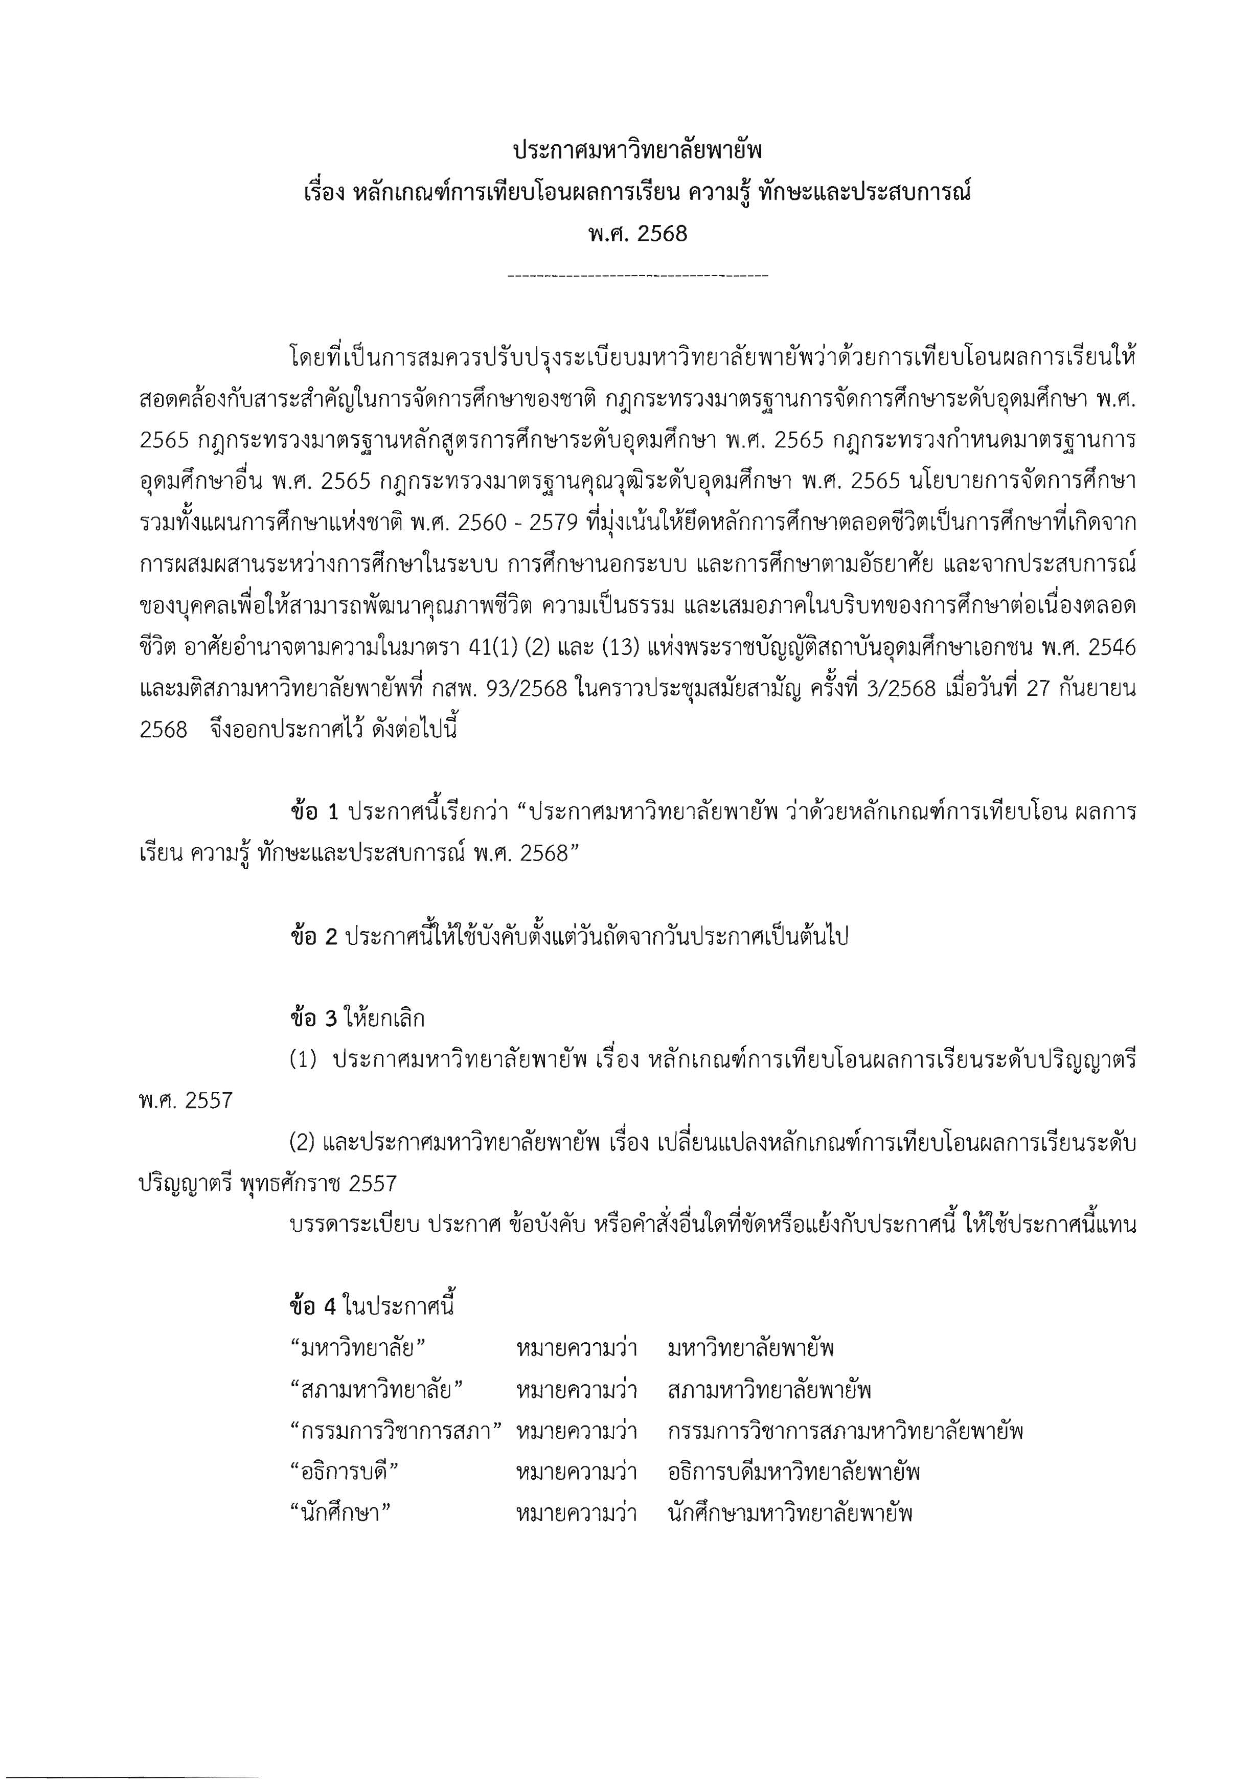

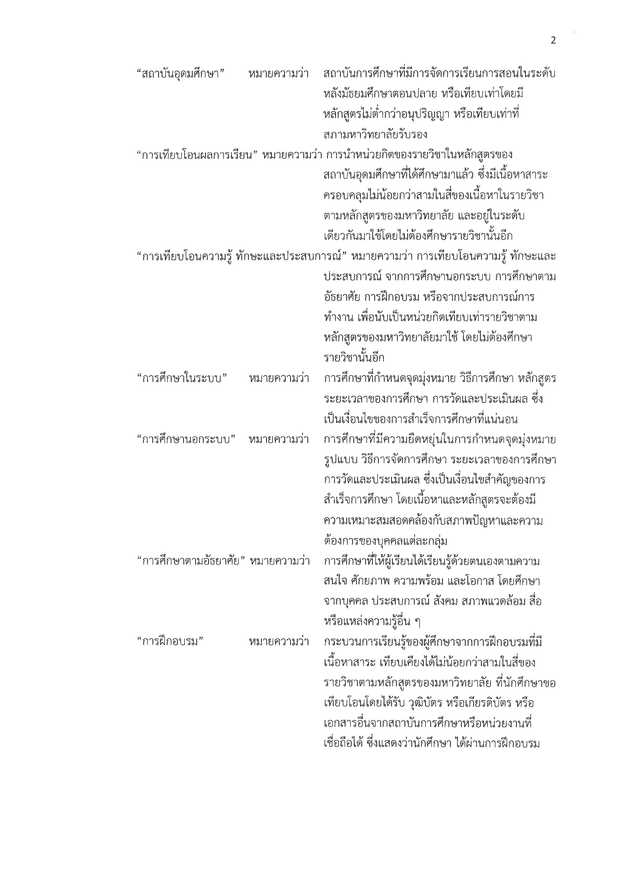

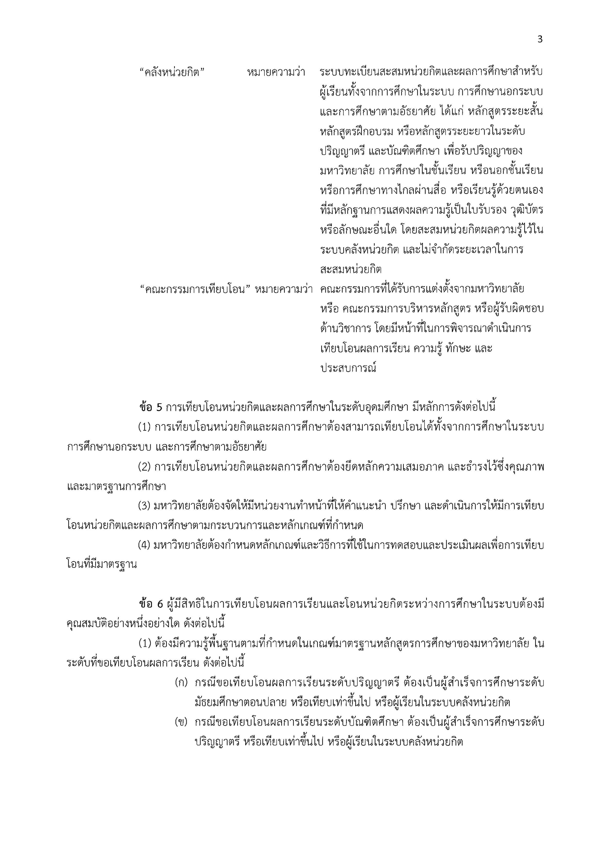

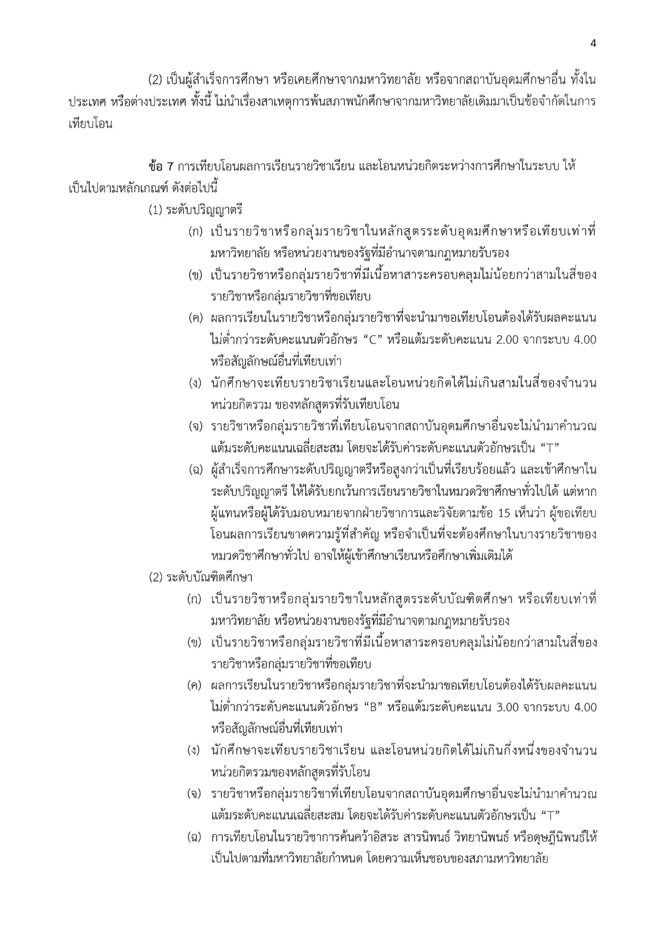

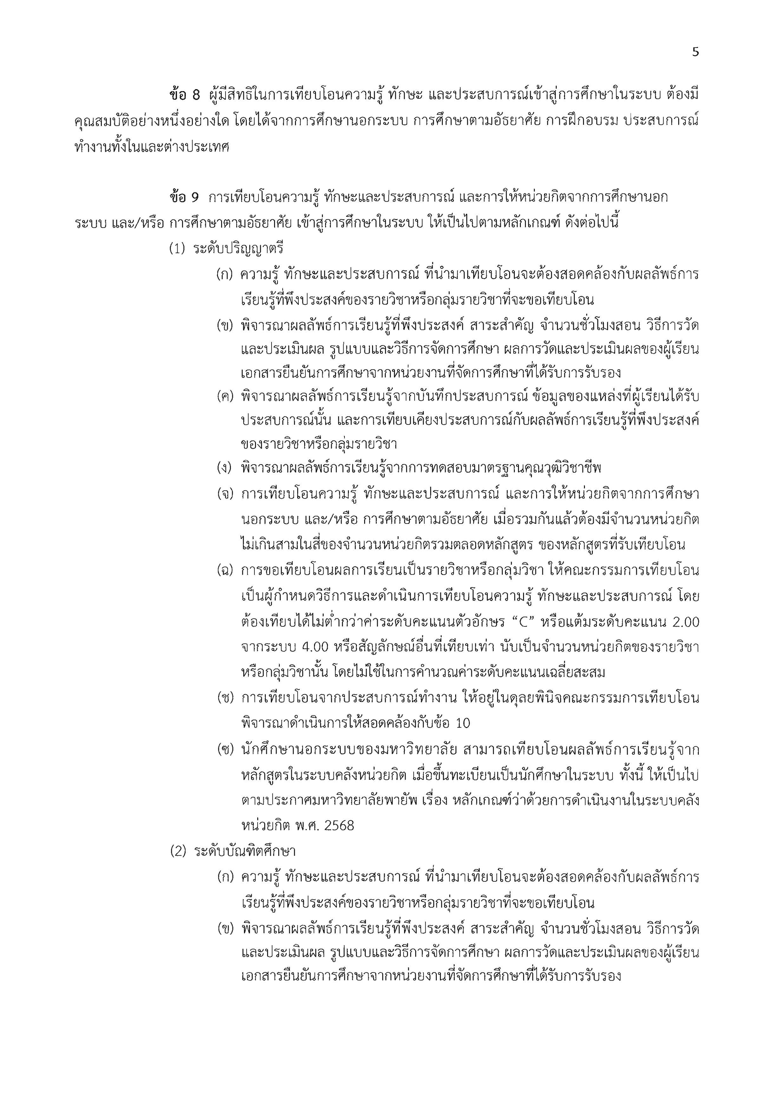
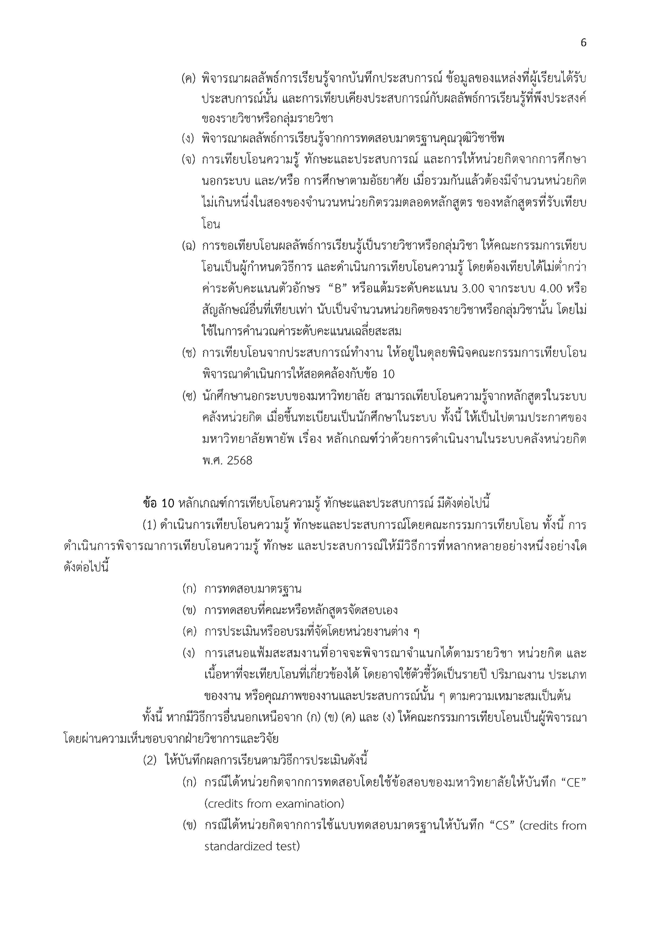

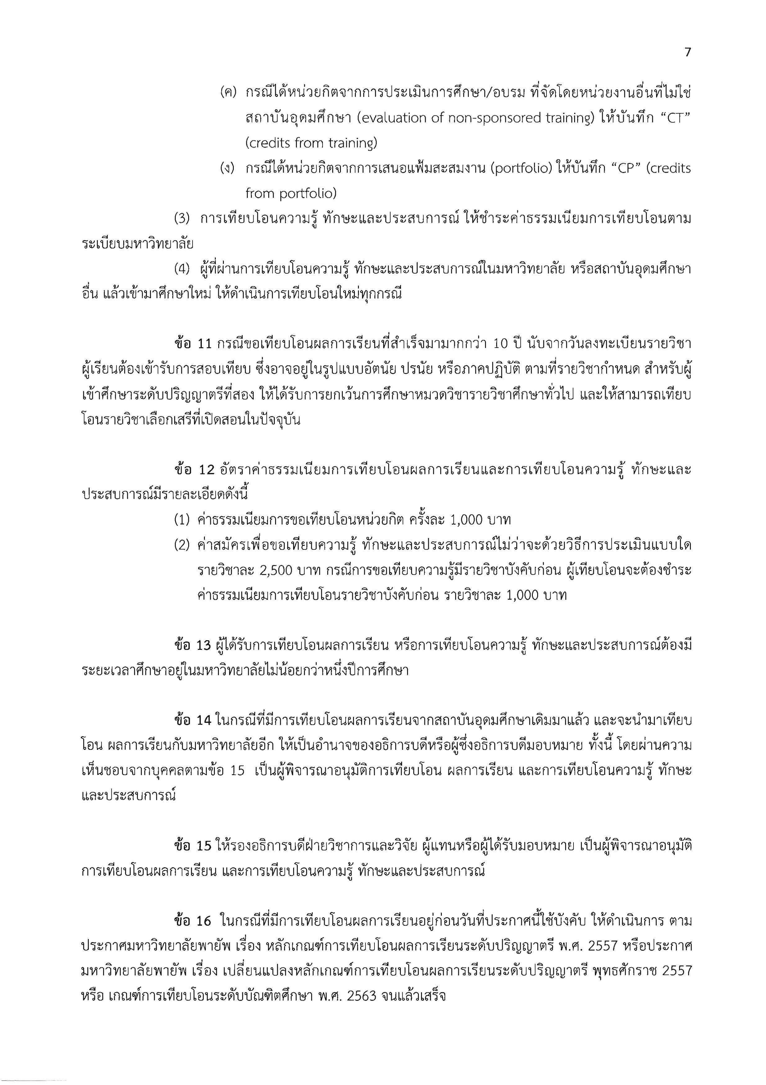



ภาคผนวก ค

คำอธิบายรายวิชา

คำอธิบายรายวิชา
คำอธิบายรายวิชาหมวดวิชาศึกษาทั่วไป มหาวิทยาลัยพายัพ
- กลุ่มสาระการบ่มเพาะคุณธรรม จริยธรรม

ศท. 181 | สัจจะและบริการ | 3 (3-0-6)
GE 181 | Truth and Service
 | ประวัติความเป็นมาของมหาวิทยาลัยพายัพ การแสวงหาความจริงเกี่ยวกับการดำเนินชีวิตของตนเอง การเสริมสร้างพฤติกรรมจิตสาธารณะ ตระหนักในการรับใช้ผู้อื่น ชุมชนและสังคม ตามหลักคุณธรรมจริยธรรม การมีทักษะชีวิตพื้นฐานด้านบุคลิกภาพ ความรู้พื้นฐานด้านการเงินที่สอดคล้องตามหลักปรัชญาเศรษฐกิจพอเพียง
 | History of Payap University, Exploration of truth in personal life, Development of public-minded behavior and social responsibility, Awareness of serving others community and society based on moral and ethical principles, Basic life skills in personal development and personality, Fundamental financial literacy aligned with the Philosophy of Sufficiency Economy
ศท. 182 | พลเมือง ธรรมาภิบาล กับสันติภาพ | 3 (3-0-6)
GE 182 | Citizenship Good Governance and Peace
 | บทบาท หน้าที่ ความรับผิดชอบของพลเมืองที่มีคุณค่าของสังคมไทย และสังคมโลก การเป็นพลเมืองดิจิทัล การต่อต้านการทุจริต หลักธรรมาภิบาล กฎหมายที่เกี่ยวข้องกับชีวิตประจำวัน
 | Roles, duties, and responsibilities of valuable citizens in Thai society and the global community, Digital citizenship, Anti-corruption awareness, Principles of good governance, Laws related to daily life

- กลุ่มสาระการเรียนรู้ตลอดชีวิต

ศท. 191 |  | โกรว์ แอนด์ โกลว์ เติบโตอย่างมีสุข | 3 (3-0-6)
GE 191 |  | Grow & Glow: Growing with Happiness
 |  | แนวคิดและทักษะการสร้างสุขภาวะองค์รวมสำหรับคนรุ่นใหม่ เรียนรู้การดูแลตนเอง การจัดการอารมณ์ การสื่อสารเชิงบวก การป้องกันปัญหาสุขภาพวัยเรียน ความปลอดภัยและทักษะช่วยชีวิต การปฐมพยาบาลและทักษะการช่วยฟื้นคืนชีพขั้นพื้นฐาน
 |  | Concepts and skills for developing holistic well-being for the new generation, Self-care and emotional management, Positive communication, Prevention of health problems among adolescents, Safety and life-saving skills, First aid and basic cardiopulmonary resuscitation (CPR) skills
ศท. 192 |  | คิดดี-คิดกว้าง-คิดไกล | 3 (3-0-6)
GE 192 |  | Think Deep Think Wide and Think Beyond
 |  | แนวคิดเกี่ยวกับการคิดวิเคราะห์ การคิดแก้ปัญหา การคิดสร้างสรรค์ การคิดอย่างมีวิจารณญาณ และการใช้เครื่องมือในการพัฒนาทักษะการคิด
 |  | Concepts of analytical thinking, Problem-solving thinking, Creative thinking, Critical thinking, Use of tools for developing thinking skills
ศท. 193 |  | การวิเคราะห์และตัดสินใจ | 3 (3-0-6)
GE 193 |  | Analysis and Decision Making
 |  | การวิเคราะห์ข้อมูลเชิงสถิติและเชิงเหตุผลเพื่อการตัดสินใจ ความน่าจะเป็นเพื่อการตัดสินใจ การวิเคราะห์การตัดสินใจ และการประยุกต์ใช้เพื่อแก้ปัญหาในชีวิตประจำวัน
 |  | Statistical and logical data analysis for decision-making, Probability for decision-making, Decision analysis, Application for solving problems in daily life
ศท. 194 |  | ออกแบบอนาคต ออกแบบอาชีพ | 3 (3-0-6)
GE 194 |  | Design Your Future, Design Your Career
 |  | การรู้จักตนเองและศักยภาพของตน การพัฒนาทักษะการสื่อสารในโลกการทำงาน การเข้าใจเทคโนโลยี AI และข้อมูลในโลกยุคใหม่ การเสริมสร้างทักษะอ่อนที่จำเป็นต่อการทำงาน เช่น การปรับตัว การทำงานเป็นทีม และภาวะผู้นำ การสร้างแฟ้มสะสมผลงานและการออกแบบเส้นทางอาชีพของตน
 |  | Self-awareness and strengths discovery, Professional communication skills for the modern workplace, Understanding AI, data, and emerging technologies, Enhancing essential soft skills including adaptability teamwork and leadership, Portfolio creation and personal career design
ศท. 195 | คราฟท์ยัวร์คาล์ม สร้างสุขด้วยศิลป์ |  | 3 (3-0-6)
GE 195 | Craft Your Calm: Create Happiness Through Art
 | การบริหารอารมณ์ การสร้างสมาธิ และการคลายเครียดผ่านงานฝีมือ การฝึกปฏิบัติงานฝีมือ เช่น การถัก การปัก และการออกแบบลวดลาย การใช้กระบวนการทางานฝีมือ (Craft Therapy) เพื่อส่งเสริมสมาธิและความสงบทางใจ การสร้างสรรค์ลวดลายที่สะท้อนอัตลักษณ์ตนเอง (Self-Expression) การเลือกใช้วัสดุและสีที่มีผลต่ออารมณ์ความรู้สึก การพัฒนาทักษะความคิดสร้างสรรค์ การแก้ปัญหา และความอดทนผ่านการปฏิบัติจริง
 | Emotional management, mindfulness, and stress relief through craftwork, Practical training in handcraft techniques such as knitting, embroidery, and pattern design, Applying craft therapy processes to enhance focus and emotional balance, Creative self-expression through unique pattern design, Selecting materials and colors that influence mood and emotion, Developing creativity, problem-solving, and perseverance through hands-on practice
ศท. 1902 |  | อาหารเพื่อสุขภาพ | 3 (3-0-6)
GE 1902 |  | Food for Health
 |  | ยกเว้น นักศึกษาสาขาวิชานวัตกรรมธุรกิจอาหาร
 |  | ความสำคัญและประเภทของอาหารเพื่อสุขภาพ ผลิตภัณฑ์เสริมอาหาร โภชนเภสัช โภชนาการเพื่อการชะลอวัย กฎหมายเกี่ยวกับฉลากอาหารและการโฆษณา แนวโน้มอาหารเพื่อสุขภาพ
 |  | Importance and types of healthy foods, Dietary supplements, Nutraceuticals, Nutrition for anti-aging, Food labeling and advertising laws, Trends in healthy foods
ศท. 1903 | การบริหารความมั่งคั่ง |  | 3 (3-0-6)
GE 1903 | Wealth Management
 | ยกเว้น นักศึกษาสาขาวิชาธุรกิจดิจิทัลและเทคโนโลยีทางการเงิน
 | ประวัติความเป็นมา ความหมาย และประเภทของหุ้น สินทรัพย์ดิจิทัล และ สินทรัพย์ทางเลือก การประยุกต์ใช้สินทรัพย์ดิจิทัลในปัจจุบัน การลงทุนและความเสี่ยง วิธีการซื้อขายและลงทุนในหุ้น และ สินทรัพย์ดิจิทัล อย่างง่าย จริยธรรมในการลงทุน
 | History, meaning, and types of stocks, digital assets, and alternative assets, Applications of digital assets in the modern context, Investment and risk management, Basic trading and investment methods in stocks and digital assets, Ethics in investment

- กลุ่มสาระก้าวทันโลก

ศท. 144 | เทคโนโลยีรักษ์โลก | 3 (3-0-6)
GE 144 | Green Technology
 | แนวคิด หลักการ และวิธีการของเทคโนโลยีสีเขียว การประยุกต์ใช้เทคโนโลยีสีเขียว พลังงานสีเขียวและเทคโนโลยีพลังงานจากของเสีย การพัฒนาอย่างยั่งยืนด้วยเทคโนโลยีสีเขียว ความเข้าใจการประยุกต์ใช้หลักการด้านสิ่งแวดล้อม สังคม และธรรมาภิบาล คาร์บอนเครดิตและรอยเท้าคาร์บอน คุณค่าของธรรมชาติและสิ่งแวดล้อม มาตรฐานการจัดการด้านสิ่งแวดล้อมและการจัดการสำนักงานสีเขียว
 | Concepts, principles, and methods of green technology, Applications of green technology, Green energy and waste-to-energy technologies, Sustainable development through green technology, Understanding the application of environmental, social, and governance (ESG) principles, Carbon credits and carbon footprint, Values of nature and the environment, Environmental management standards and green office management
ศท. 1401 | การเป็นผู้ประกอบการในศตวรรษที่ 21 | 3 (3-0-6)
GE 1401 | Entrepreneurship in 21st Century
 | ยกเว้น นักศึกษาสาขาวิชาการจัดการและการเป็นผู้ประกอบการ
 | พื้นฐานของธุรกิจประเภทต่าง ๆ การวิเคราะห์โอกาสและการพัฒนาแนวคิดธุรกิจ โมเดลทางธุรกิจ และความสามารถในการทำกำไรของผู้ประกอบการ หน้าที่ทางธุรกิจ การเป็นผู้ประกอบการร้านค้าออนไลน์ หลักการและแนวคิดเกี่ยวกับการค้าออนไลน์ ตลาดออนไลน์ ภาษีที่เกี่ยวข้องกับการค้าออนไลน์ การเป็นผู้ประกอบการที่ดีและมีจริยธรรมออนไลน์ ภาษีที่เกี่ยวข้องกับการค้าออนไลน์ จริยธรรมและกฏหมายที่เกี่ยวข้อง
 | Fundamentals of various types of businesses, Analysis of business opportunities and development of business ideas, Business models and entrepreneurial profitability, Business functions, Online store entrepreneurship, Principles and concepts of e-commerce, Online marketplace, Taxes related to online trading, Good and ethical entrepreneurship
ศท. 1403 | ความรอบรู้เทคโนโลยีดิจิทัลและปัญญาประดิษฐ์เพื่อชีวิตทันสมัย | 3 (3-0-6)
GE 1403 | Digital Technology Literacy and Artificial Intelligence for Modern Life
 | ยกเว้น นักศึกษาสาขาวิชาวิศวกรรมซอฟต์แวร์
 | การใช้ การเข้าใจ การสร้าง และการเข้าถึงเทคโนโลยีดิจิทัลในชีวิตประจำวัน รวมถึงการเปลี่ยนแปลงและการปรับตัวในยุคเทคโนโลยีดิจิทัล การใช้ปัญญาประดิษฐ์ การเข้าใจเทคโนโลยีดิจิทัลที่เกิดขึ้นใหม่และแนวโน้มของนวัตกรรมในอนาคต การใช้เทคโนโลยีดิจิทัลเพื่อสนับสนุนการทำงานร่วมกันผ่านระบบออนไลน์ การจัดการข้อมูลบนคลาวด์ และการสร้างสื่อเพื่อการนำเสนอข้อมูลอย่างมีประสิทธิภาพ ตลอดจนหลักการพื้นฐานของความมั่นคงปลอดภัยทางไซเบอร์ การรู้เท่าทันภัยคุกคามทางไซเบอร์ และอาชญากรรมไซเบอร์ และหลักการเบื้องต้นของกฏหมาย จริยธรรมและความรับผิดชอบต่อตนเองและสังคมในการใช้เทคโนโลยีดิจิทัล
 | Use, understanding, creation, and access to digital technology in daily life, Changes and adaptation in the digital era, Introduction to artificial intelligence, Understanding emerging digital technologies and future innovation trends, Use of digital technology to support online collaboration, Data management on cloud systems, Creation of digital media for effective data presentation, Fundamental principles of cybersecurity, Awareness of cyber threats and cybercrime, Basic principles of law, ethics, and personal and social responsibility in the use of digital technology

- กลุ่มสาระภาษาเพื่อการสื่อสาร

ศท. 138 | ภาษาอังกฤษเพื่อการสื่อสารสากลในชีวิตประจำวัน | 3 (3-0-6)
GE 138 | English for Everyday Global Communication
 | ทักษะภาษาอังกฤษในชีวิตประจำวันเพื่อการสื่อสารเกี่ยวกับผู้คน วัฒนธรรม และโลกในปัจจุบัน
 | English language skills for communicating about people, culture, and global topics in daily life
ศท. 139 | การสนทนาภาษาอังกฤษและการนำเสนองาน | 3 (3-0-6)
GE 139 | English Conversation and Presentation
 | ทักษะการสนทนาและการนำเสนอภาษาอังกฤษสำหรับการนำเสนอและอภิปราย
 | English conversation and presentation skills for presentations and discussions
ศท. 231 | ภาษาอังกฤษเพื่อการเตรียมความพร้อมในการทำงาน | 3 (3-0-6)
GE 231 | English for Employability
 | ทักษะการสื่อสารภาษาอังกฤษสำหรับการสมัครงานและการทำงานในที่ทำงาน การอ่าน การเขียน และการสนทนาในสถานการณ์การทำงานต่างๆ
 | English communication skills for job applications and workplace interaction: reading, writing, and speaking in different work situations
ศท. 171 | ภาษาเยอรมันเพื่อการสื่อสารในสังคมพหุวัฒนธรรม | 3 (3-0-6)
GE 171 | German for Communication in Multicultural Societies
 | การฝึกและพัฒนาทักษะภาษาเยอรมันเพื่อสื่อสาร และเข้าใจความหลากหลายทางวัฒนธรรมในสังคม
 | The practice and development of German language skills for communicating and understanding various cultures in societies
ศท. 173 | ภาษาเกาหลีเพื่อการสื่อสารในชีวิตประจำวัน | 3 (3-0-6)
GE 173 | Korean for Daily Communication
 | ยกเว้น นักศึกษาที่เรียนวิชาโทภาษาเกาหลี
 | ไวยากรณ์ภาษาเกาหลี ทักษะการฟัง ทักษะการพูด การสื่อสารภาษาเกาหลีเบื้องต้นสำหรับการใช้ชีวิตประจำวัน และสังคมวัฒนธรรมเกาหลี
 | Korean grammar, listening skills, speaking skills, basic Korean communication for daily life and Korean cultural society
ศท. 1201 | ภาษาไทยเพื่อการสื่อสารในยุคดิจิทัล | 3 (3-0-6)
GE 1201 | Thai for Communication in the Digital Age
 | การพัฒนาทักษะการใช้ภาษาไทยเพื่อการสื่อสาร ด้านการฟัง การพูดเสนอผลงาน การอ่าน การเขียน โดยเน้นการจับใจความสำคัญและการวิเคราะห์เพื่อใช้ในชีวิตประจำวันได้ อย่างถูกต้องและเหมาะสมในยุคดิจิทัล
 | Development of language skills in Thai for Communication comprising listening, oral presentation, reading, and writing emphasizing main ideas and analysis to perform accurately in daily life and appropriately in the digital age
ศท. 1311 | ภาษาอังกฤษเพื่อการสื่อสารระดับพื้นฐาน (CEFR* A1) | 3 (3-0-6)
GE 1311 | English for Basic Communication (CEFR A1)
คำศัพท์พื้นฐาน โครงสร้างประโยค บทสนทนาในสถานการณ์ทั่วไป
การสื่อสารในหัวข้อชีวิตประจำวัน การฝึกทักษะผ่านโปรแกรม Speexx,
 | Basic vocabulary, Sentence structures, Conversations in common situations, Communication on everyday topics,Skill practice through the Speexx program
ศท. 1312 | ภาษาอังกฤษเพื่อการสื่อสารระดับเบื้องต้น (CEFR* A2) | 3 (3-0-6)
GE 1312 | English for Elementary Communication (CEFR A2)
 | พัฒนาความสามารถทางภาษาอังกฤษจากระดับพื้นฐาน การใช้ภาษาในสถานการณ์ที่ซับซ้อนยิ่งขึ้น การเรียนรู้ด้วยตนเองผ่านโปรแกรม Speexx
Developing English language ability from a basic level,
Focusing on communication in more complex situations, Practicing self-directed learning through the Speexx program
ศท. 1321 | ภาษาอังกฤษเพื่อการสื่อสารระดับกลางต้น (CEFR* B1) | 3 (3-0-6)
GE 1321 | English for Pre-Intermediate Communication (CEFR B1)
 | เสริมสร้างความสามารถในการใช้ภาษาอังกฤษเพื่อการสื่อสารที่หลากหลายและซับซ้อน การนำเสนอความคิดเห็นและการอภิปราย การอธิบายเหตุผลและให้คำแนะนำ การจัดการกับสถานการณ์ในชีวิตประจำวันและสถานการณ์ที่ไม่คุ้นเคย การเรียนรู้ผ่านบทเรียนและกิจกรรมในโปรแกรม Speexx, การฝึกการเขียนและการสื่อสารอย่างมีประสิทธิภาพ
Enhancing English communication skills for diverse and complex contexts, Presenting opinions and engaging in discussions,
Explaining reasons and providing advice, Managing everyday and unfamiliar situations, Learning through lessons and activities in the Speexx program, Practicing effective writing and communication skills
ศท. 1501 | ภาษาจีนเพื่อการสื่อสารในชีวิตประจำวัน | 3 (3-0-6)
GE 1501 | Chinese for Daily Communication
 | ยกเว้น นักศึกษาสาขาวิชาภาษาจีนธุรกิจ
 | การสนทนาภาษาจีนระดับเบื้องต้นในชีวิตประจำวันด้านชีวิตความเป็นอยู่ ครอบครัว สังคม และวัฒนธรรมของประเทศจีน
 | Basic Chinese conversation in daily life in aspects of life, family, society and culture of China
ศท. 1601 | ภาษาญี่ปุ่นเพื่อการสื่อสารในชีวิตประจำวัน | 3 (3-0-6)
GE 1601 | Japanese for Daily Communication
 | ยกเว้น นักศึกษาสาขาวิชาภาษาและวัฒนธรรมญี่ปุ่น
 | ไวยากรณ์ภาษาญี่ปุ่น ทักษะการฟัง ทักษะการพูด การสื่อสารภาษาญี่ปุ่นเบื้องต้นสำหรับการใช้ชีวิตประจำวัน และสังคมวัฒนธรรมญี่ปุ่น
 | Japanese grammar, listening skills, speaking skills, basic Japanese communication for daily life and Japanese cultural society
*CEFR (Common European Framework of Reference for Languages) เป็นมาตรฐานสากลที่ใช้ วัดและอธิบายระดับความสามารถทางภาษา ของผู้เรียนหรือผู้ใช้ภาษาต่างประเทศ ไม่ว่าจะเป็นภาษาอังกฤษ ฝรั่งเศส เยอรมัน หรือภาษาอื่น ๆ เพื่อให้สามารถเปรียบเทียบระดับความสามารถได้อย่างเท่าเทียมกันทั่วโลก แบ่งเป็น 6 ระดับ ดังนี้
ระดับ | คำอธิบายโดยย่อ
A1 (Beginner) | เข้าใจและใช้ประโยคง่าย ๆ ในชีวิตประจำวัน
A2 (Elementary) | สื่อสารในสถานการณ์ทั่วไปได้
B1 (Intermediate) | เข้าใจประเด็นสำคัญของข้อความที่คุ้นเคย
B2 (Upper Intermediate) | สื่อสารได้คล่องในหลากหลายหัวข้อ
C1 (Advanced) | ใช้ภาษาได้คล่องและซับซ้อน
C2 (Proficient) | มีความเชี่ยวชาญใกล้เคียงเจ้าของภาษา

หมวดวิชา/กลุ่มวิชา
รหัสวิชา ชื่อวิชา (บรรยาย-ปฏิบัติ-ศึกษาด้วยตนเอง)
Course code Course Name

คำอธิบายรายวิชา

รหัสวิชา ชื่อวิชา (บรรยาย-ปฏิบัติ-ศึกษาด้วยตนเอง)
Course code Course Name

คำอธิบายรายวิชา

รหัสวิชา ชื่อวิชา (บรรยาย-ปฏิบัติ-ศึกษาด้วยตนเอง)
Course code Course Name

คำอธิบายรายวิชา

ภาคผนวก ง

ระเบียบมหาวิทยาลัยพายัพ
ว่าด้วยกระบวนการพิจารณาความประพฤติและวินัยนักศึกษาเกี่ยวกับการสอบ
พ.ศ. 2547 และที่แก้ไขเพิ่มเติม

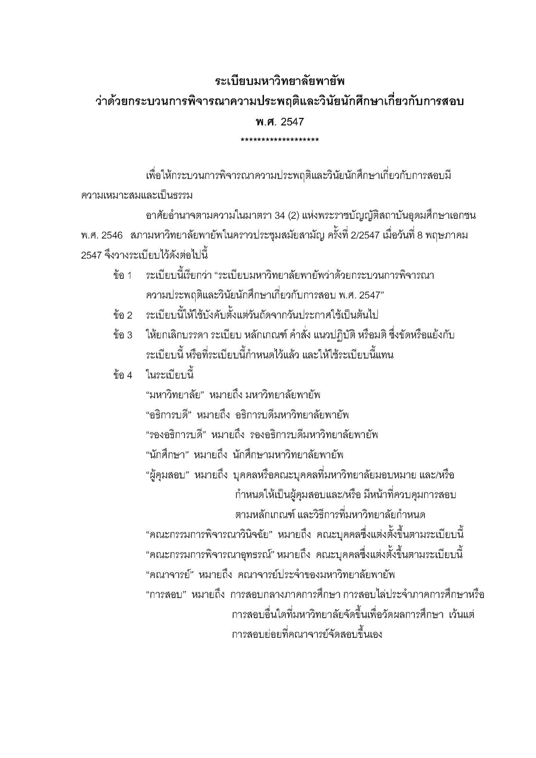

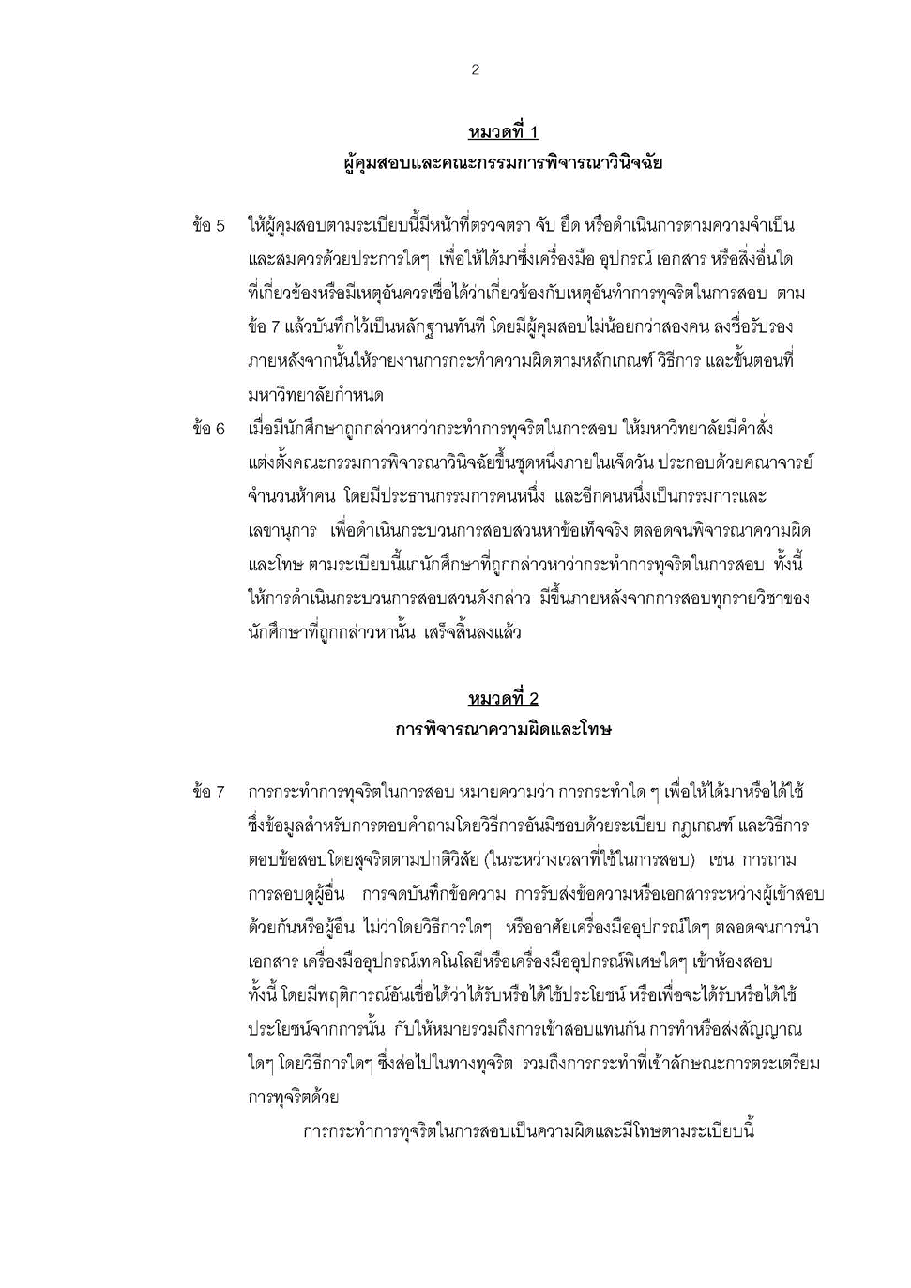

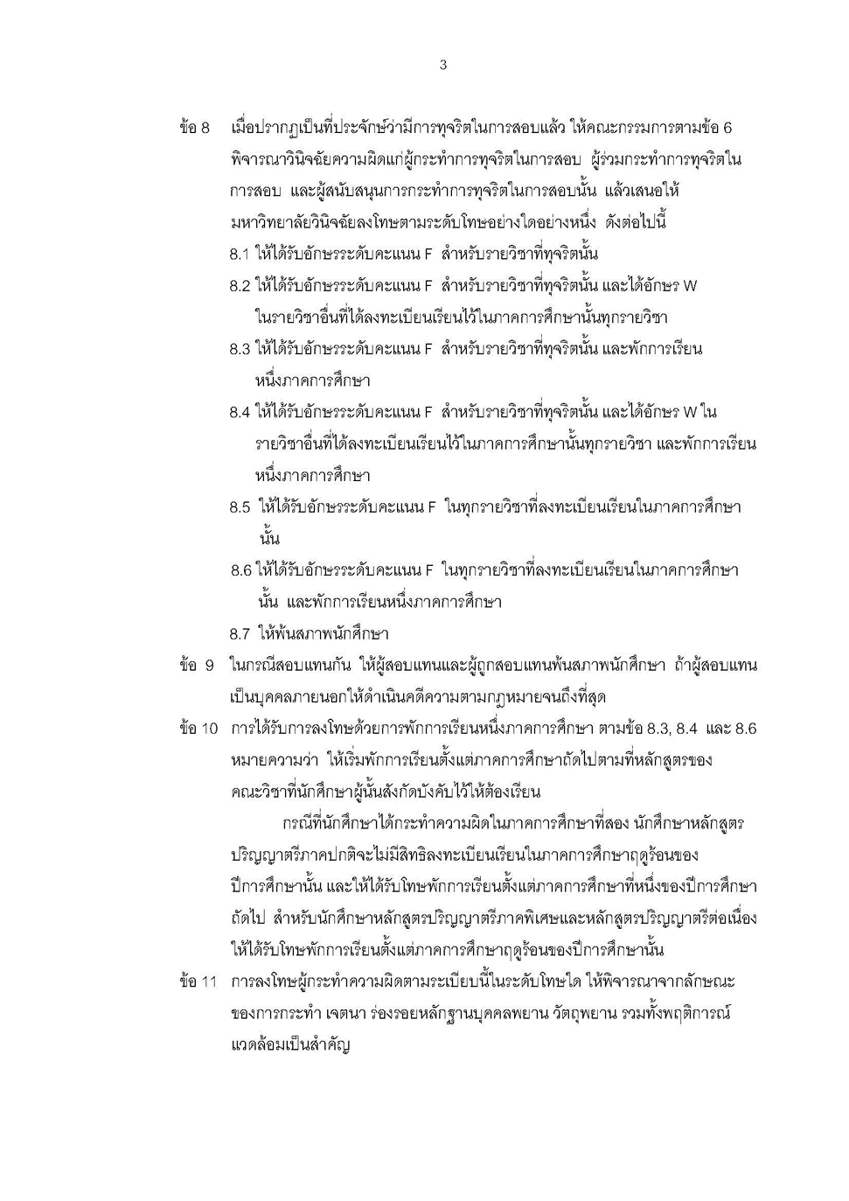

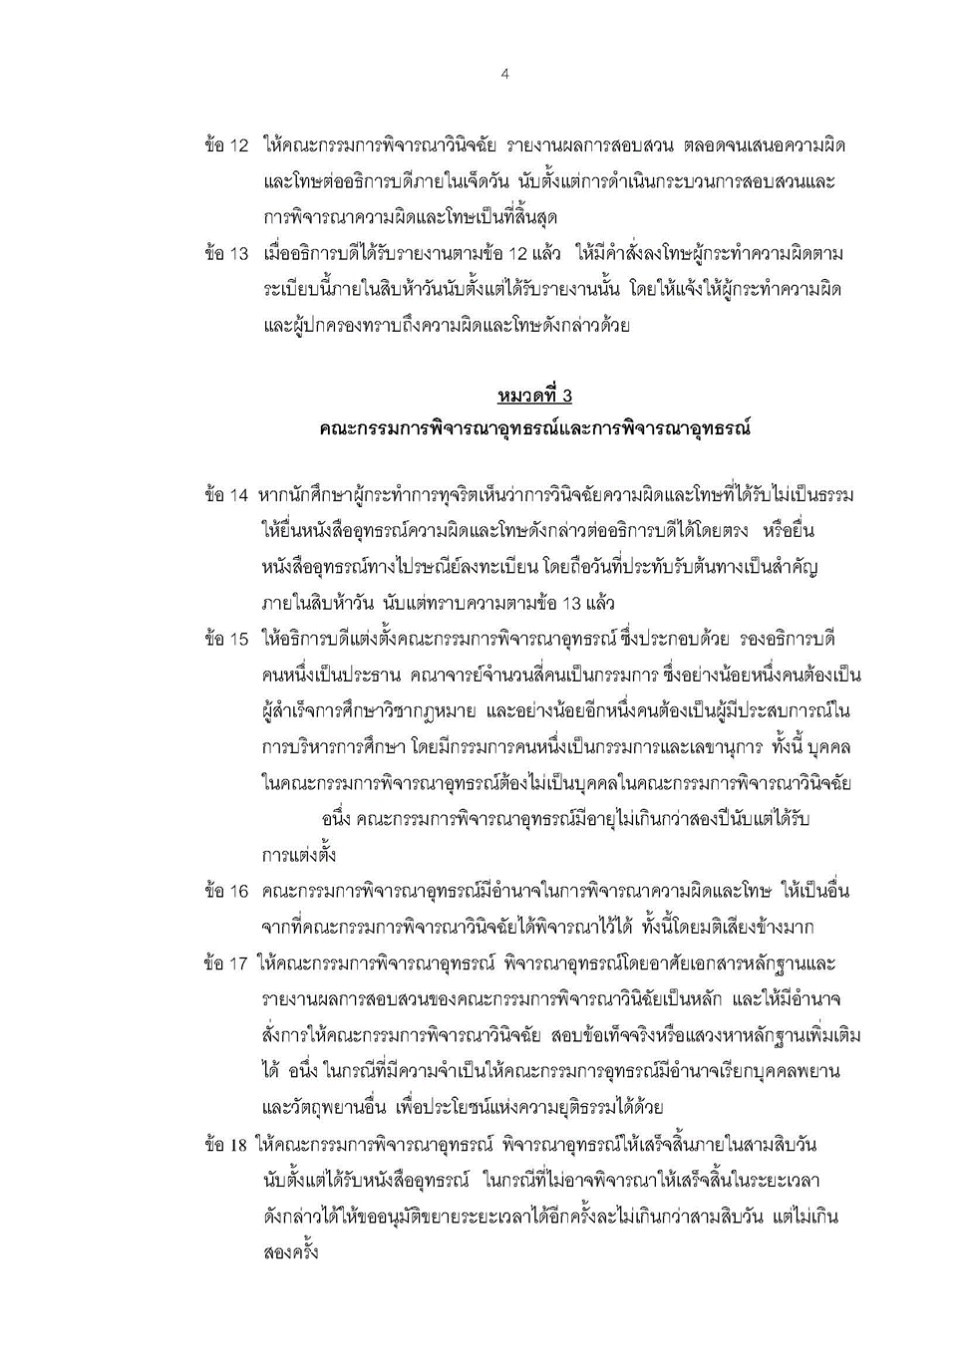

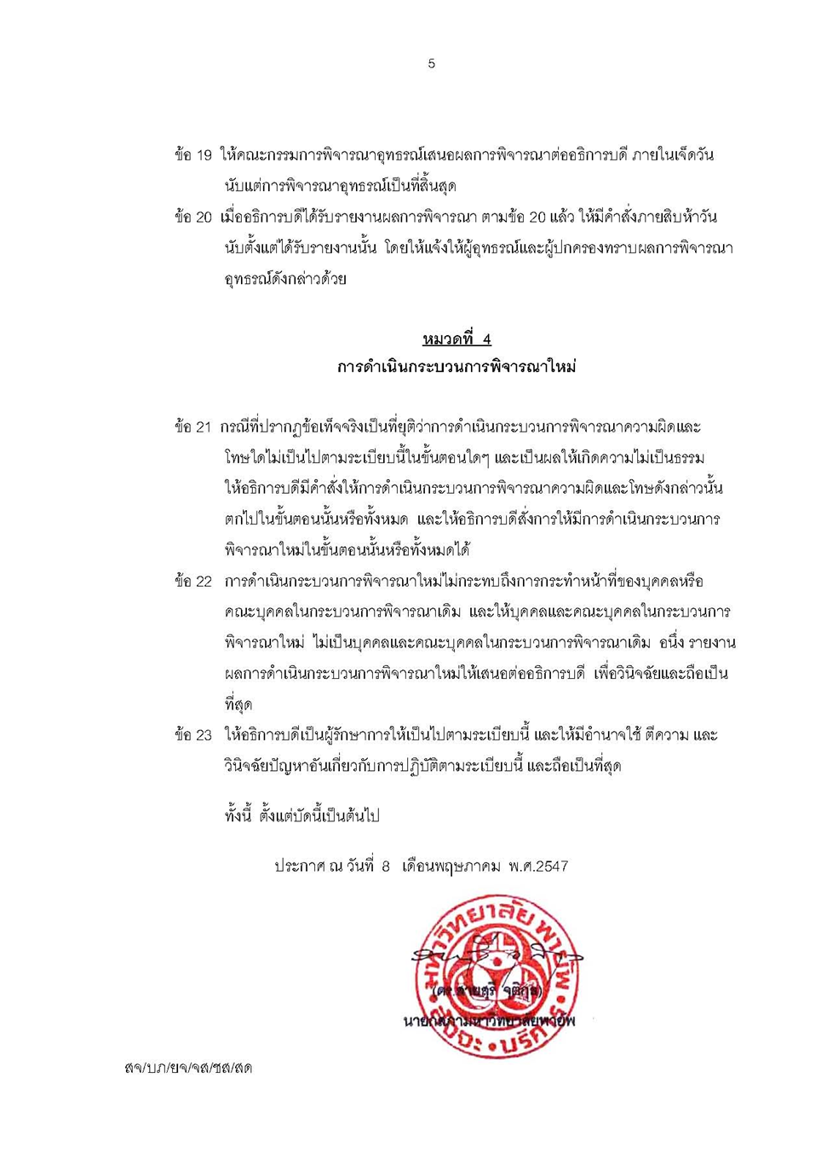



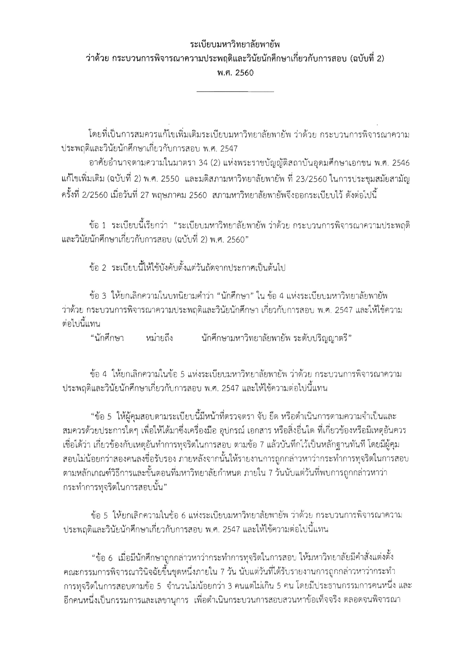

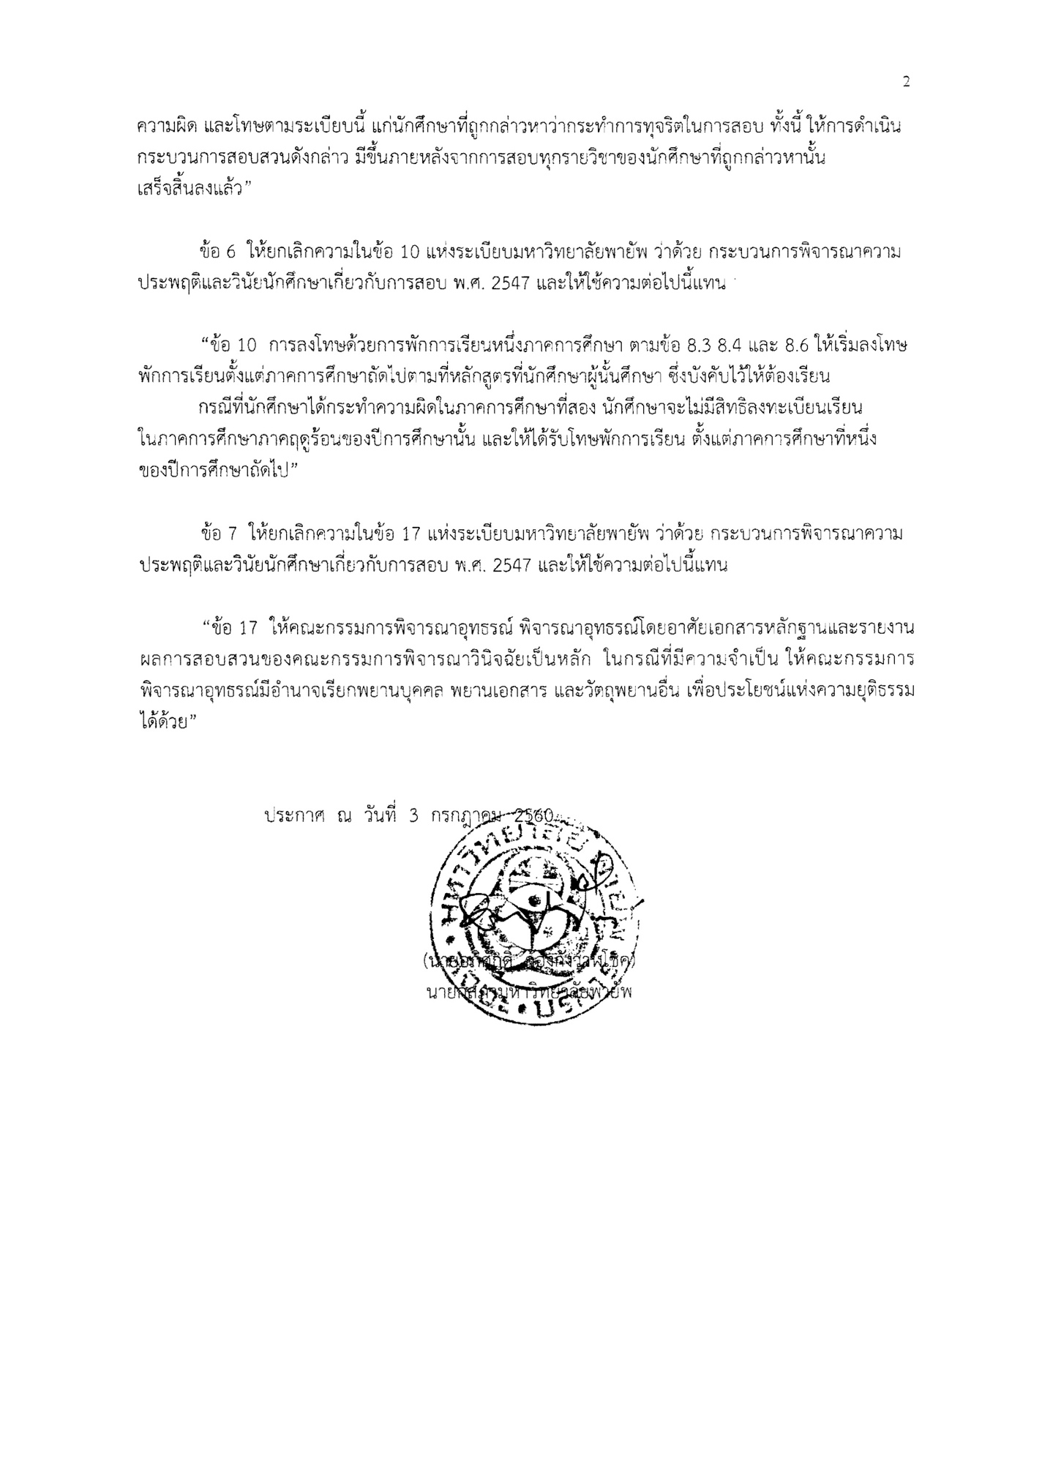

ภาคผนวก จ

รายชื่อฐานข้อมูล รายชื่อหนังสือ วารสาร หนังสือพิมพ์ และโสตทัศนวัสดุของสำนักหอสมุดที่มีให้บริการ

รายชื่อฐานข้อมูล รายชื่อหนังสือ วารสาร หนังสือพิมพ์ และโสตทัศนวัสดุของสำนักหอสมุดที่มีให้บริการ

  - รายชื่อฐานข้อมูลรายชื่อหนังสือ วารสาร หนังสือพิมพ์ โสตทัศนวัสดุของห้องสมุดกลางมีให้บริการ
สถิติจำนวนทรัพยากรสารนิเทศ
ชื่อห้องสมุด | จำนวนหนังสือปัจจุบัน(เล่ม) |  | จำนวนวารสาร  (ชื่อเรื่อง) |  | จำนวนวารสาร  เย็บเล่ม (เล่ม) |  | จำนวนหนังสือพิมพ์  (ชื่อเรื่อง) |  | จำนวนโสตทัศนวัสดุ  (ม้วน,แผ่น, ตลับ)
ชื่อห้องสมุด | ไทย | อังกฤษ | ไทย | อังกฤษ | ไทย | อังกฤษ | ไทย | อังกฤษ | วีดีโอ  เทป | ซีดี  รอม | เทปคาสเซ็ท
รวม
ข้อมูล ณ เดือน พ.ศ.

  - รายชื่อฐานข้อมูลอิเล็กทรอนิกส์ของห้องสมุดกลางมีให้บริการ
ลำดับที่ | ชื่อฐานข้อมูล | ขอบเขตของเนื้อหา

ภาคผนวก ฉ

คำสั่งมหาวิทยาลัยพายัพ ที่..../.....
เรื่อง แต่งตั้งคณะกรรมการวิพากษ์หลักสูตร[ชื่อปริญญา]สาขาวิชา[สาขาวิชา]

ภาคผนวก ช

รายงานการประชุมคณะกรรมการวิพากษ์หลักสูตร[ชื่อปริญญา]
สาขาวิชา..........

ภาคผนวก ซ

สำเนาสัญญาจ้างอาจารย์ชาวต่างประเทศ กรณีที่เป็นอาจารย์ผู้รับผิดชอบหลักสูตร

